

СОВЕТ
МУНИЦИПАЛЬНОГО ОБРАЗОВАНИЯ ГОРОД КРАСНОАРМЕЙСК КРАСНОАРМЕЙСКОГО МУНИЦИПАЛЬНОГО РАЙОНА
САРАТОВСКОЙ ОБЛАСТИ

Р Е Ш Е Н И Е

от | 09.12.2020 | № | 90

Об утверждении комплексной схемы организации дорожного движения (КСОДД) муниципального образования город Красноармейск

В соответствии с Федеральным законом от 06.10.2003 № 131-ФЗ "Об общих принципах организации местного самоуправления в Российской Федерации", Федеральным законом от 10.12.1995 № 196-ФЗ "О безопасности дорожного движения", Федеральным законом от 08.11.2007 № 257-ФЗ "Об автомобильных дорогах и о дорожной деятельности в Российской Федерации и о внесении изменений в отдельные законодательные акты Российской Федерации", приказом Министерства транспорта Российской Федерации от 26.12.2018 № 480 "Об утверждении Правил подготовки документации по организации дорожного движения", руководствуясь Уставом муниципального образования город Красноармейск, Совет муниципального образования город Красноармейск
РЕШИЛ:
1. Утвердить комплексную схему организации дорожного движения (КСОДД) муниципального образования город Красноармейск на период
2019 - 2032 гг. согласно приложению.
2. Опубликовать настоящее решение на официальном сайте администрации Красноармейского муниципального района Саратовской области в информационной сети Интернет krasnoarmeysk.sarmo.ru
3. Настоящее решение вступает в силу с момента опубликования.

Глава муниципального образования
город Красноармейск А.В. Кузьменко

Секретарь Совета А.В. Куклев

Приложение к решению Совета
муниципального образования город Красноармейск
От 09.12.2020 №90

КОМПЛЕКСНАЯ СХЕМА
ОРГАНИЗАЦИИ ДОРОЖНОГО ДВИЖЕНИЯ МУНИЦИПАЛЬНОГО ОБРАЗОВАНИЯ ГОРОД КРАСНОАРМЕЙСК САРАТОВСКОЙ ОБЛАСТИ

1 и 2 Этап

Заказчик программы:
Администрация Красноармейского муниципального
района
Глава Красноармейского
муниципального районаА.В. Петаев

_____________________________________

Разработчик программы:
ООО КОМПАНИЯ «РОСЭНЕРГОАУДИТ»
Ген.директор Р.Н. Глебов

_____________________________________

2018 г.

Содержание

Определения 2
Обозначения и сокращения 2
Введение 2
1. Анализ исходных данных о текущем состоянии транспортной инфраструктуры 2
1. Сбор и систематизация официальных документарных статических, технических и других данных, необходимых для разработки проекта 2
1.1 Общие сведения 2
1.2 Анализ социально – экономической статистики муниципального образования город Красноармейск в составе Саратовской области и Российской Федерации 2
1.2.1 Население 2
1.2.3 Жилищный фонд 2
1.2.4 Объекты притяжения транспортных потоков 2
1.2.5 Полезные ископаемые 2
1.2.6 Торговля 2
1.2.7 Здравоохранение 2
1.2.8 Образование 2
1.2.8 Культура 2
1.2.9 Границы избирательных участков 2
2. Характеристика сети автомобильных дорог и других основных объектов транспортной инфраструктуры на территории муниципального образования город Красноармейск 2
2.1 Характеристика сети автомобильных дорог на территории муниципального образования город Красноармейск 2
2.2 Эксплуатационная характеристика УДС на территории муниципального образования город Красноармейск 2
2.2.1 Интенсивность и скорость движения 2
2.2.2 Характеристика удобства автомобильного движения 2
2.3 Параметры других основных объектов транспортной инфраструктуры на территории муниципального образования город Красноармейск 2
2.3.1. Велосипедное движения 77
3. Характеристика работы пассажирского транспорта общего пользования на территории муниципального образования город Красноармейск 88
3.1 Характеристика сети регулярных маршрутов автомобильного транспорта общего пользования на территории муниципального образования город Красноармейск 88
3.1.1 Пассажирский общественный транспорт муниципального образования город Красноармейск 88
3.1.2 Характеристика работы пригородного железнодорожного пассажирского транспорта на территории муниципального образования город Красноармейск 96
3.1.3 Обзор целевых программ и планов развития транспортной инфраструктуры, документов территориального планирования на территории муниципального образования город Красноармейск. 97
4. Анализ парковочного пространства на территории муниципального образования город Красноармейск 98
5. Анализ данных о дорожно-транспортных происшествиях на территории муниципального образования город Красноармейск 101
2. Разработка Транспортной модели муниципального образования город Красноармейск 107
1. Разработка транспортной модели муниципального образования город Красноармейск 107
1.1 Описание методов и инструментального комплекса моделирования 107
1.2 Транспортное районирование муниципального образования город Красноармейск 107
1.3 Ввод параметров объектов транспортной инфраструктуры 109
1.7 Анализ параметров дорожного движения транспортных потоков на территории муниципального образования город Красноармейск. 112
2. Разработка варианта транспортной модели на краткосрочную и долгосрочную перспективу 113
2.1 Разработка варианта транспортной модели на долгосрочную перспективу 113
Список использованных источников 114

Определения

Автомобильная дорога – объект транспортной инфраструктуры, предназначенный для движения транспортных средств и включающий в себя земельные участки в границах полосы отвода автомобильной дороги и расположенные на них или под ними конструктивные элементы и дорожные сооружения, являющиеся ее технологической частью, - защитные дорожные сооружения, искусственные дорожные сооружения, производственные объекты, элементы обустройства автомобильных дорог.
Дорожная разметка– линии, надписи и другие обозначения на проезжей части, бордюрах, дорожных сооружениях и элементах обустройства дорог, информирующие участников дорожного движения об условиях и режимах движения на участке дороги.
Дорожно-транспортное происшествие – событие, возникшее в процессе движения транспортного средства и с его участием, при котором погибли или ранены люди, повреждены транспортные средства, сооружения, грузы либо причинен иной материальный ущерб.
Дорожный знак – устройство в виде панели определенной формы с обозначениями и/или надписями, информирующими участников дорожного движения о дорожных условиях и режимах движения, расположении населенных пунктов и других объектов.
Организация дорожного движения – комплекс мероприятий и распорядительных действий по управлению движением на дорогах.
Проезжая часть – основной элемент дороги, предназначенный для непосредственного движения транспортных средств.
Улично-дорожная сеть– совокупность участков улиц и дорог, объединенных по административному или географическому признаку.
Технические средства организации дорожного движения – дорожные знаки, разметка, светофоры, дорожные ограждения, искусственные неровности, предназначенные для информирования водителей об условиях движения по автомобильной дороге.
Транспортный поток – совокупность транспортных единиц, совершающих упорядоченное движение в сечении выбранного перегона.
Светофор – устройство, предназначенное для поочередного пропуска участников движения через определенный участок улично-дорожной сети.

Обозначения и сокращения

а/д – Автомобильная дорога
БДД – Безопасность дорожного движения
г.п. – Городское поселение
р.п. – Рабочийпоселок
г. – Город
ДТП – Дорожно-транспортное происшествие
ж/д – Железная дорога
КСОДД – Комплексная схема организации дорожного движения
ЛРТ – Легкорельсовый транспорт
МПТ – Массовый пассажирский транспорт
о.п. – Остановочный пункт
ОДД – Организация дорожного движения
ПДД – Правила дорожного движения
Пл. – Платформа
РФ – Российская Федерация
Ст. – Станция
СТП – Схема территориального планирования
ТП – Транспортный поток
ТС – Транспортное средство
УДС – Улично-дорожная сеть
МО – Муниципальное образование

Введение

Объект исследования – улично-дорожная сеть (далее – УДС) на территории муниципального образования город Красноармейск, организация дорожного движения (далее – ОДД) и транспортно-эксплуатационное состояние дорог.
Цель Комплексной схемы организации дорожного движения муниципального образования город Красноармейск(далее – КСОДД) – разработка Программы мероприятий, направленных на увеличение пропускной способности УДС муниципального образования город Красноармейск, предупреждения заторных ситуаций с учетом изменения транспортных потребностей, снижения аварийности и негативного воздействия на окружающую среду и здоровье населения.
Разработка КСОДД осуществлялась в три этапа:
Цель 1 этапа работы – сбор и анализ данных о параметрах УДС и существующей схеме организации дорожного движения на территории муниципального образования город Красноармейск, выявление проблем, обусловленных недостатками в развитии транспортного комплекса.
Цель 2 этапа работы – Разработка транспортной модели с разработкой микромоделей ключевых транспортных узлов на основе анализа параметров улично-дорожной сети, транспортных инфраструктурных объектов, маршрутной сети, расчёта перераспределения транспортных потоков в ключевых транспортных узлах на основании планов развития улично-дорожной сети и анализа полученных результатов с определением оптимального варианта организации дорожного движения в ключевых транспортных узлах.
Цель 3 этапа работы – Разработка мероприятий в рамках комплексной схемы организации дорожного движения на территории муниципального образования город Красноармейскна прогнозные периоды (краткосрочный (до 2023 г.) среднесрочный (до 2027 г.) долгосрочный (до 2032 г.)).
В процессе работы были проведены следующие мероприятия:
- Сбор и систематизация исходных данных для разработки Комплексной схемы организации дорожного движения;
- Проведен анализ полученных данных об автомобильных дорогах и УДС транспортных потоков (ТП) с целью выявления проблем и недостатков в развитии транспортного комплекса муниципального образования город Красноармейск;
- Проведен анализ данных о существующей системе внутри муниципального и внешнего пассажирского транспорта на территории муниципального образования город Красноармейск.
Задачи КСОДД:
- сбор и анализ данных о параметрах УДС и существующей схемы ОДД на территории муниципального образования город Красноармейск, выявление проблем, обусловленных недостатками в развитии территориальной транспортнойсистемы;
- анализ существующей системы пассажирского транспорта на территории муниципального образования город Красноармейск;
- анализ существующей сети транспортных корреспонденций муниципального образования город Красноармейскс другими муниципальными образованиями итерриториями;
- анализ планов социально-экономического развития муниципального образования город Красноармейск;
- разработка мероприятий по оптимизации схемы ОДД и повышению безопасности дорожного движения на территории муниципального образования город Красноармейск;
- разработка мероприятий по оптимизации парковочного пространства на территории муниципального образования город Красноармейск;
- разработка мероприятий по оптимизации работы системы пассажирского транспорта с учетом существующих и прогнозных характеристик пассажиропотоков на территории муниципального образования город Красноармейск;
- разработка мероприятий по повышению транспортной доступности муниципального образования город Красноармейски развитию транспортных связей с другими муниципальными образованиями и территориями.

1. Анализ исходных данных о текущем состоянии транспортной инфраструктуры

1. Сбор и систематизация официальных документарных статических, технических и других данных, необходимых для разработки проекта

1.1 Общие сведения

Муниципальное образование город Красноармейск — городское поселение в Красноармейском районеСаратовской областиРоссийской Федерации.
Административный центр — город Красноармейск.
Расположен на Прикаспийской низменности, в истоках реки Голый Карамыш (бассейн Медведицы), в 60 км к югу от Саратова. В 18 км от города расположена железнодорожная станция Карамыш Приволжской железной дороги.
Граница муниципального образования город Красноармейск проходит по соседству с Высоковским, Луганским, Золотовским, Рогаткинским, Карамышским муниципальными образованиями и рекой Волга.
Граница муниципального образования город Красноармейск проходит по соседству с Высоковским, Луганским, Золотовским, Рогаткинским, Карамышским муниципальными образованиями и рекой Волга.
Основан в 1765 годукак колония немецких переселенцев под названием Бальцер(Бальзер). За первые 2 года в колонии поселилось всего около 90 семей. Это были выходцы из Гессена, Пфальца, Изенбургаи других немецких земель и городов. По переписи 1768 годав колонии насчитывалось 377 человек.
Первым старостой (форштегером) колонии стал крестьянин из ГессенаБальцерБартули, имя которого было взято для названия самой колонии. Однако по указу от 26 февраля1768 года «О наименованиях немецких колоний», колония получила официальное название Голый Карамыш, где Карамыш тюркское «мутный, илистый», а определение голый указывало на расположение в безлесой степной местности.
В 1918 году колония становится центром Голо-Карамышского уезда вновь образованной Трудовой коммуны Немцев Поволжья, с 1922 года — центр Голо-Карамышского (Бальцерского) кантонаАССР немцев Поволжья.
В 1925 году колония Голый Карамышофициально преобразована в город Бальцер.
Город был одним из центров обучения ткацкому делу. Обучение проводилось в учебно-показательной ткацкой мастерской. По окончании данного учебного заведения выпускники распределялись в ткацкие артели.
7 сентября1941 года после ликвидации АССР немцев Поволжьягород становится административным центром Бальцерского района в составе Саратовской области.
В мае 1942 года город Бальцер был переименован в Красноармейскв честь Красной Армии.
С 1942 года по 1945 годв Красноармейске располагалось Энгельсское пулеметное училище. Ему были переданы помещения в административных, образовательных и культурных учреждениях, а учебные полигоны располагались за городом.
Училище состояло из пяти батальонов, в каждый из которых входили по четыре учебных роты. Возглавлял училище подполковник Яков Андреевич Мартыненко. Училище готовило для фронта командиров среднего звена, многие из которых были награждены высокими государственными наградами.
События тех лет нашли отражение в творчестве писателя Юрия Грибова, окончившего училище в 1945 году.
1 февраля1963 годагород Красноармейск отнесен к категории городов областного подчинения.
Статус и границы городского поселения установлены Законом Саратовской области от 27 декабря 2004 года № 110-ЗСО «О муниципальных образованиях, входящих в состав Красноармейского муниципального района».
Численность населения муниципального образования город Красноармейскна момент подготовки комплексной схемы организации дорожного движениясоставляет23 296человек
На 1 января 2018 года по численности населения город находился на 611 месте из 1113 городов Российской Федерации.
Национальный состав:
В городе выделяется 1,9% поволжских немцев.
В последнее время численность населения муниципального образования город Красноармейск ежегодно снижалась, прогноз численности населения предполагает незначительное снижение общей численности населения на территории муниципального образования.
Современная территория муниципального образования город Красноармейск, с входящими в его состав поселениями представлена на рисунке 1.

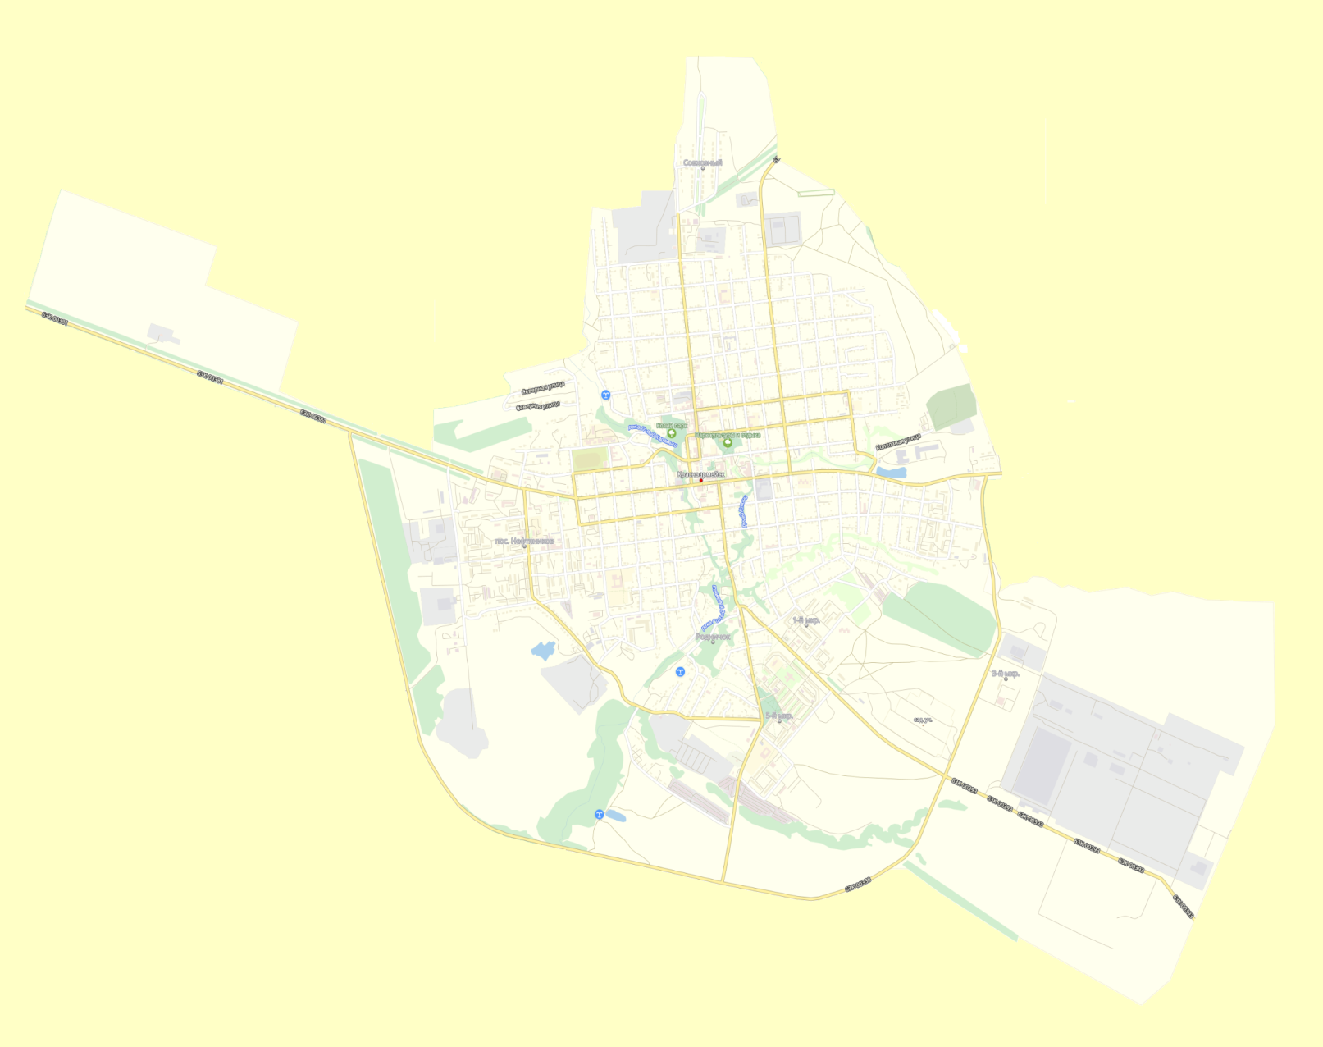

Рисунок 1 - Территория муниципального образования город Красноармейск

1.2 Анализ социально – экономической статистики муниципального образования город Красноармейск в составе Саратовской области и Российской Федерации

1.2.1 Население

Численность населения муниципального образования город Красноармейск на момент подготовки комплексной схемы организации дорожного движения составляет 23 296 человек
На 1 января 2018 года по численности населения город находился на 611 месте из 1113 городов Российской Федерации.
Национальный состав:
В городе выделяется 1,9% поволжских немцев.
В последнее время численность населения муниципального образования город Красноармейск ежегодно снижалась, прогноз численности населения предполагает незначительное снижение общей численности населения на территории муниципального района.
Потенциал сохранения и роста численности населения имеется, при условии улучшения качества жизни, улучшении условий труда, совершенствования системы здравоохранения, образования, социальной политики, привлечения инвестиций в экономику.
А также при увеличении рабочих мест, развитии сельского хозяйства, при развитии самозанятости на условиях ЛПХ, фермерских хозяйств, улучшения жилищных условий и функционирования систем коммунальной инфраструктуры.
Динамика численности населения на территории муниципального образования город Красноармейск представлена в таблице 1 и на рисунке 2.

Таблица 1 - Динамика численности населения
Наименование МО | Численность населения, человек | Год
МО город Красноармейск | 24 034 | 2012
Продолжение таблицы 1
МО город Красноармейск | 23 858 | 2013
 | 23 736 | 2014
 | 23 609 | 2015
 | 23 468 | 2016
 | 23 296 | 2017

Рисунок 2 - Динамика численности населения муниципального образования город Красноармейск

1.2.2 Трудовые ресурсы

Численность трудовых ресурсов муниципального образования город Красноармейск на январь2018 г., составляет 61% от общей численности населения муниципального образования город Красноармейск.
На 01.01.2018 года численность состоящих на учете безработных граждан составила 277 чел. Уровень регистрируемой безработицы составляет 1,05%. Коэффициент напряженности составляет 1,6%.
В рамках государственной программы Саратовской области «Содействие занятости населения, совершенствование социально-трудовых отношений и регулирование трудовой миграции в Саратовской области до 2020 года»
по состоянию на 01.01.2018 года:
- оказано содействие в трудоустройстве 585 чел.
- организовано временное трудоустройство 18 граждан, испытывающих трудности в поиске
- прошли профессиональное обучение 85 чел.
- прошли проф.обучение и дополнительное профессиональное образование незанятые граждане, которым назначена трудовая пенсия по старости по специальности информационно-компьютерные технологии - 3 чел.
Существуютпредприятия, объекты промышленного комплекса, и другие объекты рынка товаров и услуг, которые ведут свою деятельность на территории муниципального образования город Красноармейск, а также осуществляют свою деятельность предприятия малого бизнеса и индивидуальные предприниматели, существует самозанятое население, личные подсобные хозяйства.
Ведущей отраслью является промышленный комплекс.
В структуре производства товаров и услуг удельный вес по основным видам экономической деятельности представлен на рисунке 3.

Рисунок 3 - Удельный вес по основным видам экономической деятельности
В текущем году строительства крупных объектов не предусматривалось.
На протяжении последнего ряда лет были зафиксированы значительные показатели по вводу в эксплуатацию жилья, обусловленные стабилизацией экономического развития.
Значительный рост цен на товары и услуги - это основной фактор, который продолжает сдерживать активное развитие потребительского рынка.
Уровень среднемесячной номинальной заработной платы по полному кругу предприятий (по предварительным данным) вырастет по итогам 2018 года.
Сохранены все меры поддержки предпринимательской деятельности, оказывается содействие в создании новых рабочих мест и расширении самозанятости.

1.2.3 Жилищный фонд

Основные принципы развития жилищного строительства на территориимуниципального образования город Красноармейскследующие:
- освоение территорий в существующих границах населённых пунктов муниципального образования город Красноармейск;
- реновация существующих индивидуальных домов с увеличением размера индивидуального дома;
- осуществление нового комплексного жилищного строительства в соответствии с утвержденной документацией и с учётом планировочных ограничений территории муниципального образования;
- комплексное освоение зон нового строительства, предусматривающее полное обеспечение населения услугами соцкультбыта и объектами инженерно-транспортной инфраструктуры;
- применение в строительстве современных типовых и индивидуальных проектов;
При росте численности населения необходимо учесть и рост жилищной обеспеченности на человека на расчетный срок. Строительство нового жилья будет осуществляться в основном на свободных территориях. Предусматривается освоение территорий в северной и север-восточной части городских земель.
Жилищное строительство является одним из самых важных аспектов социального развития населенных мест и повышения уровня жизни населения.
В целях увеличения жилищного строительства предусматривается активное привлечение средств населения и предприятий, кредитных ресурсов, а также средств городского,районного,областного и федерального бюджетов. Росту жилищного строительства всех типов будет способствовать внедрение ипотеки и других новых видов кредитования и приобретения жилья. Продолжится внедрение ипотечного кредитования

1.2.4 Объекты притяжения транспортных потоков

Основными объектами притяжения транспортных потоков в муниципальном образовании город Красноармейск являются промышленные предприятия, торговые центры, рынки, торгово - развлекательные центры, медицинские учреждения, учреждения дошкольного и школьного образования, офисы, места культурного отдыха, оздоровительные учреждения, учреждения культуры и спорта.
Основные районыпритяжения транспортных потоков муниципального образования город Красноармейскпредставленыв таблице 2 и на рисунке 4.

Таблица 2 - Перечень основных объектов притяжения транспортных потоков
№ п/п | Наименование | Поселение
Объекты промышленности/торговли и т.д.
1 | Механический завод | МО г. Красноармейск
2 | ЗАО ЦМС Евразия | МО г. Красноармейск
3 | Пекарня | МО г. Красноармейск
4 | ООО Вилис-авто | МО г. Красноармейск
5 | Красноармейский кирпичный завод | МО г. Красноармейск

Продолжение таблицы 2
6 | СТО | МО г. Красноармейск
7 | Котельная | МО г. Красноармейск
8 | Отделение почты | МО г. Красноармейск
9 | Подстанция | МО г. Красноармейск
10 | Козловский комбинат автомобильных фургонов | МО г. Красноармейск
11 | ГАУ Красноармейский Лесхоз | МО г. Красноармейск
12 | Волгоаэронавигация | МО г. Красноармейск
13 | ООО Премьер 2001 | МО г. Красноармейск
14 | Агрохимия | МО г. Красноармейск
15 | Красноармейское АТП | МО г. Красноармейск
16 | ООО ПК Техзаказ | МО г. Красноармейск
17 | ГК Треугольник | МО г. Красноармейск
Объекты здравоохранения
1 | Роддом | МО г. Красноармейск
2 | Красноармейская ЦРБ | МО г. Красноармейск
3 | Поликлиника | МО г. Красноармейск
ГО и ЧС
1 | Пожарная часть | МО г. Красноармейск
Объекты образования и культуры
1 | МБДОУ «Детский сад № 3» | МО г. Красноармейск
2 | МБДОУ «Детский сад № 9» | МО г. Красноармейск
3 | МБДОУ «Детский сад № 10» | МО г. Красноармейск
4 | МБДОУ «Детский сад № 12» | МО г. Красноармейск
5 | МБДОУ «Детский сад № 14» | МО г. Красноармейск
6 | МБДОУ «Детский сад № 15» | МО г. Красноармейск
7 | МБДОУ «Детский сад № 16» | МО г. Красноармейск
8 | МБДОУ «Детский сад № 18» | МО г. Красноармейск
9 | МБОУ «СОШ № 3 г. Красноармейск»  им Н.М. Скоморохова | МО г. Красноармейск
10 | МБОУ «СОШ № 4 г. Красноармейск» | МО г. Красноармейск
11 | МБОУ «СОШ № 2 г. Красноармейск» | МО г. Красноармейск
12 | МБОУ «СОШ № 8 г. Красноармейск» | МО г. Красноармейск
13 | МОУ ДО «ЦТОТДиМ г. Красноармейск» | МО г. Красноармейск
14 | МБУ ДО «ДЮСШ № 1» | МО г. Красноармейск
15 | Техникум | МО г. Красноармейск
16 | Краеведческий музей | МО г. Красноармейск
17 | РАНХ и ГС Автомобилестроительный колледж | МО г. Красноармейск
Спортивные объекты
1 | Спорткомплекс | МО г. Красноармейск

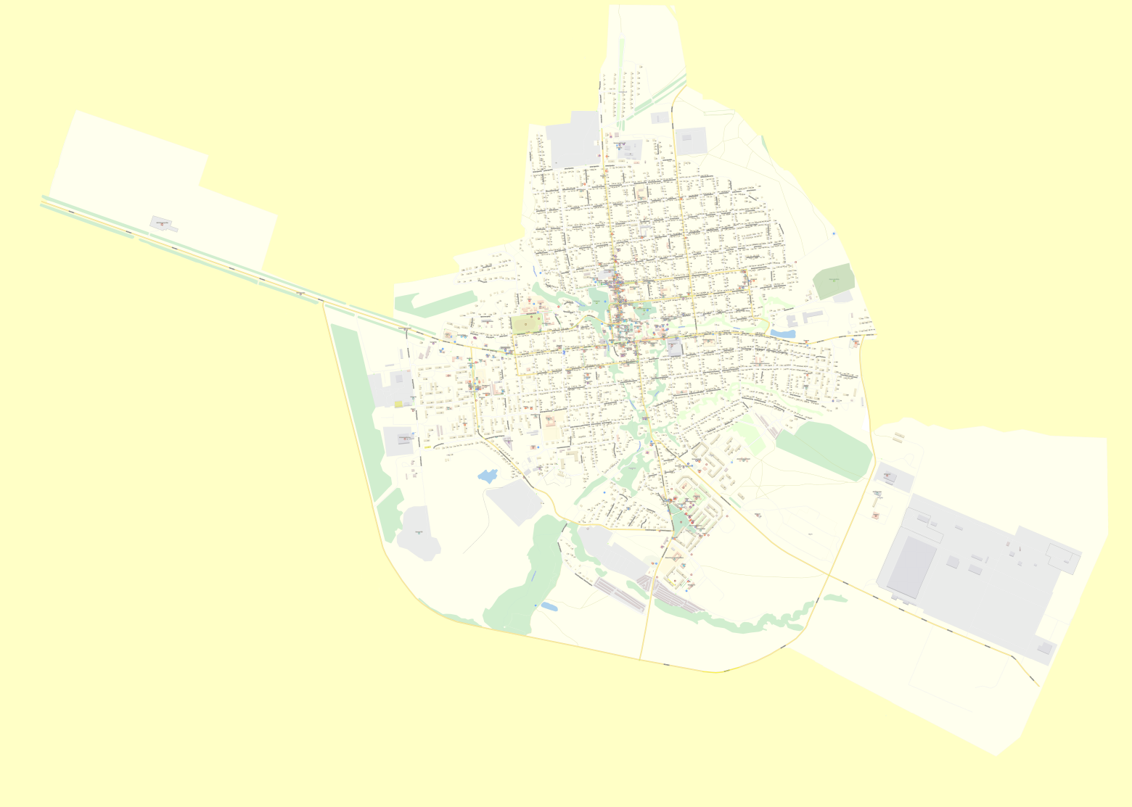

Рисунок 4 - Объекты притяжения транспортных потоков

1.2.5 Полезные ископаемые

На территории Красноармейского района в последние годы проводится глубокое бурение на поиски нефти и газа. Особо перспективным является крупное Линевское поднятие (западная часть района).
Рудных полезных ископаемых в Красноармейском районе нет. Имеются некоторые виды строительного сырья:
- Красноармейское месторождение кирпичных глин расположено в 0,5 км юго-западнее города и эксплуатируется Красноармейским Кирпичным заводом. Глины залегают пластообразно. Минимальная мощность их 4,9 м, максимальная – 9,5 м, средняя – 8,75 м. Мощность вскрываемых пород меняется от 0,3 до 1,5 м, средняя мощность вскрытий 0,99 м. Общая площадь месторождения (на 2 участках) 24,8, а запасы около 3 млн.м³.
Обеспеченность запасов при мощности завода 9,0 млн. штук кирпича – 25 лет.
В 15 км на северо-восток от города Красноармейска находится месторождение кирпично-черепичных глин. Верхний слой месторождения представлен песчаными глинами желтого цвета, с включением кристаллического гипса с редким включением мелкой опоковидной щебенки. Ниже идут глины темно – желтые или буровато – желтые, песчаные с блестками слюды.
Глины вышеуказанных месторождений по качеству пригодны для использования в производстве строительного кирпича марки «150», «175», «200».
- Опока. В окрестностях г. Красноармейска мощность сызранских опок достигает 45 м. Вскрыта от 0,7 м до 1,5 м.
Разведанные запасы на площади 4 км² при мощности 15 м только верхней части разреза составляют 45 млн.м³. Разрабатывается открытым способом.

1.2.6 Торговля

Состояние потребительского рынка района по итогам 2017 года характеризуется как стабильное, обеспечивающие условия для полного удовлетворения спроса населения на потребительские товары и услуги.
Наиболее значимую роль в экономическом развитии занимают промышленные предприятия. Также на развитие экономического потенциала оказывают влияние личные подсобные хозяйства, субъекты малого и среднего предпринимательства.
Результаты развития экономики города за последние годы свидетельствуют о положительной динамике в ряде отраслей, на отдельных предприятиях.
Темпы роста объёмов промышленного производства достигают 5% в год, что обеспечивается за счёт увеличения внутреннего и внешнего спроса на продукцию предприятий города. Сокращается количество убыточных предприятий. Сохраняются темпы строительства жилья, значительно увеличился объём инвестиций по строительству производственных баз, офисов, торговых площадей.
Основные задачи:
- обновление и модернизация производственных мощностей с целью увеличения конкурентоспособной продукции;
- продвижение продукции красноармейских предприятий за пределы региона, активное развитие внутренних и внешних экономических связей;
- формирование благоприятных условий для инвесторов, повышение инвестиционной привлекательности города

1.2.7 Здравоохранение

Здравоохранение в муниципальном образовании город Красноармейск состоит из следующих учреждений:
- Роддом;
- Красноармейская ЦРБ;
- Поликлиника;
- Аптеки;
- службы социальной помощи на дому;
- ФАПы, пункты скорой медицинской службы.
Одним из основных пунктов здравоохранения является Государственное Бюджетное Учреждение Здравоохранения «Красноармейская центральная районная больница», которая осуществляет медицинскую деятельность:
- более чем по 20 медицинским специальностям включая, кроме лечебных специальностей, так же лабораторную и функциональную диагностику, рентгеновскую томографию, физиотерапию, фармацевтическую деятельность.
Существующие лечебно-профилактические учреждения имеют процент износа 50%. В городе также имеется три медицинских учреждения стоматологии и протезирования, а также сеть аптек.
По данным отдела здравоохранения Красноармейского муниципального образования в городе размещается 1 станция скорой помощи на 3 а/м.
Так как обеспеченность городского населения (с учетом обеспеченности населения всего района, составляет 1,45 на 10 тыс. населении – это выше нормы СНиП 2.07.01 – 89* показателя 1 авт. на 10 тыс. человек.
В районе расположено несколько объектов сферы социального обеспечения населения, находящихся, в том числе, в областном подчинении. Одно из них – это психоневрологический интернат для престарелых и инвалидов, вместимостью 50 человек. Так как данное учреждение является объектом федерального значения, вопрос дальнейшего нахождения в районе рассматривается на федеральном уровне.

1.2.8 Образование

По данным Управления отдела образования муниципального образования «Красноармейский район» в пределах города Красноармейска расположены восемь детских садов. Общая численность мест в ДДУ г. Красноармейска – 765 мест.
Учреждения детского дошкольного воспитания достаточно равномерно распределены по территории города, наиболее лучшая ситуация с обеспеченностью ими в районах новостроек.
По данным отдела образования муниципального образования «Красноармейский район» в пределах г. Красноармейска расположено 6 общеобразовательных школ. Общая численность мест в указанных учреждениях образования – 4018, загрузка школ порядка 60 - 65 %.
Здания, в которых располагаются школы, не сильно изношены, находятся в удовлетворительном состоянии. Пять зданий имеют спортивные спортзалы, бассейнов нет.
Учреждения среднего образования достаточно равномерно распределены по территории города.
По данным отдела образования Администрации муниципального образования «Красноармейский район» на территории города находятся следующие учреждения дополнительного образования:
- Муниципальное учреждение дополнительного образования детей музыкальная школа;
- Муниципальное учреждение дополнительного образования детей «Красноармейский районный центр развития детей и юношества»;
- Красноармейская муниципальная детско-юношеская спортивная школа - 2 учр.
Все указанные учреждения работают с нормативной нагрузкой. Здания, в которых размещены указанные учреждения изношены до 50%.

1.2.8 Культура

Объекты культурно-бытового обслуживания местного значения, расположенные на территории города, по подчиненности можно разделить на объекты районного и поселенческого значения. В прошлом была заложена сравнительно развитая система культурно-бытового обслуживания. В последнее десятилетие учреждения культурно-бытового обслуживания развивались в условиях рыночной экономики.
Недостаток источников финансирования (бюджетных и внебюджетных) сдерживает развитие тех сфер обслуживания, которые в силу своей специфики испытывают трудности вхождения в рыночные отношения. Прежде всего, это касается учреждений здравоохранения и образования.
Развитие физической культуры и массового спорта относится к одному из методов организации общественной жизни, а также является важнейшим элементом в оздоровлении нации.
В городе расположен один стадион, один бассейн, девять спортивных залов, в том числе пять у средних школ, два у ДЮСШ, три приспособленных спортивных помещения. Для спортивных сооружений требуется ремонт и реконструкция.
Общая площадь спортивных сооружений – 8192 кв. м.
В муниципальном образовании город Красноармейск располагаются:
- Районный Дом культуры;
- Кинотеатр «Октябрь»;
- Библиотека;
- Историко-краеведческий музей;
- Школа искусств;

1.2.9 Границы избирательных участков

Границы избирательных участков на территории муниципального образования город Красноармейск представлены в таблице 3.

Таблица 3 - Расположение избирательных участков
№ участка ТИК | Расположение избирательного участка
990 | 412800, Саратовская область, город Красноармейск, улица Захарова, дом 57, здание школы № 4
991 | 412800, Саратовская область, город Красноармейск, улица Захарова, дом 57, здание школы № 4

Продолжение таблицы 3
992 | 412800, Саратовская область, город Красноармейск, улица Луначарского, дом 33, здание школы № 8
993 | 412800, Саратовская область, город Красноармейск, улица 1 Мая, дом 61, здание районного ДК
994 | 412801, Саратовская область, город Красноармейск, улица Богдана Хмельницкого, дом 111, здание колледжа
995 | 412801, Саратовская область, город Красноармейск, улица Коммунистическая, дом 3, здание школы № 3
996 | 412801, Саратовская область, город Красноармейск, улица Коммунистическая, дом 3, здание школы № 3
997 | 412804, Саратовская область, город Красноармейск, 1 микрорайон, дом 20, здание Детского сада № 18
998 | 412804, Саратовская область, город Красноармейск, 5 микрорайон, дом 47, здание Детского сада № 14
999 | 412804, Саратовская область, город Красноармейск, 5 микрорайон, дом 43, здание школы № 3
1000 | 412804, Саратовская область, город Красноармейск, 5 микрорайон, дом 43, здание школы № 3
1001 | 412802, Саратовская область, город Красноармейск, 5 микрорайон, дом 48, здание Детского сада № 16
1002 | 412802, Саратовская область, город Красноармейск, улица Почтовая, дом 42, здание школы № 2
1003 | 412802, Саратовская область, город Красноармейск, улица Почтовая, дом 42, здание школы № 2
1004 | 412800, Саратовская область, город Красноармейск, улица Кирова, дом 9, здание ДЮСШ № 1
1005 | 412800, Саратовская область, город Красноармейск, улица Танцорова, дом 1, здание МФЦ

1.2.10 Природные условия, гидрография, геоморфологические условия

По схематической карте районирования территория муниципального образования город Красноармейск относится к III-му району, характеризующемуся теплым летом и умеренно холодной зимой.
Средняя годовая температура воздуха +4,80С.
По месяцам среднюю температуру воздуха характеризует таблица 4.

Таблица 4 - Средняя температура воздуха по месяцам
Месяцы | I | II | III | IV | V | VI | VII | VIII | IX | X | XI | XII | Год
Средняя температура воздуха,С^{о}° | -10,7 | -10,5 | -4,5 | 7,6 | 15,2 | 19,8 | 21,8 | 20,2 | 14,1 | 5,9 | -2 | -7,2 | 7

Абсолютный минимум температуры воздуха падает на январь месяц и составляет - 10,7С, а максимум на июль и составляет +21,8 С.
Период со среднесуточными температурами воздуха ниже нуля градусов продолжается с 9 ноября по 31 марта.
Продолжительность безморозного периода 149 дней.
Нормативная глубина промерзания суглинистых грунтов по схематической карте изолиний 140см.
Среднее годовое количество атмосферных осадков составляет 405мм, в том числе: за холодный период года (ноябрь-март) 139мм, за теплый период года (апрель-октябрь) 266мм.
Наименьшие суммы за месяц (март) 24 мм, наибольшие (июнь) 44мм. Значительное количество их выпадает в виде ливней.
Снежный покров в среднем из наибольших декадных высот составляет 46мм. Число дней в году со снежным покровом 134. Снеговой покров неравномерный, т.к. господствующие ветры снося снег с ровных и открытых мест в понижения.
Средняя месячная относительная влажность воздуха по этой же станции в самом холодном месяце – 86%, самом жарком – 57%, годовая относительная влажность – 72%.
Город Красноармейск расположен на правом берегу реки Волги, на Приволжской возвышенности, которая не превышает здесь 250 м над уровнем моря.
В геоморфологическом отношении городской массив приурочен к водоразделу реки Волги и р. Голый Карамыш и имеет холмистый рельеф с небольшим уклоном с севера на юг от отметки 248м до отметки 193м и в сторону р. Голый Карамыш с впадающими в нее оврагами. Наиболее низкие отметки приурочены к центральной части города.
Застроенная центральная часть города, северо-западная и южная окраины его изрезаны оврагами, имеющими обрывистые берега. Глубина их различна и в некоторых местах достигает 25м. В тех местах, где овраги проложили себе путь в песчаных и опоковых отложениях, бровки их крутые и обрывистые, а там, где они прорезают желто-бурые суглинки и глины, склоны их пологие.
Верховья оврагов более узкие, обрывистые, а устья широкие, со значительными конусами выноса. Склоны оврагов в большинстве случаев ассиметричны: правый берег более высокий и обрывистый, а левый – пологий и низкий. Берега оврагов осложнены многочисленнымиотвержками.
Тальвеги оврагов вскрывают многочисленные родники. В большинстве случаев овраги относятся к активнодействующим. В связи с этим необходимо упорядочить сток поверхностных и правильно организовать сброс производственных вод. В пределах застроенной части города берега оврагов сглажены жизнедеятельностью человека – они уположены, в некоторых местах засажены деревьями, застроены хозяйственными постройками.
Выше территории города берет начало река Голый Карамыш – приток реки Карамыш, бассейн реки Дона. Вдоль современного русла видны террасы. По левобережью можно проследить две террасы: пойменную и надпойменную.
Ширина их неодинакова. Пойменная терраса у кирпичного завода достигает 100м ширины. Надпойменная терраса возвышается на 8м и распространяется в северо-западном направлении, постепенно повышаясь.
В основном территория города ровная, открытая, с плотным грунтовым основанием, что позволяет расширять границы жилых кварталов в северо-восточном и юго-восточном направлении.
На территории города основным водоносным горизонтом является нижнесызранский, приуроченный к толще трещиноватых опок. Водоупорным ложем служат пылеватые глины маастрихта.
Воды сызранского горизонта залегают на глубине 6,0 – 25,0м, в пониженных местах (тальвегах) выклиниваются на поверхность земли в виде родников.
Гидрография города Красноармейска не сложна. Она представлена рядом источников грунтовых вод и речкой Голый Карамыш, берут начало в 25 км севернее города.
Река Голый Карамыш на территории города представляет собой небольшой ручеек шириной от 20 см до 1,0 м.
В центре города Голый Карамыш течет в глубоком овраге, который в юго-восточной части принимает три крупных отвержка.
Пересекая город с севера на юг, речка уходит в юго-западном направлении далеко за его пределы, где впадает в реку Карамыш.
Город пользуется водой из родников, расположенных на дне оврага в западной части ул. Луначарского, где организованна водоохранная зона.
Вода из родников собирается в резервуар и по водопроводу подается ряду городских предприятий, учреждений и в водоразборные колонки городского водопровода.
Территория, на которой расположен Красноармейск, по своему геологическому строению относится к верхнемеловой, третичной и четвертичной системам.
Верхнемеловые отложения – это, главным образом, слюдистые известковые, глауконитовые пески и известковая глауконитовая опока.
Третичные отложения представлены желтыми мелкозернистыми песками с редкими известковыми породами Саратовского яруса и с глинистыми песками, а также опокой с тонкими прослойками глинистого песка Сызранского яруса.

2. Характеристика сети автомобильных дорог и других основных объектов транспортной инфраструктуры на территории муниципального образования город Красноармейск

Транспортная инфраструктура – система коммуникаций и объектов, внешнего пассажирского и грузового транспорта, включающая улично-дорожную сеть, линии и сооружения внеуличного транспорта, объекты обслуживания пассажиров, объекты обработки грузов, объекты постоянного и временного хранения и технического обслуживания транспортных средств. Уровень развития транспортной сферы в сильной степени определяется общим состоянием экономики отдельных территориальных образований, инвестиционной и социальной политикой государственных структур и другими факторами.
Транспортная инфраструктура муниципального образования город Красноармейск представлена автомобильными дорогамиместного значения
Внешнее сообщение муниципального образования город Красноармейск с соседними поселениями осуществляется по автомобильным дорогам месного значения
В таблице 5 и на рисунке 5 представлены разделения транспортных средств в общем потоке по видам в процентном соотношении.

Таблица 5 - Разделение транспортных средств в общем потоке по видам
№ п/п | Вид транспортного средства | Процент в общем потоке, %
1 | Легковые автомобили | 85
2 | Легкие грузовые автомобили | 4
3 | Средние грузовые автомобили | 3
4 | Тяжелые грузовые автомобили | 3
5 | Очень тяжелые грузовые автомобили | 2
6 | Автопоезда | 1
7 | Автобусы и общественный транспорт | 4

Рисунок 5 - Разделение транспортных средств в общем потоке по видам

2.1 Характеристика сети автомобильных дорог на территории муниципального образования город Красноармейск

Основной каркас автодорожной сети муниципального образования город Красноармейск составляют автодороги местногозначения.
Внутрипоселковые связисвязи осуществляются по автомобильным дорогамместного значения Связь с соседними поселениями также осуществляется автомобильными дорогами местного значения.
Перечень автомобильных дорог муниципального образования город Красноармейскс указанием их протяженностипредставлен в таблице 6. В таблице 7 представлен перечень инженерных сооружений на автомобильных дорогах муниципального образования город Красноармейск.

Таблица 6 – Перечень и краткая характеристика автомобильных дорог, обслуживающих муниципальное образование город Красноармейск
№ п/п | Категория (улица/переулок) | Наименование автомобильной дороги общего пользования | Общая  протяженность, км | В том числе
 |  |  |  | Асф/ бетонн  км | Грунтовые км
Муниципальное образование город Красноармейск
1 | улица | 1Мая | 6,5 | 6,5
2 | улица | 20 лет Победы | 1,2 | 1,1 | 0,1
3 | улица | 8 марта | 1,44 |  | 1,44
4 | улица | Богдана Хмельницкого | 2,98 | 0,98 | 2,0
5 | улица | Больничная | 0,28 | 0,28
6 | улица | Волжская | 0,83 |  | 0,83
7 | улица | Восточная | 0,58 |  | 0,58
8 | улица | Герцена | 0,85 |  | 0,85
9 | улица | Гете | 0,52 |  | 0,52
10 | улица | Гоголя | 2,25 | 0,25 | 2,0
11 | улица | Дарвина | 0,6 |  | 0,6
12 | улица | Заводская | 1,38 | 0,5 | 0,88

Продолжение таблицы 6
13 | улица | Западная | 0,9 | 0,2 | 0,7
14 | улица | Захарова | 2,25 |  | 2,25
15 | улица | Зеленая | 0,4 |  | 0,4
16 | улица | Интернациональная | 2,1 | 2,1
17 | улица | Калинина | 1 | 1
18 | улица | Карамышская | 0,74 | 0,74
19 | улица | Карла Либкнехта | 0,9 |  | 0,9
20 | улица | Карла Маркса | 2,43 |  | 2,43
21 | улица | Кирова | 2,78 | 2,24 | 0,54
22 | улица | Кирпичная | 0,4 |  | 0,4
23 | улица | Клары Цеткин | 0,22 |  | 0,22
24 | улица | Ключевская | 0,14 |  | 0,14
25 | улица | Колхозная | 0,65 | 0,25 | 0,4
26 | улица | Коммунистическая | 0,4 | 0,1 | 0,3
27 | улица | Комсомольская | 1,9 |  | 1,9
28 | улица | Кондакова | 2,44 | 1,44 | 0,1
29 | улица | Красная Звезда | 0,63 |  | 0,63
30 | улица | Кузнечная | 1 | 0,48 | 0,52
31 | улица | Клейна | 0,7 |  | 0,7

Продолжение таблицы 6
32 | улица | Лермонтова | 2,25 | 1,68 | 0,57
33 | улица | Ленина | 1,49 | 1,49
34 | улица | Ломоносова | 0,38 |  | 0,38
35 | улица | Луначарского | 1,48 | 1,08 | 0,4
36 | улица | Мичурина | 0,96 |  | 0,96
37 | улица | Молодежная | 0,42 | 0,37
38 | улица | Московская | 2,18 |  | 2,18
39 | улица | Новая | 0,38 |  | 0,38
40 | улица | Овражная | 0,1 |  | 0,1
41 | улица | Октябрьская | 2,28 |  | 2,28
42 | улица | Пионерская | 0,43 |  | 0,43
43 | улица | Почтовая | 1,05 | 0,3 | 0,75
44 | улица | Пролетарская | 1,35 |  | 1,35
45 | улица | Профсоюзная | 1,08 |  | 1,08
46 | улица | Пугачева | 1,51 |  | 1,51
47 | улица | Пушкина | 1,06 |  | 1,06
48 | улица | Рабочая | 0,93 | 0,68 | 0,25
49 | улица | Революционная | 0,88 | 0,73 | 0,15
50 | улица | Республиканская | 0,9 | 0,9

Продолжение таблицы 6
51 | улица | Речная | 0,95 |  | 0,95
52 | улица | Садовая | 0,21 |  | 0,21
53 | улица | Северная | 1,33 | 0,2 | 1,13
54 | улица | Смольянинова | 0,97 |  | 0,97
55 | улица | Советская | 2,2 |  | 2,2
56 | улица | Степана Разина | 0,45 | 0,25 | 0,2
57 | улица | Степная | 0,7 |  | 0,7
58 | улица | Строителей | 0,4 |  | 0,4
59 | улица | Танцорова | 1,05 |  | 1,05
60 | улица | Телефонная | 0,32 | 0,3 | 0,02
61 | улица | Ульяновская | 2,61 | 2,61
62 | улица | Цветочная | 0,46 |  | 0,46
63 | улица | Шиллера | 1,78 |  | 1,78
64 | улица | Южная | 0,3 |  | 0,3
65 | Поселок | Кирпичного завада | 0,85 |  | 0,85
66 | Поселок | Совхозный | 1 |  | 1
67 | Поселок | Солнечный | 0,25 |  | 0,25
68 | переулок | 1 Фабричный | 0,31 |  | 0,31
69 | переулок | 2 Фабричный | 0,2 |  | 0,2

Продолжение таблицы 6
70 | переулок | 3 Фабричный | 0,33 |  | 0,33
71 | переулок | Вишневый | 0,22 |  | 0,22
72 | переулок | Восточный | 0,22 |  | 0,22
73 | переулок | Мира | 1,31 |  | 1,31
74 | переулок | Овражный | 0,11 |  | 0,11
75 | переулок | Садовый | 0,2 |  | 0,2
76 | переулок | Саратовский | 0,18 |  | 0,18
77 | переулок | Светлый | 0,17 | 0,17
78 | переулок | Степной | 0,32 |  | 0,32
79 | Переулок | Южный | 1,1 |  | 1,1
80 | Проспект | Скоморохова | 2,54 | 2,54
81 | Микрорайон | Строитель | 1,5 |  | 1,5
82 | Микрорайон | №1 | 3,43 | 3,43
83 | Микрорайон | №5 | 6,5 | 6,5
84 | Объездная дорога |  | 7,7 | 7,7
85 | Котельная №16 «А»,АБК |  | 0,41 | 0,41
86 | Выезд на кирпичный завод |  | 1,1 | 0,6 | 0,5
87 | Автоподъезд к автовокзалу |  | 0,6 | 0,6
 | ИТОГО |  | 106,78 | 47,34 | 59,44

Таблица 7 – Перечень транспортных сооружений, находящихся на территории муниципального образования город Красноармейск
№ п/п | Наименование | Населённый пункт | Улица/(препятствие)
1 | Пешеходный мост | МО г. Красноармейск | пешеходная дорога между ул. Интернациональная 2 и ул. Кузнечная 10 (р. Голый Карамыш)
2 | Автомобильный мост | МО г. Красноармейск | ул. Кирова (р. Голый Карамыш)
3 | Автомобильный мост | МО г. Красноармейск | ул. Колхозная
4 | Пешеходный  мост | МО г. Красноармейск | пешеходная дорога между ул. Кирова 55 и ул. 1 Мая 42 (ручей Ключи)
5 | Автомобильный мост | МО г. Красноармейск | ул. 1 Мая 92 (ручей Ключи)
6 | Автомобильный мост | МО г. Красноармейск | ул. 1 Мая 66 (р. Голый Карамыш)
7 | Пешеходный  мост | МО г. Красноармейск | в районе гостиницы Комфорт (р. Голый Карамыш)

На момент подготовки комплексной схемы организации дорожного движения муниципального образования город Красноармейск, на автомобильной сети регионального и местного значения расположены 7 мостов.
На территории муниципального образования город Красноармейск преобладают дороги с, грунтовым покрытием.
Общая протяженность УДС на территории муниципального района составляет 106,78 км из них с усовершенствованным асфальтобетонным покрытием 47,34 км, что составляет 44,3 % от общей протяженности автомобильных дорог и 59,44 км с грунтовым покрытием, что составляет 55,7% протяженности УДС муниципального образования город Красноармейск.
Основной каркас УДС носит крестообразную форму, состоящую из взаимно пересекающихся широтного и меридионального направлений. Сформированная сеть магистральных улиц и дорог развита в основном в направлении Меридиональных (продольных) транспортных связей. Широтное направление представлено внутригородской дорожной сетью, которая выходит на дороги регионального значения.
Ширина улиц не на всем протяжении УДС соответствует установленным требованиям, также требуется ремонт автодорожного полотна и приведение грунтовых дорог к установленному техническому состоянию.Экономические потери от несоответствия фактической скорости разрешенной и допустимой на участках УДС составляют около 2 млн руб.
Экологическая нагрузка на окружающую среду от автомобильного транспорта оценивалась на основе расчета концентрации оксида углерода и оксида азота в воздухе при заданной интенсивности движения, расчеты показали, что все показатели находятся в пределах ПДК.
Превышений ГН 2.1.6.1338-03 «Предельно допустимые концентрации (ПДК) загрязняющих веществ в атмосферном воздухе населенных мест» не обнаружено.
Уровень негативного воздействия транспорта на окружающую среду оценивался посредством расчета среднесуточного выброса оксида углерода (СО) и оксида азота (NO2) транспортными средствами и представлен в таблице 8.

Таблица 8 – Воздействие автотранспорта на окружающую среду
Наименование участка | Показатель
 | СО |  | NО₂
 | Факт, мг/м³ | Норматив, мг/м³ | Факт, мг/м³ | Норматив, мг/м³
В среднем по УДС | ≈1,27 | 3 | ≈0,02 | 0,06

Карта - схема УДС, на территории районапредставлена на рисунке 6, оранжевые участки с усовершенствованным покрытием, красные с грунтовым.

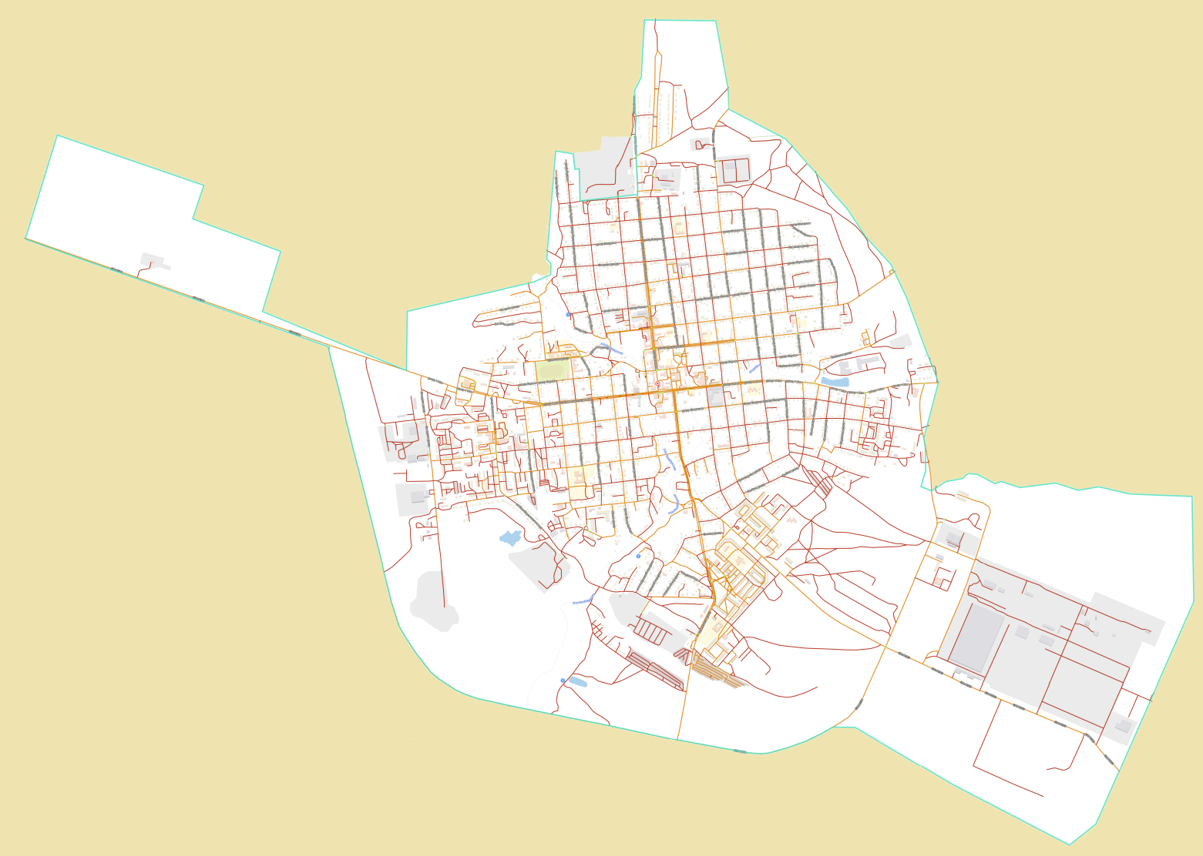

Рисунок 6 - Карта улично - дорожной сети муниципального образования город Красноармейск

2.2 Эксплуатационная характеристика УДС на территории муниципального образования город Красноармейск

2.2.1 Интенсивность и скорость движения

Для рассмотрения эксплуатационных характеристик выбраны 26 участков УДС на территории МО г. Красноармейск, которые представлены в таблице 9.

Таблица 9 - Эксплуатационные характеристики УДС
№ п\п | Название улицы | Интенсивность движения, Авт\ч | Скорость движения, Км\ч | Ширина проезжей части, м | Длинна с асфальтным покрытием, км
1 | 1-го Мая | 456 | 40 | 7 | 6,5
2 | Лермонтова | 240 | 42 | 8 | 1,68
3 | Кондакова | 305 | 33 | 8 | 0,1
4 | Кирова | 410 | 31 | 7 | 2,24
5 | Ленина | 390 | 40 | 7 | 1,49
6 | Луначарского | 140 | 32 | 7 | 1,08
7 | Интернациональная | 115 | 31 | 7 | 2,1
8 | Ульяновская | 463 | 41 | 8 | 2,61
9 | Степана Разина | 183 | 40 | 8 | 0,25
10 | Телефонная | 201 | 26 | 6 | 0,3
11 | Калинина | 223 | 37 | 9 | 1
12 | Рабочая | 107 | 25 | 7 | 0,68
13 | 20 лет Победы | 112 | 29 | 7 | 1,1
14 | Больничная | 26 | 31 | 7 | 0,28
15 | Заводская | 51 | 33 | 8 | 0,5
16 | Западная | 37 | 30 | 7 | 0,2
17 | Карамышская | 29 | 29 | 7 | 0,74
18 | Колхозная | 35 | 25 | 7 | 0,25
19 | Кузнечная | 61 | 32 | 7 | 0,48
20 | Почтовая | 52 | 27 | 7 | 0,3
22 | Революционная | 38 | 34 | 7 | 0,73
23 | Республиканская | 290 | 35 | 7 | 0,75

Продолжение таблицы 9
24 | Северная | 16 | 25 | 7 | 0,2
25 | Скоморохова | 239 | 44 | 8 | 2,54
26 | Объездная дорога | 29 | 43 | 7 | 7,7

Скорость транспортного потока определяем по формуле:
Vп = θ*V₀ - α*K_{α}*N_{ч}= 0,7*43,8-0,0078*1*456 = 40км/ч;
где: Vп – средняя скорость движения потока автомобилей, км/ч
θ - коэффициент, учитывающий влияние геометрических элементов, состава потока, средств организации дорожного движения
θ = Т₁*Т₂ = 0,7*1 = 0,7;
где: Т₁- коэффициент, учитывающий влияние состава потока;
Т₂ – коэффициент, учитывающий влияние дорожных условий и средств организации движения;
V₀ – скорость принимается равной расчетной для данной категории дорог с учетом состояния проезжей части, км/ч.;
V₀ = V_{p}*K_{pc}= 60*0,73 = 43,8 км/ч;
где: V₀ – расчетная скорость, соответствующая данной категории дороги;
К_{рс} – коэффициент обеспеченности расчетной скорости с учетом состояния проезжей части,К_{рс}=0,73;
α - коэффициент зависящий от состава движения, значение которого принимается исходя из количества легковых автомобилей в потоке;
K_{α} - коэффициент, учитывающий влияние дорожных условий на значение α
N_{ч} –интенсивность движения по рассматриваемому направлению, авт/ч.

2.2.2 Характеристика удобства автомобильного движения

Для оценки уровня удобства движения определяется пропускная способность и коэффициент загрузки дороги движением, по значению которого определяется соответствующий уровень удобства.
Пропускная способность определяется по формуле:

Р_{д} = В*Р_{мах}= 0,7*2200 = 1540авт/ч;

где: Р_{мах}– максимальная пропускная способность легковых автомобилей авт/ч., для двухпутных
дорог – 2200 легк. авт/ч. в оба направления;
Р_{д} – пропускная способность дороги в конкретных дорожных условиях реальных транспортных средств, авт/ч.;
В – комплексный коэффициент снижения пропускной способности, учитывающий реальные дорожные условия.
Коэффициент загрузки дорог и улиц определяется отношением:

$$Z=\frac{N_{гф}}{P_{iф}};$$

где: $N_{гф}$ - фактическая интенсивность движения в рассматриваемый момент, авт/ч. (физических величин);
$P_{iф}$ -пропускная способность, соответствующего участка дороги (улицы), авт/ч.
Расчет коэффициентов загрузки и уровней удобства движения представлен в таблице 11
Уровень удобства определяется по ОДМ 218.2.020-2012 - Методические рекомендации по оценке пропускной способности автомобильных дорог. Выбор уровня удобства производиться по таблице 10.

Таблица 10 - Сводная таблица уровней удобства автомобильных дорог
Уровень обслуживания движения | Z | Характеристика потока автомобилей | Состояние потока | Эмоциональная загрузка водителя | Удобство работы водителя | Экономическая эффективность работы дороги
А | <0,2 | Автомобили движутся в свободных условиях, взаимодействие между автомобилями отсутствует | Свободное движение одиночных автомобилей с большой скоростью | Низкая | Удобно | Неэффективная
В | 0,2-0,45 | Автомобили движутся группами, совершается много обгонов | Движение автомобилей малыми группами (2-5 шт.). Обгоны возможны | Нормаль-  ная | Мало удобно | Мало эффективная
С | 0,45-0,7 | В потоке еще существуют большие интервалы между автомобилями, обгоны запрещены | Движение автомобилей большими группами Обгоны затруднены | Высокая | Неудобно | Эффективная

Продолжение таблицы 10
D | 0,7-0,9 | Сплошной поток автомобилей, движущихся с малыми скоростями | Колонное движение автомобилей с малой скоростью. Обгоны невозможны | Очень высокая | Очень неудобно | Неэффективная
E | 0,9-1,0 | Поток движется с остановками, возникают заторы, режим пропускной способности | Плотное | Очень высокая | Очень неудобно | Неэффективная
F | >1,0 | Полная остановка движения, заторы | Сверх плотное | Крайне высокая | Крайне неудобно | Неэффективна

Таблица 11- Расчет коэффициентов загрузки и уровень удобства движения на УДС муниципального образования город Красноармейск
Наименование улиц | Кол-во полос движения | Пропускная способность авт/ч. | Фактич. инт-ть движения авт/ч. | Коэф. загрузки | Уровень удобства | Примечание
1 Мая | 2 | 1553 | 414 | 0,27 | В | Автомобили движутся группами, совершается много обгонов
Ульяновская | 2 | 1579 | 421 | 0,27 | В | Автомобили движутся группами, совершается много обгонов
Ленина | 2 | 1540 | 356 | 0,23 | В | Автомобили движутся группами, совершается много обгонов
Руспубликанская | 2 | 1579 | 290 | 0,18 | А | Автомобили движутся в свободных условиях
Скоморохова | 2 | 1579 | 239 | 0,15 | А | Автомобили движутся в свободных условиях, взаимодействие между автомобилями отсутствует.
Кондакова | 2 | 1540 | 305 | 0,2 | В | Автомобили движутся группами, совершается много обгонов

2.2.3Средства организации дорожного движения

Дорожные знаки, светофоры, ограждающие и направляющие устройства должны размещаться с учетом их наилучшей видимости участниками дорожного движения как в светлое, так и в темное время суток, удобства эксплуатации и обслуживания, а также исключения возможности их непреднамеренных повреждений. При этом они не должны закрываться от участников дорожного движения какими-либо препятствиями (зелеными насаждениями, мачтами наружного освещения и т.п.).
При размещении дорожных знаков и светофоров должна быть обеспечена направленность передаваемой ими информации только тем участникам движения, для которых она предназначена.
На участках дорог, где дорожная разметка, определяющая режим движения, трудно различима (снег, грязь и т.п.) или не может быть восстановлена, должны быть установлены соответствующие по значению дорожные знаки.
2. В пределах дороги, а вне населенных пунктов - в пределах полосы отвода, допускается в установленном порядке размещать рекламу, плакаты, транспаранты и другие устройства при условии, что это не затруднит восприятие участниками движения технических средств организации дорожного движения.
Не допускается помещать на знаках, светофорах и опорах, на которых они размещаются, рекламу, плакаты, транспаранты и другие устройства, не имеющие отношения к организации дорожного движения. (Измененная редакция, Изм. N 1).
3. Технические средства организации дорожного движения, применение которых было вызвано причинами временного характера (дорожно-ремонтные работы, сезонные особенности движения и т.п.), должны быть немедленно демонтированы после устранения указанных причин. При этом знаки и светофоры допускается закрывать чехлами.
4. Технические средства организации дорожного движения допускается применять и в случаях, не предусмотренных настоящим стандартом, если необходимость их применения обоснована конкретными условиями дорожного движения.
5. Допускается в установленном порядке в экспериментальных целях применять технические средства организации дорожного движения, не регламентированные действующими государственными стандартами. При этом в необходимых случаях для участников движения должна быть предоставлена информация, разъясняющая назначение данного технического средства. (Измененная редакция, Изм. N 1).
Перечень дорожных знаков на территории муниципального образования город Красноармейск и карта их расположения представлены в таблице 12 и рисунке 7. Перечень светофорных объектов предлагаемых к установке представлен в таблице 13 и на рисунке 7.

Таблица 12 - Ведомость размещения дорожных знаков
№ п/п | Номер знака по ГОСТ Р 53290-2004 | Наименование знака | Типоразмер знака | Площадь знаков, м² (для знаков индивидуального проектирования) | Адрес (км + м) | Установленно /требуется установить | Количество | Месторасположение
1 | 2 | 3 | 4 | 5 | 6 | 7 | 8 | 9 | 10
ПРЕДУПРЕЖДАЮЩИЕ ЗНАКИ
1 | 1.11.1 | Опасный поворот | 2 |  | ул. Кузнечная, рядом с ул. Танцорова | требуется | 1 | справа
2 | 1.11.1 | Опасный поворот | 2 |  | ул. Карамышская, рядом с ул. Кузнечной | требуется | 1 | справа
3 | 1.11.1 | Опасный поворот | 1 |  | ул. Западная, рядом с ул. Мичурина | требуется | 1 | справа
4 | 1.11.1 | Опасный поворот | 2 |  | ул. Ульяновская м/у ул. Кр. Звезды и ул. Садовой | требуется | 1 | справа
5 | 1.11.1 | Опасный поворот | 2 |  | ул. Интернациональная, поворот на ул. Смольянинова | требуется | 1 | справа
6 | 1.11.2 | Опасный поворот | 2 |  | ул. Почтовая, рядом с ул. Кузнечной | требуется | 1 | справа
7 | 1.11.2 | Опасный поворот | 2 |  | ул. Карамышская, рядом с ул. Кузнечной | требуется | 1 | справа
8 | 1.11.2 | Опасный поворот | 2 |  | ул. Ульяновская м/у ул. Кр. Звезды и ул. Садовой | требуется | 1 | справа
9 | 1.11.2 | Опасный поворот | 2 |  | ул. Рабочая при пересечении с ул. Колхозной | требуется | 1 | справа
10 | 1.11.2 | Опасный поворот | 2 |  | ул. Калинина в створе ул. Кр. Звезды | требуется | 1 | справа
11 | 1.11.2 | Опасный поворот | 2 |  | ул. Колхозная рядом с мостом ч/з руч. Ключи | требуется | 1 | справа
12 | 1.11.2 | Опасный поворот | 2 |  | ул. Луначарского при повороте на ул. Телефонную | требуется | 1 | справа
13 | 1.11.2 | Опасный поворот |  |  | ул. Смольянинова, поворот на ул. Интернациональную | требуется | 1 | справа
13.1 | 1.17 | Искусственная неровность | 2 |  | ул.Кондакова | требуется | 2 | справа | слева
14 | 1.23 | Дети | 2 |  | ул. Интернациональная рядом с дет. Садом по ул. Пушкина | требуется | 2 | справа | слева
15 | 1.23 | Дети | 2 |  | ул. Кузнечная рядом с ДЮСШ по ул. Танцорова | требуется | 2 | справа | слева
16 | 1.23 | Дети | 2 |  | ул. Луначарского рядом с СОШ № 8 по ул. Октябрьской | требуется | 2 | справа | слева
17 | 1.23 | Дети | 2 |  | ул. 1 Мая рядом с ул. Шиллера | требуется | 2 | справа | слева
18 | 1.23 | Дети | 2 |  | ул. Кр. Звезда при пересечении с ул. Танцорова рядом с СОШ № 2 | требуется | 2 | справа | слева
19 | 1.23 | Дети | 2 |  | ул. Кирова рядом с ДЮСШ по ул. Танцорова | требуется | 1 | справа
20 | 1.34.1 | Направление поворота | 2 |  | ул. Кирова рядом с ул. Телефонной | требуется | 1 | справа
Итого установлено: |  |  | 0
Итого требуется: |  |  | 21
Итого: |  |  | 21

Продолжение таблицы 12
ЗНАКИ ПРИОРИТЕТА
21 | 2.1 |  | Главная дорога | 2 |  | ул. Лермонтова при повороте на ул. Кондакова | требуется | 1 | справа
22 |  | 2.1 | Главная дорога | 2 |  | ул. Кондакова при повороте на ул. Лермонтова | требуется | 1 | справа
23 |  | 2.1 | Главная дорога | 2 |  | ул. Лермонтова при повороте на ул. Коммунистическую | требуется | 1 | справа
24 |  | 2.1 | Главная дорога | 2 |  | ул. Лермонтова при повороте на ул. Коммунистическую | требуется | 1 | справа
25 |  | 2.1 | Главная дорога | 2 |  | ул. Кондакова при пересечении с ул. Ульяновской | требуется | 2 | справа | слева
26 |  | 2.1 | Главная дорога | 2 |  | ул. Кондакова при пересечении с ул. Карамышской | требуется | 2 | справа | слева
27 |  | 2.1 | Главная дорога | 2 |  | ул. Карамышская при повороте на ул. Кондакова | требуется | 1 | справа
28 |  | 2.1 | Главная дорога | 2 |  | ул. Республиканская после пересечения с ул. Кондакова | требуется | 1 | справа
29 |  | 2.1 | Главная дорога | 2 |  | ул. Республиканская при повороте на ул. Революционную | требуется | 1 | справа
30 |  | 2.1 | Главная дорога | 2 |  | ул. Революционная при повороте на ул. Республиканскую | требуется | 1 | справа
31 |  | 2.1 | Главная дорога | 2 |  | ул. 20 Лет Победы при повороте на ул. Революционную | требуется | 1 | справа
32 |  | 2.1 | Главная дорога | 2 |  | ул. Революционная при повороте на ул. 20 Лет Победы | требуется | 1 | справа
33 |  | 2.1 | Главная дорога | 2 |  | ул. 1 Мая пересечение с дорогой с трассы Саратов-Волгоград | требуется | 1 | справа
34 |  | 2.1 | Главная дорога | 2 |  | ул. 1 Мая при пересечении с ул. Калинина | требуется | 1 | справа
35 |  | 2.1 | Главная дорога | 2 |  | ул. 1 Мая при пересечении с ул. Карамышской | требуется | 1 | справа
36 |  | 2.1 | Главная дорога | 2 |  | ул. 1 Мая при пересечении с ул. Телефонной | требуется | 1 | справа
37 |  | 2.1 | Главная дорога | 2 |  | ул. 1 Мая при пересечении с ул. Ульяновской | требуется | 1 | справа
38 |  | 2.1 | Главная дорога | 2 |  | ул. 1 Мая при пересечении с ул. Московской | требуется | 1 | справа
39 |  | 2.1 | Главная дорога | 2 |  | ул. 1 Мая при пересечении с ул. Рабочей | требуется | 1 | справа
40 |  | 2.1 | Главная дорога | 2 |  | ул. 1 Мая с проектируемой объездной со стороны Ахмата | требуется | 1 | справа
41 |  | 2.1 | Главная дорога | 2 |  | ул. Луначарского после пересечения с ул. Рабочей | требуется | 1 | справа
42 |  | 2.1 | Главная дорога | 2 |  | ул. Лермонтова при пересечении с ул. Гоголя | требуется | 1 | справа
43 |  | 2.1 | Главная дорога | 2 |  | ул. Луначарского при пересечении с ул. Профсоюзной | требуется | 1 | справа
44 |  | 2.1 | Главная дорога | 2 |  | ул. 20 Лет Победы при пересечении с ул. Кондакова | требуется | 1 | справа
45 |  | 2.1 | Главная дорога | 2 |  | ул. Ленина при пересечении с ул. Луначарского | требуется | 1 | справа
46 |  | 2.1 | Главная дорога | 2 |  | ул. Кирова при пересечении с ул. Телефонной | требуется | 1 | справа
47 |  | 2.1 | Главная дорога | 2 |  | ул. Кирова при пересечении с ул. Карамышской | требуется | 1 | справа
48 |  | 2.1 | Главная дорога | 2 |  | ул. К. Маркса при пересечении с ул. Восточной | требуется | 1 | справа
49 |  | 2.1 | Главная дорога | 2 |  | ул. Восточная при пересечении с ул. К. Маркса | требуется | 1 | справа
50 |  | 2.1 | Главная дорога | 2 |  | ул. Лермонтова при въезде в город со стороны с. Мордовое | требуется | 1 | справа
51 |  | 2.1 | Главная дорога | 2 |  | ул. Ленина при пересечении с ул. Пугачева | требуется | 1 | справа
52 |  | 2.1 | Главная дорога | 2 |  | ул. Ульяновская при пересечении с ул. Кр. Звезды | требуется | 1 | справа
52.1 |  | 2.1 | Главная дорога | 2 |  | ул.Ленина д.57 | требуется | 1 | справа
53 |  | 2.2 | Конец главной дороги | 2 |  | Ул. Кондакова при пересечении с ульяновской | требуется | 2 | справа | слева
54 |  | 2.2 | Конец главной дороги | 2 |  | ул. Ульяновская при пересечении с ул. 1 Мая | требуется | 1 | справа

Продолжение таблицы 12
55 | 2.2 | Конец главной дороги | 2 |  | ул. Луначарского при пересечении с ул. Рабочей | требуется | 1 | справа
56 | 2.2 | Конец главной дороги | 2 |  | ул. Луначарского при пересечения с ул. Профсоюзной | требуется | 1 | справа
57 | 2.2 | Конец главной дороги | 2 |  | ул. Лермонтова при пересечении с ул. Гоголя | требуется | 1 | справа
58 | 2.2 | Конец главной дороги | 2 |  | ул. Карамышская при пересечении с ул. Кондакова | требуется | 1 | справа
59 | 2.2 | Конец главной дороги | 2 |  | ул. Республиканская при пересечении с ул. Кондакова | требуется | 1 | справа
60 | 2.2 | Конец главной дороги | 2 |  | ул. 20 Лет Победы при пересечении с ул. Кондакова | требуется | 1 | справа
61 | 2.3.1 | Пересечение с второстепенной дорогой | 2 |  | проектируемая объездная дорога при пересечении с ул. Интернациональной | требуется | 2 | справа | слева
62 | 2.3.1 | Пересечение с второстепенной дорогой | 2 |  | проектируемая объездная дорога при пересечении с дорогой на Мордовое | требуется | 2 | справа | слева
63 | 2.3.1 | Пересечение с второстепенной дорогой | 2 |  | проектируемая объездная дорога при пересечении с ул. Ленина | требуется | 2 | справа | слева
64 | 2.3.1 | Пересечение с второстепенной дорогой | 2 |  | дорога на трассу Саратов-Волгоград при пересечении с объездной дорогой | требуется | 2 | справа | слева
65 | 2.3.1 | Пересечение с второстепенной дорогой | 2 |  | дорога на Ключи при пересечении с объездной дорогой | требуется | 2 | справа | слева
66 | 2.3.1 | Пересечение с второстепенной дорогой | 2 |  | дорога на Ваулино при пересечении с объездной дорогой | требуется | 2 | справа | слева
67 | 2.3.1 | Пересечение с второстепенной дорогой | 1 |  | ул. Пугачева при пересечении с ул. Герцена | требуется | 2 | справа | слева
68 | 2.3.1 | Пересечение с второстепенной дорогой | 2 |  | ул. Смольянинова при пересечении с ул. Пугачева | требуется | 2 | справа | слева
69 | 2.3.1 | Пересечение с второстепенной дорогой | 1 |  | ул. Пугачева при пересечении с ул. Либкнехта | требуется | 2 | справа | слева
70 | 2.3.1 | Пересечение с второстепенной дорогой | 2 |  | ул. Ленина при пересечении с ул. Пугачева | требуется | 2 | справа | слева
71 | 2.3.1 | Пересечение с второстепенной дорогой | 1 |  | ул. Комсомольская при пересечении с ул. Герцена | требуется | 2 | справа | слева
72 | 2.3.1 | Пересечение с второстепенной дорогой | 2 |  | ул. Смольянинова при пересечении с ул. Комсомольской | требуется | 2 | справа | слева
73 | 2.3.1 | Пересечение с второстепенной дорогой | 2 |  | ул. Комсомольская при пересечении с ул. Либкнехта | требуется | 2 | справа | слева
74 | 2.3.1 | Пересечение с второстепенной дорогой | 2 |  | ул. Ленина при пересечении с ул. Комсомольской | требуется | 2 | справа | слева
75 | 2.3.1 | Пересечение с второстепенной дорогой | 2 |  | ул. Комсомольская при пересечении с ул. Пушкина | требуется | 2 | справа | слева
76 | 2.3.1 | Пересечение с второстепенной дорогой | 2 |  | ул. Комсомольская при пересечении с ул. Профсоюзной | требуется | 2 | справа | слева
77 | 2.3.1 | Пересечение с второстепенной дорогой | 2 |  | ул. Комсомольская при пересечении с ул. Октябрьской | требуется | 2 | справа | слева
78 | 2.3.1 | Пересечение с второстепенной дорогой | 2 |  | ул. Комсомольская при пересечении с ул. Московской | требуется | 2 | справа | слева
79 | 2.3.1 | Пересечение с второстепенной дорогой | 2 |  | ул. Лермонтова до пересечения с ул. Комсомольской | требуется | 1 | справа
80 | 2.3.1 | Пересечение с второстепенной дорогой | 1 |  | ул. Захарова при пересечении с ул. Герцена | требуется | 2 | справа | слева
81 | 2.3.1 | Пересечение с второстепенной дорогой | 2 |  | ул. Смольянинова при пересечении с ул. Захарова | требуется | 2 | справа | слева
82 | 2.3.1 | Пересечение с второстепенной дорогой | 1 |  | ул. Захарова при пересечении с ул. Либкнехта | требуется | 2 | справа | слева
83 | 2.3.1 | Пересечение с второстепенной дорогой | 2 |  | ул. Ленина при пересечении с ул. Захарова | требуется | 2 | справа | слева
84 | 2.3.1 | Пересечение с второстепенной дорогой | 1 |  | ул. Захарова при пересечении с ул. Пушкина | требуется | 2 | справа | слева
85 | 2.3.1 | Пересечение с второстепенной дорогой | 1 |  | ул. Захарова при пересечении с ул. Профсоюзной | требуется | 2 | справа | слева
86 | 2.3.1 | Пересечение с второстепенной дорогой | 1 |  | ул. Захарова при пересечении с ул. Октябрьской | требуется | 2 | справа | слева
87 | 2.3.1 | Пересечение с второстепенной дорогой | 1 |  | ул. Захарова при пересечении с ул. Московской | требуется | 2 | справа | слева

Продолжение таблицы 12
88 | 2.3.1 | Пересечение с второстепенной дорогой | 2 |  | ул. Лермонтова при пересечении с ул. Захарова | требуется | 2 | справа | слева
89 | 2.3.1 | Пересечение с второстепенной дорогой | 1 |  | ул. Захарова при пересечении с ул. Шиллера | требуется | 2 | справа | слева
90 | 2.3.1 | Пересечение с второстепенной дорогой | 1 |  | ул. Захарова до пересечения с ул. 8 Марта | требуется | 1 | справа
91 | 2.3.1 | Пересечение с второстепенной дорогой | 1 |  | ул. Советская при пересечении с ул. Герцена | требуется | 2 | справа | слева
92 | 2.3.1 | Пересечение с второстепенной дорогой | 2 |  | ул. Смольянинова при пересечении с ул. Советская | требуется | 2 | справа | слева
93 | 2.3.1 | Пересечение с второстепенной дорогой | 1 |  | ул. Советская при пересечении с ул. Либкнехта | требуется | 2 | справа | слева
94 | 2.3.1 | Пересечение с второстепенной дорогой | 2 |  | ул. Ленина при пересечении с ул. Советская | требуется | 2 | справа | слева
95 | 2.3.1 | Пересечение с второстепенной дорогой | 1 |  | ул. Советская при пересечении с ул. Пушкина | требуется | 2 | справа | слева
96 | 2.3.1 | Пересечение с второстепенной дорогой | 1 |  | ул. Советская при пересечении с ул. Профсоюзной | требуется | 2 | справа | слева
97 | 2.3.1 | Пересечение с второстепенной дорогой | 1 |  | ул. Советская при пересечении с ул. Октябрьской | требуется | 2 | справа | слева
98 | 2.3.1 | Пересечение с второстепенной дорогой | 1 |  | ул. Советская при пересечении с ул. Московской | требуется | 2 | справа | слева
99 | 2.3.1 | Пересечение с второстепенной дорогой | 2 |  | ул. Лермонтова при пересечении с ул. Советская | требуется | 2 | справа | слева
100 | 2.3.1 | Пересечение с второстепенной дорогой | 1 |  | ул. Советская при пересечении с ул. Шиллера | требуется | 2 | справа | слева
101 | 2.3.1 | Пересечение с второстепенной дорогой | 1 |  | ул. Советская при пересечении с ул. 8 Марта | требуется | 2 | справа | слева
102 | 2.3.1 | Пересечение с второстепенной дорогой | 1 |  | ул. Советская при пересечении с ул. Дарвина | требуется | 2 | справа | слева
103 | 2.3.1 | Пересечение с второстепенной дорогой | 1 |  | ул. Карла Маркса при пересечении с ул. Герцена | требуется | 2 | справа | слева
104 | 2.3.1 | Пересечение с второстепенной дорогой | 2 |  | ул. Смольянинова при пересечении с ул. Карла Маркса | требуется | 2 | справа | слева
105 | 2.3.1 | Пересечение с второстепенной дорогой | 2 |  | ул. Карла Маркса при пересечении с ул. Либкнехта | требуется | 2 | справа | слева
106 | 2.3.1 | Пересечение с второстепенной дорогой | 2 |  | ул. Ленина при пересечении с ул. Карла Маркса | требуется | 2 | справа | слева
107 | 2.3.1 | Пересечение с второстепенной дорогой | 2 |  | ул. Карла Маркса при пересечении с ул. Пушкина | требуется | 2 | справа | слева
108 | 2.3.1 | Пересечение с второстепенной дорогой | 2 |  | ул. Карла Маркса при пересечении с ул. Профсоюзной | требуется | 2 | справа | слева
109 | 2.3.1 | Пересечение с второстепенной дорогой | 2 |  | ул. Карла Маркса при пересечении с ул. Октябрьской | требуется | 2 | справа | слева
110 | 2.3.1 | Пересечение с второстепенной дорогой | 2 |  | ул. Карла Маркса при пересечении с ул. Московской | требуется | 2 | справа | слева
111 | 2.3.1 | Пересечение с второстепенной дорогой | 2 |  | ул. Лермонтова при пересечении с ул. Карла Маркса | требуется | 2 | справа | слева
112 | 2.3.1 | Пересечение с второстепенной дорогой | 2 |  | ул. Карла Маркса при пересечении с ул. Шиллера | требуется | 2 | справа | слева
113 | 2.3.1 | Пересечение с второстепенной дорогой | 2 |  | ул. Карла Маркса при пересечении с ул. 8 Марта | требуется | 2 | справа | слева
114 | 2.3.1 | Пересечение с второстепенной дорогой | 1 |  | ул. Карла Маркса при пересечении с ул. Восточной | требуется | 2 | справа | слева
115 | 2.3.1 | Пересечение с второстепенной дорогой | 2 |  | ул. Гоголя при пересечении с ул. Герцена | требуется | 2 | справа | слева
116 | 2.3.1 | Пересечение с второстепенной дорогой | 2 |  | ул. Гоголя при пересечении с ул. Смольянинова | требуется | 2 | справа | слева
117 | 2.3.1 | Пересечение с второстепенной дорогой | 2 |  | ул. Гоголя при пересечении с ул. Либкнехта | требуется | 2 | справа | слева
118 | 2.3.1 | Пересечение с второстепенной дорогой | 2 |  | ул. Ленина при пересечении с ул. Гоголя | требуется | 2 | справа | слева
119 | 2.3.1 | Пересечение с второстепенной дорогой | 2 |  | ул. Гоголя при пересечении с ул. Пушкина | требуется | 2 | справа | слева
120 | 2.3.1 | Пересечение с второстепенной дорогой | 2 |  | ул. Гоголя при пересечении с ул. Профсоюзной | требуется | 2 | справа | слева
121 | 2.3.1 | Пересечение с второстепенной дорогой | 2 |  | ул. Гоголя при пересечении с ул. Октябрьской | требуется | 2 | справа | слева
122 | 2.3.1 | Пересечение с второстепенной дорогой | 2 |  | ул. Гоголя при пересечении с ул. Московской | требуется | 2 | справа | слева
123 | 2.3.1 | Пересечение с второстепенной дорогой | 2 |  | ул. Лермонтова до пересечения с ул. Гоголя | требуется | 1 | справа

Продолжение таблицы 12
124 | 2.3.1 | Пересечение с второстепенной дорогой | 2 |  | ул. 1 Мая до пересечения с ул. Лермонтова | требуется | 1 | справа
125 | 2.3.1 | Пересечение с второстепенной дорогой | 2 |  | ул. Гоголя при пересечении с ул. Шиллера | требуется | 2 | справа | слева
126 | 2.3.1 | Пересечение с второстепенной дорогой | 2 |  | ул. Гоголя при пересечении с ул. 8 Марта | требуется | 2 | справа | слева
127 | 2.3.1 | Пересечение с второстепенной дорогой | 2 |  | ул. Дарвина при пересечении с ул. Гоголя | требуется | 2 | справа | слева
128 | 2.3.1 | Пересечение с второстепенной дорогой | 1 |  | ул. Гоголя при пересечении с ул. Восточной | требуется | 2 | справа | слева
129 | 2.3.1 | Пересечение с второстепенной дорогой | 2 |  | ул. Ленина при пересечении с ул. Интернациональной | требуется | 2 | справа | слева
130 | 2.3.1 | Пересечение с второстепенной дорогой | 2 |  | ул. Интернациональная при пересечении с ул. Пушкина | требуется | 2 | справа | слева
131 | 2.3.1 | Пересечение с второстепенной дорогой | 2 |  | ул. Интернациональная при пересечении с ул. Профсоюзной | требуется | 2 | справа | слева
132 | 2.3.1 | Пересечение с второстепенной дорогой | 2 |  | ул. Интернациональная при пересечении с ул. Октябрьской | требуется | 2 | справа | слева
133 | 2.3.1 | Пересечение с второстепенной дорогой | 2 |  | ул. Интернациональная при пересечении с ул. Московской | требуется | 2 | справа | слева
134 | 2.3.1 | Пересечение с второстепенной дорогой | 2 |  | ул. Интернациональная до пересечения с ул. Лермонтова | требуется | 2 | справа | слева
135 | 2.3.1 | Пересечение с второстепенной дорогой | 2 |  | ул. Интернациональная при пересечении с ул. Шиллера | требуется | 2 | справа | слева
136 | 2.3.1 | Пересечение с второстепенной дорогой | 2 |  | ул. Интернациональная при пересечении с ул. 8 Марта | требуется | 2 | справа | слева
137 | 2.3.1 | Пересечение с второстепенной дорогой | 2 |  | ул. Интернациональная при пересечении с ул. Восточной | требуется | 2 | справа | слева
138 | 2.3.1 | Пересечение с второстепенной дорогой | 2 |  | ул. Интернациональная до пересечения с ул. Ломоносова | требуется | 1 | справа
139 | 2.3.1 | Пересечение с второстепенной дорогой | 2 |  | ул. Луначарского до пересечения с ул. 8 Марта | требуется | 1 | справа
140 | 2.3.1 | Пересечение с второстепенной дорогой | 2 |  | ул. Луначарского до пересечения с ул. Октябрьской | требуется | 1 | справа
141 | 2.3.1 | Пересечение с второстепенной дорогой | 2 |  | ул. Кондакова до пересечения с ул. Республиканской | требуется | 1 | справа
142 | 2.3.1 | Пересечение с второстепенной дорогой | 2 |  | ул. Луначарского при пересечении с ул. Московской | требуется | 2 | справа | слева
143 | 2.3.1 | Пересечение с второстепенной дорогой | 2 |  | ул. Луначарского при пересечении с ул. Лермонтова | требуется | 2 | справа | слева
144 | 2.3.1 | Пересечение с второстепенной дорогой | 2 |  | ул. Луначарского при пересечении с ул. Шиллера | требуется | 2 | справа | слева
145 | 2.3.1 | Пересечение с второстепенной дорогой | 2 |  | ул. Рабочая при пересечении с ул. Луначарского | требуется | 2 | справа | слева
146 | 2.3.1 | Пересечение с второстепенной дорогой | 2 |  | ул. Кирова до пересечения с ул. Танцорова | требуется | 1 | справа
147 | 2.3.1 | Пересечение с второстепенной дорогой | 2 |  | ул. Кирова до пересечения с ул. Почтовой | требуется | 1 | справа
148 | 2.3.1 | Пересечение с второстепенной дорогой | 2 |  | ул. 20 Лет Победы до пересечения с ул. Кирова | требуется | 1 | справа
149 | 2.3.1 | Пересечение с второстепенной дорогой | 2 |  | ул. Ульяновская при пересечении с ул. Кондакова | требуется | 1 | справа
150 | 2.3.1 | Пересечение с второстепенной дорогой | 2 |  | ул. Кирова до пересечения с ул. Московской | требуется | 2 | справа | слева
151 | 2.3.1 | Пересечение с второстепенной дорогой | 2 |  | ул. Лермонтова до пересечения с ул. Кирова | требуется | 2 | справа | слева
152 | 2.3.1 | Пересечение с второстепенной дорогой | 1 |  | ул. Гоголя при пересечении с ул. Шиллера | требуется | 2 | справа | слева
153 | 2.3.1 | Пересечение с второстепенной дорогой | 1 |  | ул. Кирова при пересечении с ул. 8 Марта | требуется | 2 | справа | слева
154 | 2.3.1 | Пересечение с второстепенной дорогой | 2 |  | ул. Рабочая при пересечении с ул. Кирова | требуется | 2 | справа | слева
155 | 2.3.1 | Пересечение с второстепенной дорогой | 2 |  | ул. 1 Мая до пересечения с ул. Республиканской | требуется | 1 | справа
156 | 2.3.1 | Пересечение с второстепенной дорогой | 2 |  | ул. 1 Мая до пересечения с ул. Танцорова | требуется | 1 | справа
157 | 2.3.1 | Пересечение с второстепенной дорогой | 2 |  | ул. 1 Мая до пересечения с ул. Почтовой | требуется | 1 | справа
158 | 2.3.1 | Пересечение с второстепенной дорогой | 2 |  | ул. 1 Мая до пересечения с ул. 20 Лет Победы | требуется | 2 | справа | слева
159 | 2.3.1 | Пересечение с второстепенной дорогой | 2 |  | ул. 1 Мая при пересечении с ул. Московской | требуется | 2 | справа | слева

Продолжение таблицы 12
160 | 2.3.1 | Пересечение с второстепенной дорогой | 2 |  | ул. 1 Мая при пересечении с ул. Шиллера | требуется | 2 | справа | слева
161 | 2.3.1 | Пересечение с второстепенной дорогой | 2 |  | ул. Заводская при пересечении с улицей вдоль автовокзала | требуется | 2 | справа | слева
162 | 2.3.1 | Пересечение с второстепенной дорогой | 2 |  | ул. Б. Хмельницкого при пересечении с ул. Калинина | требуется | 2 | справа | слева
163 | 2.3.1 | Пересечение с второстепенной дорогой | 2 |  | ул. Кондакова при пересечении с ул. Танцорова | требуется | 2 | справа | слева
164 | 2.3.1 | Пересечение с второстепенной дорогой | 2 |  | ул. Кондакова при пересечении с ул. Почтовой | требуется | 2 | справа | слева
165 | 2.3.1 | Пересечение с второстепенной дорогой | 2 |  | ул. Кондакова при пересечении с ул. 20 Лет Победы | требуется | 2 | справа | слева
166 | 2.3.1 | Пересечение с второстепенной дорогой | 2 |  | ул. Кондакова при пересечении с ул. Октябрьской | требуется | 2 | справа | слева
167 | 2.3.1 | Пересечение с второстепенной дорогой | 2 |  | ул. Кондакова при пересечении с ул. Московской | требуется | 2 | справа | слева
168 | 2.3.1 | Пересечение с второстепенной дорогой | 2 |  | ул. Кондакова при пересечении с ул. Шиллера | требуется | 2 | справа | слева
169 | 2.3.1 | Пересечение с второстепенной дорогой | 2 |  | ул. Кондакова при пересечении с ул. 8 Марта | требуется | 2 | справа | слева
170 | 2.3.1 | Пересечение с второстепенной дорогой | 2 |  | ул. Рабочая при пересечении с ул. Кондакова | требуется | 2 | справа | слева
171 | 2.3.1 | Пересечение с второстепенной дорогой | 2 |  | ул. Молодежная при пересечении с ул. Кондакова | требуется | 2 | справа | слева
172 | 2.3.1 | Пересечение с второстепенной дорогой | 2 |  | ул. Кондакова при пересечении с ул. Новая | требуется | 2 | справа | слева
173 | 2.3.1 | Пересечение с второстепенной дорогой | 2 |  | ул. Кондакова при пересечении с ул. Цветочная | требуется | 2 | справа | слева
174 | 2.3.1 | Пересечение с второстепенной дорогой | 2 |  | ул. Кондакова при пересечении с ул. Кирпичная | требуется | 2 | справа | слева
175 | 2.3.1 | Пересечение с второстепенной дорогой | 2 |  | ул. Западная при пересечении с ул. Б. Хмельницкого | требуется | 2 | справа | слева
176 | 2.3.1 | Пересечение с второстепенной дорогой | 2 |  | ул. Б. Хмельницкого при пересечении с ул. Танцорова | требуется | 2 | справа | слева
177 | 2.3.1 | Пересечение с второстепенной дорогой | 2 |  | ул. Б. Хмельницкого при пересечении с ул. Почтовой | требуется | 2 | справа | слева
178 | 2.3.1 | Пересечение с второстепенной дорогой | 2 |  | ул. Б. Хмельницкого при пересечении с ул. Речной | требуется | 2 | справа | слева
179 | 2.3.1 | Пересечение с второстепенной дорогой | 2 |  | ул. Ульяновская при пересечении с ул. Б. Хмельницкого | требуется | 2 | справа | слева
180 | 2.3.1 | Пересечение с второстепенной дорогой | 2 |  | ул. Б. Хмельницкого при пересечении с ул. Октябрьской | требуется | 2 | справа | слева
181 | 2.3.1 | Пересечение с второстепенной дорогой | 2 |  | ул. Б. Хмельницкого при пересечении с ул. Московской | требуется | 2 | справа | слева
182 | 2.3.1 | Пересечение с второстепенной дорогой | 2 |  | ул. Б. Хмельницкого при пересечении с ул. Шиллера | требуется | 2 | справа | слева
183 | 2.3.1 | Пересечение с второстепенной дорогой | 2 |  | ул. Б. Хмельницкого при пересечении с ул. 8 Марта | требуется | 2 | справа | слева
184 | 2.3.1 | Пересечение с второстепенной дорогой | 2 |  | ул. Б. Хмельницкого при пересечении с ул. Рабочей | требуется | 2 | справа | слева
185 | 2.3.1 | Пересечение с второстепенной дорогой | 2 |  | ул. Б. Хмельницкого при пересечении с ул. Новая | требуется | 2 | справа | слева
186 | 2.3.1 | Пересечение с второстепенной дорогой | 2 |  | ул. Б. Хмельницкого при пересечении с ул. Цветочная | требуется | 2 | справа | слева
187 | 2.3.1 | Пересечение с второстепенной дорогой | 2 |  | ул. Б. Хмельницкого при пересечении с ул. Кирпичная | требуется | 2 | справа | слева
188 | 2.3.1 | Пересечение с второстепенной дорогой | 2 |  | ул. Молодежная при пересечении с ул. Б. Хмельницкого | требуется | 2 | справа | слева
189 | 2.3.1 | Пересечение с второстепенной дорогой | 1 |  | ул. Западная до пересечения с ул. Кр. Звезда | требуется | 1 | справа
190 | 2.3.1 | Пересечение с второстепенной дорогой | 2 |  | ул. Западная до пересечения с ул. Кр. Звезда | требуется | 1 | справа
191 | 2.3.1 | Пересечение с второстепенной дорогой | 2 |  | ул. 20 Лет Победы до пересечения с ул. Б. Хмельницкого | требуется | 1 | справа
192 | 2.3.1 | Пересечение с второстепенной дорогой | 2 |  | ул. Кр. Звезды до пересечения с ул. Почтовой | требуется | 1 | справа
193 | 2.3.1 | Пересечение с второстепенной дорогой | 2 |  | ул. Республиканская при пересечении с ул. Кр. Звезды | требуется | 2 | справа | слева
194 | 2.3.1 | Пересечение с второстепенной дорогой | 2 |  | ул. 20 Лет Победы при пересечении с ул. Кр. Звезды | требуется | 2 | справа | слева
195 | 2.3.1 | Пересечение с второстепенной дорогой | 2 |  | ул. 20 Лет Победы при пересечении с ул. Мичурина | требуется | 2 | справа | слева

Продолжение таблицы 12
196 | 2.3.1 | Пересечение с второстепенной дорогой | 2 |  | ул. Кр. Звезды при пересечении с ул. Речной | требуется | 2 | справа | слева
197 | 2.3.1 | Пересечение с второстепенной дорогой | 2 |  | ул. Садовая до пересечения с ул. Октябрьской | требуется | 1 | справа
198 | 2.3.1 | Пересечение с второстепенной дорогой | 2 |  | ул. Коммунистическая до пересечения с ул. Октябрьской | требуется | 1 | справа
199 | 2.3.1 | Пересечение с второстепенной дорогой | 2 |  | ул. Коммунистическая при пересечении с ул. Московской | требуется | 2 | справа | слева
200 | 2.3.1 | Пересечение с второстепенной дорогой | 2 |  | ул. Рабочая при пересечении с ул. Пролетарской | требуется | 2 | справа | слева
201 | 2.3.1 | Пересечение с второстепенной дорогой | 2 |  | ул. Пролетарская при пересечении с ул. Московской | требуется | 2 | справа | слева
202 | 2.3.1 | Пересечение с второстепенной дорогой | 2 |  | ул. Пролетарская при пересечении с ул. Октябрьской | требуется | 2 | справа | слева
203 | 2.3.1 | Пересечение с второстепенной дорогой | 2 |  | ул. Ульяновская при пересечении с улицей вокруг СОШ № 3 | требуется | 2 | справа | слева
204 | 2.3.1 | Пересечение с второстепенной дорогой | 2 |  | ул. Ульяновская при пересечении с ул. Пионерской | требуется | 2 | справа | слева
205 | 2.3.2 | Примыкание второстепенной дороги | 2 |  | проектируемая объездная дорога до пересечения с ул. Смольянинова | требуется | 1 | справа
206 | 2.3.2 | Примыкание второстепенной дороги | 2 |  | ул. 1 Мая до пересечения с ул. Заводской | требуется | 1 | справа
207 | 2.3.2 | Примыкание второстепенной дороги | 2 |  | ул. Заводская до пересечения с ул. Б. Хмельницкого | требуется | 1 | справа
208 | 2.3.2 | Примыкание второстепенной дороги | 2 |  | объездная дорога до пересечения с ул. Заводской | требуется | 1 | справа
209 | 2.3.2 | Примыкание второстепенной дороги | 2 |  | ул. 1 Мая до пересечения с объездной дорогой | требуется | 1 | справа
210 | 2.3.2 | Примыкание второстепенной дороги | 2 |  | ул. Интернациональная до пересечения с ул. Рабочей | требуется | 1 | справа
211 | 2.3.2 | Примыкание второстепенной дороги | 2 |  | ул. Луначарского до пересечения с ул. Профсоюзной | требуется | 1 | справа
212 | 2.3.2 | Примыкание второстепенной дороги | 2 |  | ул. Кирова до пересечения с ул. Ленина | требуется | 1 | справа
213 | 2.3.2 | Примыкание второстепенной дороги | 2 |  | ул. Больничная до пересечения с ул. Гоголя | требуется | 1 | справа
214 | 2.3.2 | Примыкание второстепенной дороги | 2 |  | ул. Кузнечная до пересечения с ул. Больничную | требуется | 1 | справа
215 | 2.3.2 | Примыкание второстепенной дороги | 2 |  | ул. 1 Мая до пересечения с ул. Западной | требуется | 1 | справа
216 | 2.3.2 | Примыкание второстепенной дороги | 2 |  | ул. Западная до пересечения с ул. Кондакова | требуется | 1 | справа
217 | 2.3.2 | Примыкание второстепенной дороги | 2 |  | ул. Калинина до пересечения с ул. Кр. Звезды | требуется | 1 | справа
218 | 2.3.2 | Примыкание второстепенной дороги | 2 |  | ул. Кр. Звезда до пересечения с ул. Карамышской | требуется | 1 | справа
219 | 2.3.2 | Примыкание второстепенной дороги | 2 |  | ул. Кр. Звезда до пересечения с ул. Танцорова | требуется | 1 | справа
220 | 2.3.2 | Примыкание второстепенной дороги | 2 |  | ул. Кондакова до пересечения с ул. Речной | требуется | 1 | справа
221 | 2.3.2 | Примыкание второстепенной дороги | 2 |  | ул. 1 Мая до пересечения с ул. 8 Марта | требуется | 1 | справа
222 | 2.3.2 | Примыкание второстепенной дороги | 2 |  | ул. 1 Мая до пересечения с ул. Рабочей | требуется | 1 | справа
223 | 2.3.2 | Примыкание второстепенной дороги | 2 |  | ул. 1 Мая до пересечения с ул. Новой | требуется | 1 | справа
224 | 2.3.2 | Примыкание второстепенной дороги | 2 |  | ул. 1 Мая до пересечения с ул. Цветочной | требуется | 1 | справа
225 | 2.3.2 | Примыкание второстепенной дороги | 2 |  | ул. 1 Мая до пересечения с ул. Кирпичной | требуется | 1 | справа
226 | 2.3.2 | Примыкание второстепенной дороги | 2 |  | ул. 1 Мая до пересечения с ул. Молодежной | требуется | 1 | справа
227 | 2.3.2 | Примыкание второстепенной дороги | 2 |  | ул. Ульяновская до пересечения с ул. Кр. Звезды | требуется | 1 | справа
228 | 2.3.2 | Примыкание второстепенной дороги | 2 |  | ул. Калинина до пересечения с ул. Революционной | требуется | 1 | справа
229 | 2.3.2 | Примыкание второстепенной дороги | 2 |  | ул. Калинина до пересечения с ул. Республиканской | требуется | 1 | справа
230 | 2.3.2 | Примыкание второстепенной дороги | 2 |  | ул. Революционная до пересечения с ул. Республиканской | требуется | 1 | справа
231 | 2.3.2 | Примыкание второстепенной дороги | 2 |  | ул. Революционная до пересечения с ул. Почтовой | требуется | 1 | справа

Продолжение таблицы 12
232 | 2.3.2 | Примыкание второстепенной дороги | 2 |  | ул. Революционная до пересечения с ул. Южной | требуется | 1 | справа
233 | 2.3.2 | Примыкание второстепенной дороги | 2 |  | ул. Революционная до пересечения с ул. 20 Лет Победы | требуется | 1 | справа
234 | 2.3.2 | Примыкание второстепенной дороги | 2 |  | ул. Ульяновская до пересечения с ул. Садовой | требуется | 1 | справа
235 | 2.3.2 | Примыкание второстепенной дороги | 2 |  | улица вдоль начальной школы до пересечения с выездом на объездную дорогу | требуется | 1 | справа
236 | 2.3.2 | Примыкание второстепенной дороги | 2 |  | улица вдоль начальной школы до пересечения с выездом от начальной школы | требуется | 1 | справа
237 | 2.3.2 | Примыкание второстепенной дороги | 2 |  | ул. Ст. Разина до пересечения с улицей вдоль фабричного городка | требуется | 1 | справа
238 | 2.3.2 | Примыкание второстепенной дороги | 2 |  | ул. Ст. Разина до пересечения с улицей вдоль начальной школы | требуется | 1 | справа
239 | 2.3.2 | Примыкание второстепенной дороги | 2 |  | ул. Ульяновская до пересечения с пер. Светлым | требуется | 1 | справа
240 | 2.3.2 | Примыкание второстепенной дороги | 2 |  | ул. Ульяновская до пересечения с ул. Ключевской | требуется | 1 | справа
241 | 2.3.2 | Примыкание второстепенной дороги | 2 |  | ул. Ульяновская до пересечения с ул. Ст. Разина | требуется | 1 | справа
242 | 2.3.2 | Примыкание второстепенной дороги | 2 |  | ул. Ст. Разина до пересечения с ул. Ключевской | требуется | 1 | справа
243 | 2.3.2 | Примыкание второстепенной дороги | 2 |  | ул. Ульяновская до пересечения с ул. Степной | требуется | 1 | справа
244 | 2.3.2 | Примыкание второстепенной дороги | 2 |  | улица вокруг СОШ № 3 до пересечения с улицей вдоль фабричного городка | требуется | 1 | справа
245 | 2.3.3 | Примыкание второстепенной дороги | 2 |  | проектируемая объездная дорога до пересечения с ул. Смольянинова | требуется | 1 | справа
246 | 2.3.3 | Примыкание второстепенной дороги | 2 |  | ул. Заводская до пересечения с ул. Б. Хмельницкого | требуется | 1 | справа
247 | 2.3.3 | Примыкание второстепенной дороги | 2 |  | объездная дорога до пересечения с ул. Заводской | требуется | 1 | справа
248 | 2.3.3 | Примыкание второстепенной дороги | 2 |  | объездная дорога до пересечения с проектируемой объездной дорогой | требуется | 1 | справа
249 | 2.3.3 | Примыкание второстепенной дороги | 2 |  | ул. 1 Мая до пересечения с объездной дорогой | требуется | 1 | справа
250 | 2.3.3 | Примыкание второстепенной дороги | 2 |  | ул. Интернациональная до пересечения с ул. Либкнехта | требуется | 1 | справа
251 | 2.3.3 | Примыкание второстепенной дороги | 2 |  | ул. Интернациональная до пересечения с ул. Рабочей | требуется | 1 | справа
252 | 2.3.3 | Примыкание второстепенной дороги | 2 |  | ул. Кирова до пересечения с ул. 20 Лет Победы | требуется | 1 | справа
253 | 2.3.3 | Примыкание второстепенной дороги | 2 |  | ул. Кузнечная до пересечения с ул. Больничную | требуется | 1 | справа
254 | 2.3.3 | Примыкание второстепенной дороги | 1 |  | ул. Калинина до пересечения с ул. Кирова | требуется | 1 | справа
255 | 2.3.3 | Примыкание второстепенной дороги | 2 |  | ул. Калинина до пересечения с ул. Кр. Звезды | требуется | 1 | справа
256 | 2.3.3 | Примыкание второстепенной дороги | 2 |  | ул. Кр. Звезда до пересечения с ул. Карамышской | требуется | 1 | справа
257 | 2.3.3 | Примыкание второстепенной дороги | 2 |  | ул. Кр. Звезда до пересечения с ул. Танцорова | требуется | 1 | справа
258 | 2.3.3 | Примыкание второстепенной дороги | 2 |  | ул. Кондакова до пересечения с ул. Речной | требуется | 1 | справа
259 | 2.3.3 | Примыкание второстепенной дороги | 2 |  | ул. 1 Мая до пересечения с ул. 8 Марта | требуется | 1 | справа
260 | 2.3.3 | Примыкание второстепенной дороги | 2 |  | ул. 1 Мая до пересечения с ул. Рабочей | требуется | 1 | справа
261 | 2.3.3 | Примыкание второстепенной дороги | 2 |  | ул. 1 Мая до пересечения с ул. Новой | требуется | 1 | справа

Продолжение таблицы 12
262 | 2.3.3 | Примыкание второстепенной дороги | 2 |  | ул. 1 Мая до пересечения с ул. Цветочной | требуется | 1 | справа
263 | 2.3.3 | Примыкание второстепенной дороги | 2 |  | ул. 1 Мая до пересечения с ул. Кирпичной | требуется | 1 | справа
264 | 2.3.3 | Примыкание второстепенной дороги | 2 |  | ул. 1 Мая до пересечения с ул. Молодежной | требуется | 1 | справа
265 | 2.3.3 | Примыкание второстепенной дороги | 2 |  | ул. Кондакова до пересечения с ул. Телефонной | требуется | 1 | справа
266 | 2.3.3 | Примыкание второстепенной дороги | 2 |  | ул. Калинина до пересечения с ул. Революционной | требуется | 1 | справа
267 | 2.3.3 | Примыкание второстепенной дороги | 2 |  | ул. Калинина до пересечения с ул. Республиканской | требуется | 1 | справа
268 | 2.3.3 | Примыкание второстепенной дороги | 2 |  | ул. Революционная до пересечения с ул. Почтовой | требуется | 1 | справа
269 | 2.3.3 | Примыкание второстепенной дороги | 2 |  | ул. Революционная до пересечения с ул. Южной | требуется | 1 | справа
270 | 2.3.3 | Примыкание второстепенной дороги | 2 |  | ул. Ульяновская до пересечения с ул. Ст. Разина | требуется | 1 | справа
271 | 2.3.3 | Примыкание второстепенной дороги | 2 |  | ул. Рабочая до пересечения с выездом на объездную дорогу | требуется | 1 | справа
272 | 2.3.3 | Примыкание второстепенной дороги | 2 |  | улица вдоль начальной школы до пересечения с выездом на объездную дорогу | требуется | 1 | справа
273 | 2.3.3 | Примыкание второстепенной дороги | 2 |  | улица вдоль начальной школы до пересечения с выездом от начальной школы | требуется | 1 | справа
274 | 2.3.3 | Примыкание второстепенной дороги | 2 |  | выезд на объездную дорогу до пересечения с улицей вдоль начальной школы | требуется | 1 | справа
275 | 2.3.3 | Примыкание второстепенной дороги | 2 |  | ул. Ст. Разина до пересечения с улицей вдоль фабричного городка | требуется | 1 | справа
276 | 2.3.3 | Примыкание второстепенной дороги | 2 |  | ул. Ульяновская до пересечения с пер. Светлым | требуется | 1 | справа
277 | 2.3.3 | Примыкание второстепенной дороги | 2 |  | ул. Ульяновская до пересечения с ул. Ключевской | требуется | 1 | справа
278 | 2.3.3 | Примыкание второстепенной дороги | 2 |  | ул. Кирова до пересечения с ул. Республиканской | требуется | 1 | справа
279 | 2.3.6 | Примыкание второстепенной дороги | 2 |  | ул. 1 Мая до пересечения с ул. Колхозной | требуется | 1 | справа
280 | 2.4 | Уступите дорогу | 2 |  | проектируемая объездная дорога при пересечении с дорогой на Мордовое | требуется | 2 | справа | слева
281 | 2.4 | Уступите дорогу | 2 |  | объездная дорога при пересечении с дорогой на трассу Саратов-Волгоград | требуется | 2 | справа | слева
282 | 2.4 | Уступите дорогу | 2 |  | объездная дорога при пересечении с дорогой на Ключи | требуется | 2 | справа | слева
283 | 2.4 | Уступите дорогу | 2 |  | объездная дорога при пересечении с дорогой на Ваулино | требуется | 2 | справа | слева
284 | 2.4 | Уступите дорогу | 2 |  | проектируемая объездная дорога при пересечении с дорогой на Ахмат | требуется | 2 | справа | слева
285 | 2.4 | Уступите дорогу | 2 |  | ул. Интернациональная при пересечении с проектируемой объездной дорогой | требуется | 2 | справа | слева
286 | 2.4 | Уступите дорогу | 2 |  | ул. Ленина до пересечения с проектируемой объездной дорогой | требуется | 1 | справа
287 | 2.4 | Уступите дорогу | 2 |  | продолжение ул. Смольянинова до проектируемой объездной дороги | требуется | 1 | справа
288 | 2.4 | Уступите дорогу | 2 |  | ул. Рабочая при пересечении с объездной дорогой | требуется | 1 | справа

Продолжение таблицы 12
289 | 2.4 | Уступите дорогу | 2 |  | существующая объездная дорога при пересечении с дорогой на Ахмат | требуется | 1 | справа
290 | 2.4 | Уступите дорогу | 1 |  | ул. Герцена при пересечении с ул. Пугачева | требуется | 2 | справа | слева
291 | 2.4 | Уступите дорогу | 1 |  | ул. Пугачева при пересечении с ул. Смольянинова | требуется | 2 | справа | слева
292 | 2.4 | Уступите дорогу | 1 |  | ул. Пугачева при пересечении с ул. Ленина | требуется | 2 | справа | слева
293 | 2.4 | Уступите дорогу | 1 |  | ул. Либкнехта до пересечения с ул. Пугачева | требуется | 1 | справа
294 | 2.4 | Уступите дорогу | 1 |  | ул. Пушкина до пересечения с ул. Пугачева | требуется | 1 | справа
295 | 2.4 | Уступите дорогу | 1 |  | ул. Московская до пересечения с ул. Пугачева | требуется | 1 | справа
296 | 2.4 | Уступите дорогу | 2 |  | проектируемое продолжение ул. Гоголя при пересечении с ул. Больничной | требуется | 1 | справа
297 | 2.4 | Уступите дорогу | 1 |  | ул. Герцена при пересечении с ул. Комсомольской | требуется | 2 | справа | слева
298 | 2.4 | Уступите дорогу | 2 |  | ул. Комсомольская при пересечении с ул. Смольянинова | требуется | 2 | справа | слева
299 | 2.4 | Уступите дорогу | 1 |  | ул. Либкнехта при пересечении с ул. Комсомольской | требуется | 2 | справа | слева
300 | 2.4 | Уступите дорогу | 2 |  | ул. Комсомольская при пересечении с ул. Ленина | требуется | 2 | справа | слева
301 | 2.4 | Уступите дорогу | 1 |  | ул. Пушкина при пересечении с ул. Комсомольской | требуется | 2 | справа | слева
302 | 2.4 | Уступите дорогу | 1 |  | ул. Профсоюзная при пересечении с ул. Комсомольской | требуется | 2 | справа | слева
303 | 2.4 | Уступите дорогу | 1 |  | ул. Октябрьская при пересечении с ул. Комсомольской | требуется | 2 | справа | слева
304 | 2.4 | Уступите дорогу | 1 |  | ул. Московская при пересечении с ул. Комсомольской | требуется | 2 | справа | слева
305 | 2.4 | Уступите дорогу | 2 |  | ул. Комсомольская при пересечении с ул. Лермонтова | требуется | 2 | справа | слева
306 | 2.4 | Уступите дорогу | 1 |  | ул. Герцена при пересечении с ул. Захарова | требуется | 2 | справа | слева
307 | 2.4 | Уступите дорогу | 1 |  | ул. Захарова при пересечении с ул. Смольянинова | требуется | 2 | справа | слева
308 | 2.4 | Уступите дорогу | 1 |  | ул. Либкнехта при пересечении с ул. Захарова | требуется | 2 | справа | слева
309 | 2.4 | Уступите дорогу | 1 |  | ул. Захарова при пересечении с ул. Ленина | требуется | 2 | справа | слева
310 | 2.4 | Уступите дорогу | 1 |  | ул. Пушкина при пересечении с ул. Захарова | требуется | 2 | справа | слева
311 | 2.4 | Уступите дорогу | 1 |  | ул. Профсоюзная при пересечении с ул. Захарова | требуется | 2 | справа | слева
312 | 2.4 | Уступите дорогу | 1 |  | ул. Октябрьская при пересечении с ул. Захарова | требуется | 2 | справа | слева
313 | 2.4 | Уступите дорогу | 1 |  | ул. Московская при пересечении с ул. Захарова | требуется | 2 | справа | слева
314 | 2.4 | Уступите дорогу | 1 |  | ул. Захарова при пересечении с ул. Лермонтова | требуется | 2 | справа | слева
315 | 2.4 | Уступите дорогу | 1 |  | ул. Шиллера при пересечении с ул. Захарова | требуется | 2 | справа | слева
316 | 2.4 | Уступите дорогу | 1 |  | ул. 8 Марта при пересечении с ул. Захарова | требуется | 2 | справа | слева
317 | 2.4 | Уступите дорогу | 1 |  | ул. Герцена при пересечении с ул. Советской | требуется | 2 | справа | слева
318 | 2.4 | Уступите дорогу | 1 |  | ул. Советская при пересечении с ул. Смольянинова | требуется | 2 | справа | слева
319 | 2.4 | Уступите дорогу | 1 |  | ул. Либкнехта при пересечении с ул. Советской | требуется | 2 | справа | слева
320 | 2.4 | Уступите дорогу | 1 |  | ул. Советская при пересечении с ул. Ленина | требуется | 2 | справа | слева
321 | 2.4 | Уступите дорогу | 1 |  | ул. Пушкина при пересечении с ул. Советской | требуется | 2 | справа | слева
322 | 2.4 | Уступите дорогу | 1 |  | ул. Профсоюзная при пересечении с ул. Советской | требуется | 2 | справа | слева
323 | 2.4 | Уступите дорогу | 1 |  | ул. Октябрьская при пересечении с ул. Советской | требуется | 2 | справа | слева

Продолжение таблицы 12
324 | 2.4 | Уступите дорогу | 1 |  | ул. Московская при пересечении с ул. Советской | требуется | 2 | справа | слева
325 | 2.4 | Уступите дорогу | 1 |  | ул. Советская при пересечении с ул. Лермонтова | требуется | 2 | справа | слева
326 | 2.4 | Уступите дорогу | 1 |  | ул. Шиллера при пересечении с ул. Советской | требуется | 2 | справа | слева
327 | 2.4 | Уступите дорогу | 1 |  | ул. 8 Марта при пересечении с ул. Советской | требуется | 2 | справа | слева
328 | 2.4 | Уступите дорогу | 1 |  | ул. Дарвина при пересечении с ул. Советской | требуется | 2 | справа | слева
329 | 2.4 | Уступите дорогу | 1 |  | ул. Герцена при пересечении с ул. Карла Маркса | требуется | 2 | справа | слева
330 | 2.4 | Уступите дорогу | 1 |  | ул. Карла Маркса до пересечении с ул. Смольянинова | требуется | 1 | справа
331 | 2.4 | Уступите дорогу | 2 |  | ул. Карла Маркса до пересечения с ул. Смольянинова | требуется | 1 | справа
332 | 2.4 | Уступите дорогу | 1 |  | ул. Либкнехта при пересечения с ул. Карла Маркса | требуется | 2 | справа | слева
333 | 2.4 | Уступите дорогу | 2 |  | ул. Карла Маркса при пересечении с ул. Ленина | требуется | 2 | справа | слева
334 | 2.4 | Уступите дорогу | 1 |  | ул. Пушкина при пересечении с ул. Карла Маркса | требуется | 2 | справа | слева
335 | 2.4 | Уступите дорогу | 1 |  | ул. Профсоюзная при пересечении с ул. Карла Маркса | требуется | 2 | справа | слева
336 | 2.4 | Уступите дорогу | 1 |  | ул. Октябрьская при пересечении с ул. Карла Маркса | требуется | 2 | справа | слева
337 | 2.4 | Уступите дорогу | 1 |  | ул. Московская при пересечении с ул. Карла Маркса | требуется | 2 | справа | слева
338 | 2.4 | Уступите дорогу | 2 |  | ул. Карла Маркса при пересечении с ул. Лермонтова | требуется | 2 | справа | слева
339 | 2.4 | Уступите дорогу | 1 |  | ул. Шиллера при пересечении с ул. Карла Маркса | требуется | 2 | справа | слева
340 | 2.4 | Уступите дорогу | 1 |  | ул. 8 Марта при пересечении с ул. Карла Маркса | требуется | 2 | справа | слева
341 | 2.4 | Уступите дорогу | 1 |  | ул. Дарвина до пересечения с ул. Карла Маркса | требуется | 1 | справа
342 | 2.4 | Уступите дорогу | 1 |  | ул. Карла Маркса до пересечения с ул. Дарвина | требуется | 1 | справа
343 | 2.4 | Уступите дорогу | 1 |  | ул. Восточная при пересечении с ул. Карла Маркса | требуется | 2 | справа | слева
344 | 2.4 | Уступите дорогу | 1 |  | ул. Герцена при пересечении с ул. Гоголя | требуется | 2 | справа | слева
345 | 2.4 | Уступите дорогу | 2 |  | ул. Смольянинова при пересечении с ул. Гоголя | требуется | 2 | справа | слева
346 | 2.4 | Уступите дорогу | 1 |  | ул. Либкнехта при пересечения с ул. Гоголя | требуется | 2 | справа | слева
347 | 2.4 | Уступите дорогу | 2 |  | ул. Гоголя при пересечении с ул. Ленина | требуется | 2 | справа | слева
348 | 2.4 | Уступите дорогу | 1 |  | ул. Пушкина при пересечении с ул. Гоголя | требуется | 2 | справа | слева
349 | 2.4 | Уступите дорогу | 1 |  | ул. Профсоюзная при пересечении с ул. Гоголя | требуется | 2 | справа | слева
350 | 2.4 | Уступите дорогу | 1 |  | ул. Октябрьская при пересечении с ул. Гоголя | требуется | 2 | справа | слева
351 | 2.4 | Уступите дорогу | 1 |  | ул. Московская при пересечении с ул. Гоголя | требуется | 2 | справа | слева
352 | 2.4 | Уступите дорогу | 2 |  | ул. Гоголя при пересечении с ул. Лермонтова | требуется | 2 | справа | слева
353 | 2.4 | Уступите дорогу | 1 |  | ул. Шиллера при пересечении с ул. Гоголя | требуется | 2 | справа | слева
354 | 2.4 | Уступите дорогу | 1 |  | ул. 8 Марта при пересечении с ул. Гоголя | требуется | 2 | справа | слева
355 | 2.4 | Уступите дорогу | 2 |  | ул. Гоголя до пересечения с ул. Дарвина | требуется | 1 | справа
356 | 2.4 | Уступите дорогу | 1 |  | ул. Гоголя до пересечения с ул. Дарвина | требуется | 1 | справа
357 | 2.4 | Уступите дорогу | 1 |  | ул. Восточная при пересечении с ул. Гоголя | требуется | 2 | справа | слева
358 | 2.4 | Уступите дорогу | 2 |  | ул. Смольянинова при пересечении с ул. Интернациональной | требуется | 2 | справа | слева
359 | 2.4 | Уступите дорогу | 1 |  | ул. Либкнехта при выезде на ул. Интернациональную | требуется | 1 | справа

Продолжение таблицы 12
360 | 2.4 | Уступите дорогу | 2 |  | ул. Больничная до пересечения с ул. Кузнечной | требуется | 1 | справа
361 | 2.4 | Уступите дорогу | 2 |  | ул. Интернациональная при пересечении с ул. Ленина | требуется | 2 | справа | слева
362 | 2.4 | Уступите дорогу | 1 |  | ул. Пушкина при пересечении с ул. Интернациональной | требуется | 2 | справа | слева
363 | 2.4 | Уступите дорогу | 1 |  | ул. Профсоюзная до пересечения с ул. Интернациональной | требуется | 1 | справа
364 | 2.4 | Уступите дорогу | 2 |  | ул. Профсоюзная до пересечения с ул. Интернациональной | требуется | 1 | справа
365 | 2.4 | Уступите дорогу | 1 |  | ул. Октябрьская при пересечении с ул. Интернациональной | требуется | 2 | справа | слева
366 | 2.4 | Уступите дорогу | 1 |  | ул. Московская при пересечении с ул. Интернациональной | требуется | 2 | справа | слева
367 | 2.4 | Уступите дорогу | 2 |  | ул. Лермонтова при пересечении с ул. Интернациональной | требуется | 2 | справа | слева
368 | 2.4 | Уступите дорогу | 1 |  | ул. Шиллера при пересечении с ул. Интернациональной | требуется | 2 | справа | слева
369 | 2.4 | Уступите дорогу | 1 |  | ул. 8 Марта при пересечении с ул. Интернациональной | требуется | 2 | справа | слева
370 | 2.4 | Уступите дорогу | 2 |  | ул. Дарвина до пересечения с ул. Интернациональной | требуется | 1 | справа
371 | 2.4 | Уступите дорогу | 2 |  | ул. Рабочая до пересечения с ул. Интернациональной | требуется | 1 | справа
372 | 2.4 | Уступите дорогу | 1 |  | ул. Восточная при пересечении с ул. Интернациональной | требуется | 2 | справа | слева
373 | 2.4 | Уступите дорогу | 1 |  | ул. Ломоносова при пересечении с ул. Интернациональной | требуется | 2 | справа | слева
374 | 2.4 | Уступите дорогу | 1 |  | ул. Кузнечная до пересечения с ул. Карамышской | требуется | 1 | справа
375 | 2.4 | Уступите дорогу | 2 |  | ул. Кирова до пересечения с ул. Карамышской | требуется | 1 | справа
376 | 2.4 | Уступите дорогу | 2 |  | ул. Карамышская при пересечении с ул. Кирова | требуется | 2 | справа | слева
377 | 2.4 | Уступите дорогу | 2 |  | ул. Заводская до пересечения с ул. 1 Мая | требуется | 1 | справа
378 | 2.4 | Уступите дорогу | 2 |  | ул. Б. Хмельницкого до пересечения с ул. Заводской | требуется | 1 | справа
379 | 2.4 | Уступите дорогу | 1 |  | выезды с пром. Территорий при пересечении с ул. Заводской | требуется | 2 | справа | слева
380 | 2.4 | Уступите дорогу | 2 |  | ул. Калинина при пересечении с ул. 1 Мая | требуется | 2 | справа | слева
381 | 2.4 | Уступите дорогу | 1 |  | выезд с мед. Склада «Резерв» на ул. Калинина | требуется | 1 | справа
382 | 2.4 | Уступите дорогу | 2 |  | ул. Кирова до пересечения с ул. Калинина | требуется | 1 | справа
383 | 2.4 | Уступите дорогу | 2 |  | ул. Заводская до пересечения с ул. 1 Мая | требуется | 1 | справа
384 | 2.4 | Уступите дорогу | 2 |  | ул. Республиканская до пересечения с ул. Кирова | требуется | 1 | справа
385 | 2.4 | Уступите дорогу | 1 |  | ул. Танцорова до пересечения с ул. Кузнечной | требуется | 1 | справа
386 | 2.4 | Уступите дорогу | 2 |  | ул. 20 Лет Победы до пересечения с ул. Кирова | требуется | 1 | справа
387 | 2.4 | Уступите дорогу | 1 |  | ул. Танцорова при пересечении с ул. Кирова | требуется | 2 | справа | слева
388 | 2.4 | Уступите дорогу | 2 |  | ул. Почтовая при пересечении с ул. Кирова | требуется | 2 | справа | слева
389 | 2.4 | Уступите дорогу | 2 |  | ул. Кирова при пересечении с ул. 20 Лет Победы | требуется | 2 | справа | слева
390 | 2.4 | Уступите дорогу | 2 |  | ул. Телефонная при пересечении с ул. Кирова | требуется | 2 | справа | слева
391 | 2.4 | Уступите дорогу | 2 |  | ул. Ленина до пересечения с ул. Кирова | требуется | 1 | справа
392 | 2.4 | Уступите дорогу | 2 |  | ул. Профсоюзная при пересеечнии с ул. Луначарского | требуется | 1 | справа
393 | 2.4 | Уступите дорогу | 2 |  | ул. Луначарского при пересечении с ул. Ленина | требуется | 2 | справа | слева
394 | 2.4 | Уступите дорогу | 1 |  | ул. Октябрьская при пересечении с ул. Луначарского | требуется | 2 | справа | слева
395 | 2.4 | Уступите дорогу | 1 |  | ул. Московская при пересечении с ул. Луначарского | требуется | 2 | справа | слева

Продолжение таблицы 12
396 | 2.4 | Уступите дорогу | 2 |  | ул. Лермонтова при пересечении с ул. Луначарского | требуется | 2 | справа | слева
397 | 2.4 | Уступите дорогу | 1 |  | ул. Шиллера при пересечении с ул. Луначарского | требуется | 2 | справа | слева
398 | 2.4 | Уступите дорогу | 1 |  | ул. 8 Марта при пересечении с ул. Луначарского | требуется | 2 | справа | слева
399 | 2.4 | Уступите дорогу | 1 |  | ул. Луначарского до пересечения с ул. Рабочей | требуется | 1 | справа
400 | 2.4 | Уступите дорогу | 2 |  | ул. Луначарского до пересечения с ул. Рабочей | требуется | 1 | справа
401 | 2.4 | Уступите дорогу | 1 |  | ул. Московская при пересечении с ул. Кирова | требуется | 2 | справа | слева
402 | 2.4 | Уступите дорогу | 1 |  | ул. Кирова до пересечения с ул. Лермонтова | требуется | 1 | справа
403 | 2.4 | Уступите дорогу | 2 |  | ул. Кирова до пересечения с ул. Лермонтова | требуется | 1 | справа
404 | 2.4 | Уступите дорогу | 1 |  | ул. Шиллера при пересечении с ул. Кирова | требуется | 2 | справа | слева
405 | 2.4 | Уступите дорогу | 1 |  | ул. 8 Марта при пересечении с ул. Кирова | требуется | 2 | справа | слева
406 | 2.4 | Уступите дорогу | 1 |  | ул. Кирова при пересечении с ул. Рабочей | требуется | 2 | справа | слева
407 | 2.4 | Уступите дорогу | 2 |  | ул. Молодежная при пересечении с ул. 1 Мая | требуется | 1 | справа
408 | 2.4 | Уступите дорогу | 1 |  | ул. Кирпичная до пересечения с ул. 1 Мая | требуется | 1 | справа
409 | 2.4 | Уступите дорогу | 1 |  | ул. Цветочная до пересечения с ул. 1 Мая | требуется | 1 | справа
410 | 2.4 | Уступите дорогу | 1 |  | ул. Новая до пересечения с ул. 1 Мая | требуется | 1 | справа
411 | 2.4 | Уступите дорогу | 2 |  | ул. Колхозная до пересечения с ул. Рабочей | требуется | 1 | справа
412 | 2.4 | Уступите дорогу | 1 |  | ул. Колхозная до пересечения с ул. Рабочей | требуется | 1 | справа
413 | 2.4 | Уступите дорогу | 2 |  | ул. Рабочая при пересечении с ул. 1 Мая | требуется | 2 | справа | слева
414 | 2.4 | Уступите дорогу | 1 |  | выезд от руч. Ключи на ул. Рабочую | требуется | 1 | справа
415 | 2.4 | Уступите дорогу | 1 |  | ул. 8 Марта до пересечения с ул. 1 Мая | требуется | 1 | справа
416 | 2.4 | Уступите дорогу | 1 |  | ул. Шиллера при пересечении с ул. 1 Мая | требуется | 2 | справа | слева
417 | 2.4 | Уступите дорогу | 2 |  | ул. Лермонтова при пересечении с ул. 1 Мая | требуется | 2 | справа | слева
418 | 2.4 | Уступите дорогу | 1 |  | ул. Московская при пересечении с ул. 1 Мая | требуется | 2 | справа | слева
419 | 2.4 | Уступите дорогу | 2 |  | ул. Карамышская при пересечении с ул. 1 Мая | требуется | 2 | справа | слева
420 | 2.4 | Уступите дорогу | 2 |  | ул. Республиканская при пересечении с ул. 1 Мая | требуется | 2 | справа | слева
421 | 2.4 | Уступите дорогу | 1 |  | ул. Танцорова при пересечении с ул. 1 Мая | требуется | 2 | справа | слева
422 | 2.4 | Уступите дорогу | 1 |  | ул. Почтовая до пересечения с ул. 1 Мая | требуется | 1 | справа
423 | 2.4 | Уступите дорогу | 2 |  | ул. Почтовая до пересечения с ул. 1 Мая | требуется | 1 | справа
424 | 2.4 | Уступите дорогу | 2 |  | ул. 20 Лет Победы при пересечении с ул. 1 Мая | требуется | 2 | справа | слева
425 | 2.4 | Уступите дорогу | 1 |  | ул. Телефонная до пересечения с ул. 1 Мая | требуется | 1 | справа
426 | 2.4 | Уступите дорогу | 2 |  | ул. Телефонная до пересечения с ул. 1 Мая | требуется | 1 | справа
427 | 2.4 | Уступите дорогу | 1 |  | ул. Ульяновская до пересечения с ул. 1 Мая | требуется | 1 |  | слева
428 | 2.4 | Уступите дорогу | 2 |  | ул. Ульяновская до пересечения с ул. 1 Мая | требуется | 1 | справа
429 | 2.4 | Уступите дорогу | 1 |  | ул. Октябрьская до пересечения с ул. 1 Мая | требуется | 1 | справа
430 | 2.4 | Уступите дорогу | 1 |  | ул. Октябрьская до пересечения с ул. Кондакова | требуется | 1 | справа
431 | 2.4 | Уступите дорогу | 1 |  | ул. Кондакова до пересечения с ул. Западной | требуется | 1 | справа

Продолжение таблицы 12
432 | 2.4 | Уступите дорогу | 1 |  | ул. Кондакова до пересечения с ул. Карамышской | требуется | 1 | справа
433 | 2.4 | Уступите дорогу | 2 |  | ул. Карамышская до пересечения с ул. Кондакова | требуется | 1 | справа
434 | 2.4 | Уступите дорогу | 2 |  | ул. Карамышская до пересечения с ул. Кр. Звезды | требуется | 1 | справа
435 | 2.4 | Уступите дорогу | 2 |  | ул. Республиканская при пересечении с ул. Кондакова | требуется | 2 | справа | слева
436 | 2.4 | Уступите дорогу | 1 |  | ул. Танцорова при пересечении с ул. Кондакова | требуется | 2 | справа | слева
437 | 2.4 | Уступите дорогу | 1 |  | ул. Почтовая при пересечении с ул. Кондакова | требуется | 2 | справа | слева
438 | 2.4 | Уступите дорогу | 2 |  | ул. 20 Лет Победы при пересечении с ул. Кондакова | требуется | 2 | справа | слева
439 | 2.4 | Уступите дорогу | 1 |  | ул. Речная до пересечения с ул. Кондакова | требуется | 1 | справа
440 | 2.4 | Уступите дорогу | 1 |  | ул. Телефонная до пересечения с ул. Кондакова | требуется | 1 | справа
441 | 2.4 | Уступите дорогу | 2 |  | ул. Кондакова при пересечении с ул. Ульяновской | требуется | 2 | справа | слева
442 | 2.4 | Уступите дорогу | 1 |  | ул. Московская при пересечении с ул. Кондакова | требуется | 2 | справа | слева
443 | 2.4 | Уступите дорогу | 2 |  | ул. Кондакова до пересечения с ул. Лермонтова | требуется | 1 | справа
444 | 2.4 | Уступите дорогу | 2 |  | ул. Лермонтова до пересечения с ул. Кондакова | требуется | 1 | справа
445 | 2.4 | Уступите дорогу | 1 |  | ул. Шиллера при пересечении с ул. Кондакова | требуется | 2 | справа | слева
446 | 2.4 | Уступите дорогу | 1 |  | ул. 8 Марта при пересечении с ул. Кондакова | требуется | 2 | справа | слева
447 | 2.4 | Уступите дорогу | 2 |  | ул. Кондакова при пересечении с ул. Рабочей | требуется | 2 | справа | слева
448 | 2.4 | Уступите дорогу | 1 |  | ул. Кондакова до пересечения с ул. 1 Мая | требуется | 2 | справа | слева
449 | 2.4 | Уступите дорогу | 1 |  | ул. Кондакова до пересечения с ул. 1 Мая | требуется | 2 | справа | слева
450 | 2.4 | Уступите дорогу | 1 |  | ул. Кондакова до пересечения с ул. 1 Мая | требуется | 2 | справа | слева
451 | 2.4 | Уступите дорогу | 1 |  | ул. Кондакова до пересечения с ул. Молодежной | требуется | 1 | справа
452 | 2.4 | Уступите дорогу | 2 |  | ул. Кондакова до пересечения с ул. Молодежной | требуется | 1 | справа
453 | 2.4 | Уступите дорогу | 2 |  | ул. Б. Хмельницкого при пересечении с ул. Калинина | требуется | 2 | справа | слева
454 | 2.4 | Уступите дорогу | 2 |  | ул. Б. Хмельницкого при пересечении с ул. Западной | требуется | 2 | справа | слева
455 | 2.4 | Уступите дорогу | 2 |  | ул. Карамышская при пересечении с ул. Б. Хмельницкого | требуется | 2 | справа | слева
456 | 2.4 | Уступите дорогу | 2 |  | ул. Б. Хмельницкого при пересечении с ул. Республиканской | требуется | 2 | справа | слева
457 | 2.4 | Уступите дорогу | 1 |  | ул. Танцорова при пересечении с ул. Б. Хмельницкого | требуется | 2 | справа | слева
458 | 2.4 | Уступите дорогу | 1 |  | ул. Почтовая при пересечении с ул. Б. Хмельницкого | требуется | 2 | справа | слева
459 | 2.4 | Уступите дорогу | 2 |  | ул. Б. Хмельницкого при пересечении с ул. 20 Лет Победы | требуется | 2 | справа | слева
460 | 2.4 | Уступите дорогу | 1 |  | ул. Речная при пересечении с ул. Б. Хмельницкого | требуется | 2 | справа | слева
461 | 2.4 | Уступите дорогу | 2 |  | ул. Б. Хмельницкого при пересечении с ул. Ульяновской | требуется | 2 | справа | слева
462 | 2.4 | Уступите дорогу | 1 |  | ул. Октябрьская при пересечении с ул. Б. Хмельницкого | требуется | 2 | справа | слева
463 | 2.4 | Уступите дорогу | 1 |  | ул. Московская при пересечении с ул. Б. Хмельницкого | требуется | 2 | справа | слева
464 | 2.4 | Уступите дорогу | 2 |  | ул. Лермонтова при пересечении с ул. Б. Хмельницкого | требуется | 2 | справа | слева
465 | 2.4 | Уступите дорогу | 1 |  | ул. Шиллера при пересечении с ул. Б. Хмельницкого | требуется | 2 | справа | слева
466 | 2.4 | Уступите дорогу | 1 |  | ул. 8 Марта при пересечении с ул. Б. Хмельницкого | требуется | 2 | справа | слева
467 | 2.4 | Уступите дорогу | 2 |  | ул. Рабочая при пересечении с ул. Б. Хмельницкого | требуется | 2 | справа | слева

Продолжение таблицы 12
468 | 2.4 | Уступите дорогу | 1 |  | ул. Новая при пересечении с ул. Б. Хмельницкого | требуется | 2 | справа | слева
469 | 2.4 | Уступите дорогу | 1 |  | ул. Цветочная при пересечении с ул. Б. Хмельницкого | требуется | 2 | справа | слева
470 | 2.4 | Уступите дорогу | 1 |  | ул. Кирпичная при пересечении с ул. Б. Хмельницкого | требуется | 2 | справа | слева
471 | 2.4 | Уступите дорогу | 1 |  | ул. Б. Хмельницкого до пересечения с ул. Молодежной | требуется | 1 | справа
472 | 2.4 | Уступите дорогу | 2 |  | ул. Б. Хмельницкого до пересечения с ул. Молодежной | требуется | 1 | справа
473 | 2.4 | Уступите дорогу | 1 |  | ул. Кр. Звезды до пересечения с ул. Калинина | требуется | 1 | справа
474 | 2.4 | Уступите дорогу | 2 |  | ул. Кр. Звезды до пересечения с ул. Калинина | требуется | 1 | справа
475 | 2.4 | Уступите дорогу | 2 |  | ул. Кр. Звезды при пересечении с ул. Западной | требуется | 2 | справа | слева
476 | 2.4 | Уступите дорогу | 2 |  | ул. Кр. Звезды при пересечении с ул. Республиканской | требуется | 2 | справа | слева
477 | 2.4 | Уступите дорогу | 1 |  | ул. Танцорова до пересечения с ул. Кр. Звезды | требуется | 1 | справа
478 | 2.4 | Уступите дорогу | 2 |  | ул. Кр. Звезды до пересечения с ул. Ульяновской | требуется | 1 | справа
479 | 2.4 | Уступите дорогу | 1 |  | ул. Почтовая при пересечении с ул. Кр. Звезды | требуется | 2 | справа | слева
480 | 2.4 | Уступите дорогу | 2 |  | ул. Кр. Звезды при пересечении с ул. 20 Лет Победы | требуется | 2 | справа | слева
481 | 2.4 | Уступите дорогу | 1 |  | ул. Речная при пересечении с ул. Кр. Звезды | требуется | 2 | справа | слева
482 | 2.4 | Уступите дорогу | 2 |  | ул. Садовая до пересечения с ул. Ульяновской | требуется | 1 | справа
483 | 2.4 | Уступите дорогу | 1 |  | выезд из домов по ул. Овражной до пересечения с ул. Ульяновской | требуется | 1 | справа
484 | 2.4 | Уступите дорогу | 1 |  | ул. Овражная до пересечения с ул. Садовой | требуется | 1 | справа
485 | 2.4 | Уступите дорогу | 1 |  | пер. Овражный до пересечения с ул. Садовой | требуется | 1 | справа
486 | 2.4 | Уступите дорогу | 1 |  | ул. Октябрьская при пересечении с ул. Коммунистической | требуется | 2 | справа | слева
487 | 2.4 | Уступите дорогу | 1 |  | ул. Московская при пересечении с ул. Коммунистической | требуется | 2 | справа | слева
488 | 2.4 | Уступите дорогу | 1 |  | ул. Коммунистическая до пересечения с ул. Лермонтова | требуется | 1 | справа
489 | 2.4 | Уступите дорогу | 2 |  | ул. Ст. Разина до пересечения с ул. Ульяновской | требуется | 1 | справа
490 | 2.4 | Уступите дорогу | 1 |  | ул. Мичурина до пересечения с ул. Калинина | требуется | 1 | справа
491 | 2.4 | Уступите дорогу | 1 |  | ул. Мичурина до пересечения с ул. Западной | требуется | 1 | справа
492 | 2.4 | Уступите дорогу | 1 |  | ул. Мичурина при пересечении с ул. 20 Лет Победы | требуется | 2 | справа | слева
493 | 2.4 | Уступите дорогу | 2 |  | ул. Республиканская до пересечения с ул. Калинина | требуется | 1 | справа
494 | 2.4 | Уступите дорогу | 2 |  | ул. Революционная до пересечения с ул. Калинина | требуется | 1 | справа
495 | 2.4 | Уступите дорогу | 2 |  | ул. Революционная до пересечения с ул. Республиканской | требуется | 1 | справа
496 | 2.4 | Уступите дорогу | 1 |  | ул. Танцорова до пересечения с ул. Революционной | требуется | 1 | справа
497 | 2.4 | Уступите дорогу | 1 |  | ул. Почтовая до пересечения с ул. Революционной | требуется | 1 | справа
498 | 2.4 | Уступите дорогу | 1 |  | ул. Южная до пересечения с ул. Революционной | требуется | 1 | справа
499 | 2.4 | Уступите дорогу | 1 |  | ул. 20 Лет Победы до пересечения с ул. Революционной | требуется | 1 | справа
500 | 2.4 | Уступите дорогу | 2 |  | ул. Революционная до пересечения с ул. 20 Лет Победы | требуется | 1 | справа
501 | 2.4 | Уступите дорогу | 1 |  | ул. Речная до пересечения с ул. Революционной | требуется | 1 | справа
502 | 2.4 | Уступите дорогу | 1 |  | выезд с центра соц. обслуживания населения на ул. Революционную | требуется | 1 | справа

Продолжение таблицы 12
503 | 2.4 | Уступите дорогу | 1 |  | выезд около соц. обслуживания на ул. Революционную | требуется | 1 | справа
504 | 2.4 | Уступите дорогу | 2 |  | ул. Пролетарская до пересечения с ул. Ст. Разина | требуется | 1 | справа
505 | 2.4 | Уступите дорогу | 2 |  | ул. Ключевская до пересечения с ул. Ст. Разина | требуется | 1 | справа
506 | 2.4 | Уступите дорогу | 2 |  | ул. Ключевская до пересечения с ул. Ульяновской | требуется | 1 | справа
507 | 2.4 | Уступите дорогу | 1 |  | ул. Октябрьская при пересечении с ул. Пролетарской | требуется | 2 | справа | слева
508 | 2.4 | Уступите дорогу | 1 |  | ул. Московская при пересечении с ул. Пролетарской | требуется | 2 | справа | слева
509 | 2.4 | Уступите дорогу | 1 |  | ул. Пионерская при пересечении с ул. Ульяновской | требуется | 2 | справа | слева
510 | 2.4 | Уступите дорогу | 1 |  | ул. Степная до пересечения с ул. Ульяновской | требуется | 1 | справа
511 | 2.4 | Уступите дорогу | 2 |  | вдоль начальной школы до пересечения с ул. Ст. Разина | требуется | 1 | справа
512 | 2.4 | Уступите дорогу | 2 |  | выезд от начальной школы на улицу вдоль начальной школы | требуется | 1 | справа
513 | 2.4 | Уступите дорогу | 2 |  | улица вдоль начальной школы до пересечения с ул. Рабочей | требуется | 1 | справа
514 | 2.4 | Уступите дорогу | 2 |  | ул. Рабочая до пересечения с улицей вдоль начальной школы | требуется | 1 | справа
515 | 2.4 | Уступите дорогу | 2 |  | развилка ул. Рабочей вдоль начальной школы | требуется | 1 | справа
516 | 2.4 | Уступите дорогу | 1 |  | ул. Пролетарская до пересечения с ул. Рабочей | требуется | 1 | справа
517 | 2.4 | Уступите дорогу | 2 |  | ул. Пролетарская до пересечения с ул. Рабочей | требуется | 1 | справа
518 | 2.4 | Уступите дорогу | 1 |  | ул. 8 Марта до пересечения с ул. Рабочей | требуется | 1 | справа
519 | 2.4 | Уступите дорогу | 1 |  | ул. Шиллера до пересечения с ул. Рабочей | требуется | 1 | справа
520 | 2.4 | Уступите дорогу | 1 |  | ул. Лермонтова до пересечения с ул. Рабочей | требуется | 1 | справа
521 | 2.4 | Уступите дорогу | 1 |  | ул. Октябрьская до пересечения с ул. Рабочей | требуется | 1 | справа
522 | 2.4 | Уступите дорогу | 1 |  | ул. Строителей до пересечения с ул. Кирпичной | требуется | 1 | справа
523 | 2.4 | Уступите дорогу | 1 |  | ул. Строителей до пересечения с ул. Молодежной | требуется | 1 | справа
524 | 2.4 | Уступите дорогу | 2 |  | вдоль фабричного городка до пересечения с ул. Ст. Разина | требуется | 1 | справа
525 | 2.4 | Уступите дорогу | 2 |  | вдоль фабричного городка до пересечения с СОШ № 3 | требуется | 1 | справа
526 | 2.4 | Уступите дорогу | 2 |  | пер. Светлый до пересечения с ул. Ульяновской | требуется | 1 | справа
527 | 2.4 | Уступите дорогу | 2 |  | улица вокруг СОШ № 3 до пересечения с ул. Ульяновской | требуется | 1 | справа
528 | 2.4 | Уступите дорогу | 1 |  | выезд с АЗС на ул. Ульяновскую | требуется | 1 | справа
529 | 2.6 | Преимущество встречного движения | 2 |  | ул. Кондакова, мост через руч. Ключи | требуется | 1 | справа
530 | 2.6 | Преимущество встречного движения | 2 |  | ул. Рабочая, мост через руч. Ключи | требуется | 1 | справа
531 | 2.6 | Преимущество встречного движения | 2 |  | ул. Кондакова, мост через Голый Карамыш | требуется | 1 | справа
531.1 | 2.6 | Преимущество встречного движения | 2 |  | Выезд на кирпичный завод | установлен | 1 | справа
532 | 2.7 | Преимущество перед встречным движением | 2 |  | ул. Кондакова, мост через руч. Ключи | требуется | 1 | справа
533 | 2.7 | Преимущество перед встречным движением | 2 |  | ул. Рабочая, мост через руч. Ключи | требуется | 1 | справа
534 | 2.7 | Преимущество перед встречным движением | 2 |  | ул. Кондакова, мост через Голый Карамыш | требуется | 1 | справа
534.1 | 2.7 | Преимущество перед встречным движением | 2 |  | Выезд на кирпичный завод | установлен | 1 |  | слева
Итого установлено: |  |  | 2
Итого требуется: |  |  | 514
Итого: |  |  | 516

Продолжение таблицы 12
ЗАПРЕЩАЮЩИЕ ЗНАКИ
535 | 3.1 | Въезд запрещен | 2 |  | ул. Ленина при пересечении с ул. Луначарского | требуется | 1 | справа
536 | 3.1 | Въезд запрещен | 2 |  | ул. Кирова при пересечении с ул. 20 Лет Победы | требуется | 1 | справа
537 | 3.1 | Въезд запрещен | 2 |  | ул. Телефонная при пересечении с ул. Кирова | требуется | 1 | справа
538 | 3.1 | Въезд запрещен | 2 |  | ул. Кирова при пересечении с ул. Ульяновской | требуется | 1 | справа
539 | 3.1 | Въезд запрещен | 2 |  | ул. 1 Мая при пересечении с ул. Телефонной | требуется | 1 | справа
540 | 3.1 | Въезд запрещен | 2 |  | ул. 1 Мая при пересечении с ул. 20 Лет Победы | требуется | 1 | справа
541 | 3.1 | Въезд запрещен | 2 |  | ул. 1 Мая при пересечении с ул. Почтовой | требуется | 1 | справа
542 | 3.1 | Въезд запрещен | 2 |  | ул. 1 Мая при пересечении с ул. Танцорова | требуется | 1 | справа
543 | 3.1 | Въезд запрещен | 2 |  | ул. 1 Мая при пересечении с ул. Республиканской | требуется | 1 | справа
544 | 3.1 | Въезд запрещен | 2 |  | ул. Кирова при пересечении с ул. Карамышской | требуется | 1 | справа
545 | 3.1 | Въезд запрещен | 2 |  | ул. Танцорова при пересечении с ул. Кирова | требуется | 1 | справа
546 | 3.1 | Въезд запрещен | 2 |  | выезд на ул. Кузнечную со стороны ул. Почтовой | требуется | 1 | справа
547 | 3.1 | Въезд запрещен | 2 |  | ул. 1 Мая в районе Почты | требуется | 2 | справа | слева
548 | 3.1 | Въезд запрещен | 2 |  | ул. 1 Мая выезд из Дома Культуры | требуется | 1 | справа
549 | 3.1 | Въезд запрещен | 2 |  | Съезд с ул. Ульяновской к СОШ № 3 в районе пер. Светлого | требуется | 1 | справа
550 | 3.1 | Въезд запрещен | 2 |  | на улице рядом с бассейном в районе СОШ № 3 | требуется | 1 | справа
550.1 | 3.1. | Въезд запрещен | 2 |  | Около д. 11 по ул. Красная Звезда | установлен | 1 | справа
551 | 3.2 | Движение запрещено | 2 |  | ул. 1 Мая в районе Почты | требуется | 1 | справа
552 | 3.2 | Движение запрещено | 1 |  | ул. Октябрьская при пересечении с ул. Кондакова | требуется | 1 | справа
553 | 3.4 | Движение грузовых автомобилей запрещено | 2 |  | ул. Кондакова при пересечении с ул. Ульяновской | требуется | 2 | справа | слева
554 | 3.4 | Движение грузовых автомобилей запрещено | 2 |  | ул. Ульяновская при пересечении с ул. Кондакова | требуется | 1 | справа
555 | 3.4 | Движение грузовых автомобилей запрещено | 2 |  | ул. Карамышская при пересечении с ул. 1 Мая | требуется | 2 | справа | слева
556 | 3.4 | Движение грузовых автомобилей запрещено | 2 |  | ул. 1 Мая при пересечении с ул. Карамышской | требуется | 1 | справа
557 | 3.4 | Движение грузовых автомобилей запрещено | 2 |  | ул. 1 Мая при пересечении с ул. Лермонтова | требуется | 1 | справа
558 | 3.4 | Движение грузовых автомобилей запрещено | 2 |  | ул. Кондакова при пересечении с ул. Московской | требуется | 2 | справа | слева
559 | 3.4 | Движение грузовых автомобилей запрещено | 2 |  | ул. Московская при пересечении с ул. Кондакова | требуется | 1 | справа
560 | 3.4 | Движение грузовых автомобилей запрещено | 2 |  | ул. Кондакова при пересечении с ул. Рабочей | требуется | 2 | справа | слева

Продолжение таблицы 12
561 | 3.4 | Движение грузовых автомобилей запрещено | 2 |  | ул. Рабочая при пересечении с ул. Кондакова | требуется | 1 | справа
562 | 3.4 | Движение грузовых автомобилей запрещено | 2 |  | ул. 1 Мая при пересечении с ул. Колхозной | требуется | 1 | справа
563 | 3.4 | Движение грузовых автомобилей запрещено | 2 |  | ул. Ленина при пересечении с ул. Луначарского | требуется | 2 | справа | слева
564 | 3.4 | Движение грузовых автомобилей запрещено | 2 |  | ул. Луначарского при пересечении с ул. Ленина | требуется | 1 | справа
565 | 3.4 | Движение грузовых автомобилей запрещено | 2 |  | ул. Ленина при пересечении с ул. Интернациональной | требуется | 1 | справа
566 | 3.4 | Движение грузовых автомобилей запрещено | 2 |  | ул. Интернациональная при пересечении с ул. Профсоюзной | требуется | 2 | справа | слева
567 | 3.4 | Движение грузовых автомобилей запрещено | 2 |  | ул. Ульяновская, поворот к СОШ № 3 | требуется | 2 | справа | слева
567.1 | 3.4. | Движениегрузовыхавтомобилей  запрещено | 2 |  | Ул. Ульяновская до поворота к д. 18/1 5 микрорайона | требуется | 1 | справа
567.2 | 3.4. | Движениегрузовыхавтомобилей  запрещено | 2 |  | Ул. Ульяновская после поворота на 18/1 5 микрорайона | требуется | 1 |  | слева
567.3 | 3.4. | Движениегрузовыхавтомобилей  запрещено | 2 |  | На пересечении ул. Ульяновская и дороги на д, 18/1 5 микрорайона | установлен | 1 | справа
567.4 | 3.4. | Движениегрузовыхавтомобилей  запрещено | 2 |  | Ул.1 Мая (напротив ДК) | установлен | 1 |  | слева
568 | 3.18.1 | Поворот направо запрещен | 2 |  | ул. Кирова при пересечении с ул. Ленина | требуется | 1 | справа
569 | 3.18.1 | Поворот направо запрещен | 2 |  | ул. 20 Лет Победы при пересечении с ул. 1 Мая | требуется | 1 | справа
570 | 3.18.2 | Поворот налево запрещен | 2 |  | ул. 20 Лет Победы при пересечении с ул. 1 Мая | требуется | 1 | справа
571 | 3.18.2 | Поворот налево запрещен | 2 |  | ул. Республиканская при пересечении с ул. 1 Мая | требуется | 1 | справа
572 | 3.24 | Ограничение максимальной скорости | 2 |  | ул. 1 Мая при пересечении с ул. Ульяновской | требуется | 2 | справа | слева
573 | 3.24 | Ограничение максимальной скорости | 2 |  | ул. 1 Мая при пересечении с ул. Телефонной | требуется | 1 | справа
574 | 3.24 | Ограничение максимальной скорости | 2 |  | ул. 1 Мая при пересечении с ул. Карамышской | требуется | 1 | справа
575 | 3.24 | Ограничение максимальной скорости | 2 |  | ул. 1 Мая при пересечении с ул. Республиканской | требуется | 2 | справа | слева
576 | 3.24 | Ограничение максимальной скорости | 2 |  | ул. 1 Мая при пересечении с ул. Танцорова | требуется | 2 | справа | слева
577 | 3.24 | Ограничение максимальной скорости | 2 |  | ул. 1 Мая при пересечении с ул. Почтовой | требуется | 2 | справа | слева
578 | 3.24 | Ограничение максимальной скорости | 2 |  | ул. 1 Мая при пересечении с ул. Московской | требуется | 1 | справа
579 | 3.24 | Ограничение максимальной скорости | 2 |  | ул. 1 Мая при пересечении с ул. Лермонтова | требуется | 1 | справа
580 | 3.24 | Ограничение максимальной скорости | 2 |  | ул. 1 Мая при пересечении с ул. Шиллера | требуется | 1 | справа
581 | 3.24 | Ограничение максимальной скорости | 2 |  | ул. Кондакова при пересечении с ул. Республиканской | требуется | 1 | справа
582 | 3.24 | Ограничение максимальной скорости | 2 |  | ул. Кондакова при пересечении с ул. Танцорова | требуется | 2 | справа | слева
583 | 3.24 | Ограничение максимальной скорости | 2 |  | ул. Кондакова при пересечении с ул. Почтовой | требуется | 2 | справа | слева

Продолжение таблицы 12
584 | 3.24 | Ограничение максимальной скорости | 2 |  | ул. Кондакова при пересечении с ул. 20 Лет Победы | требуется | 1 | справа
585 | 3.24 | Ограничение максимальной скорости | 2 |  | ул. Ульяновская при пересечении с ул. Кондакова | требуется | 1 | справа
586 | 3.24 | Ограничение максимальной скорости | 2 |  | ул. Ульяновская при пересечении с ул. Богдана Хмельницкого | требуется | 2 | справа | слева
587 | 3.24 | Ограничение максимальной скорости | 2 |  | ул. Ульяновская при пересечении с ул. Кр. Звезды | требуется | 2 | справа | слева
588 | 3.24 | Ограничение максимальной скорости | 2 |  | ул. Ульяновская при пересечении с ул. Садовой | требуется | 1 | справа
589 | 3.24 | Ограничение максимальной скорости | 2 |  | ул. Ульяновская при пересечении с ул. Степана Разина | требуется | 1 | справа
590 | 3.24 | Ограничение максимальной скорости | 2 |  | ул. Ленина при пересечении с ул. Пугачева | требуется | 1 | справа
591 | 3.24 | Ограничение максимальной скорости | 2 |  | ул. Ленина при пересечении с ул. Комсомольской | требуется | 2 | справа | слева
592 | 3.24 | Ограничение максимальной скорости | 2 |  | ул. Ленина при пересечении с ул. Захарова | требуется | 2 | справа | слева
593 | 3.24 | Ограничение максимальной скорости | 2 |  | ул. Ленина при пересечении с ул. Советской | требуется | 2 | справа | слева
594 | 3.24 | Ограничение максимальной скорости | 2 |  | ул. Ленина при пересечении с ул. Карла Маркса | требуется | 2 | справа | слева
595 | 3.24 | Ограничение максимальной скорости | 2 |  | ул. Ленина при пересечении с ул. Гоголя | требуется | 1 | справа
596 | 3.24 | Ограничение максимальной скорости | 2 |  | ул. Ленина при пересечении с ул. Интернациональной | требуется | 1 | справа
597 | 3.24 | Ограничение максимальной скорости | 2 |  | ул. Ленина при пересечении с ул. Луначарского | требуется | 1 | справа
598 | 3.24 | Ограничение максимальной скорости | 2 |  | ул. Лермонтова при пересечении с ул. Интернациональной | требуется | 2 | справа | слева
598.1 | 3.24 | Ограничение максимальной скорости | 2 |  | ул.Лермонтова и Советская | установлен | 1 | справа
598.2 | 3.24 | Ограничение максимальной скорости | 2 |  | ул.Лермонтова и Комсомольская | установлен | 1 |  | слева
599 | 3.27 | Остановка запрещена | 2 |  | ул. Калинина рядом с рынком «Красноармейский» | требуется | 2 | справа | справа
600 | 3.27 | Остановка запрещена | 2 |  | ул. Интернациональная рядом с ул. Ленина | требуется | 2 | справа | справа
601 | 3.27 | Остановка запрещена | 2 |  | ул. Ленина между ул. Кирова и ул. Луначарского | требуется | 1 | справа
602 | 3.27 | Остановка запрещена | 2 |  | ул. Кирова между ул. Телефонной и ул. Ленина | требуется | 1 | справа
603 | 3.27 | Остановка запрещена | 2 |  | ул. Луначарского до поворота на ул. Телефонную | требуется | 1 | справа
604 | 3.27 | Остановка запрещена | 2 |  | ул. 1 Мая рядом с собором Петра и Павла | требуется | 2 | справа | слева
605 | 3.27 | Остановка запрещена | 2 |  | ул. 1 Мая рядом с ЗАО «Евразия» | требуется | 2 | справа | слева
606 | 3.27 | Остановка запрещена | 1 |  | ул. Октябрьская рядом с универмагом «Магнит» | требуется | 1 |  | слева
606.1 | 3.27 | Остановка запрещена | 2 |  | Пересечение ул. 1 Мая и ул. Телефонная | Установлен | 2 | справа | Слева
606.2 | 3.27 | Остановка запрещена | 2 |  | Пересечение ул. Кирова и ул. Телефонная | установлен | 2 | справа | слева
606.3 | 3.27 | Остановка запрещена | 1 |  | Ул.1 Мая у д.66 | установлен | 1 | справа
606.4 | 3.27 | Остановка запрещена |  |  | ул.Ленина д.46 |  | 2 |  | слева
606.5 | 3.27 | Остановка запрещена |  |  | ул.Ленина д.48 |  | 1 |  | слева
Итого установлено: |  |  | 8
Итого требуется: |  |  | 75
Итого: |  |  | 83

Продолжение таблицы 12

ПРЕДПИСЫВАЮЩИЕ ЗНАКИ
607 | 4.1.4 | Движение прямо или направо | 2 |  | ул. Кирова при пересечении с ул. Ленина | требуется | 1 | справа
608 | 4.1.4 | Движение прямо или направо | 2 |  | ул. Луначарского при пересечении с ул. Ленина | требуется | 1 | справа
609 | 4.1.5 | Движение прямо или налево | 2 |  | ул. Лермонтова при пересечении с ул. 1 Мая | требуется | 1 | справа
610 | 4.1.6 | Движение направо или налево | 2 |  | ул. Ленина при пересечении с ул. Луначарского | требуется | 1 | справа
Итого установлено: |  |  | 0
Итого требуется: |  |  | 4
Итого: |  |  | 4

ЗНАКИ ОСОБЫХ ПРЕДПИСАНИЙ
611 | 5.5 | Дорога с односторонним движением | 2 |  | ул. Кирова при пересечении с ул. Телефонной | требуется | 1 | справа
612 | 5.5 | Дорога с односторонним движением | 2 |  | ул. 1 Мая при пересечении с ул. Карамышской | требуется | 1 | справа
613 | 5.5 | Дорога с односторонним движением | 2 |  | улица вокруг СОШ № 3 при пересечении с ул. Ульяновской | требуется | 1 | справа
613.1 | 5.5 | Дорога с односторонним движением | 2 |  | У д. 7 по ул. Красная Звезда | установлен | 1 | справа
614 | 5.6 | Конец дороги с односторонним движением | 2 |  | ул. 1 Мая при пересечении с ул. Телефонной | требуется | 1 | справа
615 | 5.6 | Конец дороги с односторонним движением | 2 |  | ул. Кирова при пересечении с ул. Карамышской | требуется | 1 | справа
615.1 | 5.6. | Конец дороги с односторонним движением | 2 |  | Напротив д. 11 по ул. Красная Звезда | установлен | 1 | справа
616 | 5.7.1 | Выезд на дорогу с односторонним движением | 2 |  | ул. Карамышская при пересечении с ул. Кирова | требуется | 1 | справа
617 | 5.7.1 | Выезд на дорогу с односторонним движением | 2 |  | ул. Танцорова при пересечении с ул. Кирова | требуется | 1 | справа
618 | 5.7.1 | Выезд на дорогу с односторонним движением | 2 |  | ул. Почтовая при пересечении с ул. Кирова | требуется | 1 | справа
619 | 5.7.1 | Выезд на дорогу с односторонним движением | 2 |  | ул. Танцорова при пересечении с ул. 1 Мая | требуется | 1 | справа
620 | 5.7.1 | Выезд на дорогу с односторонним движением | 2 |  | ул. Почтовая при пересечении с ул. 1 Мая | требуется | 1 | справа
621 | 5.7.1 | Выезд на дорогу с односторонним движением | 2 |  | ул. 20 Лет Победы при пересечении с ул. 1 Мая | требуется | 1 | справа
622 | 5.7.1 | Выезд на дорогу с односторонним движением | 2 |  | ул. Телефонная при пересечении с ул. 1 Мая | требуется | 1 | справа
623 | 5.7.1 | Выезд на дорогу с односторонним движением | 2 |  | ул. Ульяновская при пересечении с улицей вокруг СОШ № 3 | требуется | 1 | справа
623.1 | 5.7.1 | Выезд на дорогу с односторонним движением | 2 |  | Улица Почтовая при пересечении с ул. Красная Звезда | установлен | 1 | справа
624 | 5.7.2 | Выезд на дорогу с односторонним движением | 2 |  | ул. Карамышская при пересечении с ул. Кирова | требуется | 1 | справа
625 | 5.7.2 | Выезд на дорогу с односторонним движением | 2 |  | ул. Республиканская при пересечении с ул. Кирова | требуется | 1 | справа

Продолжение таблицы 12
626 | 5.7.2 | Выезд на дорогу с односторонним движением | 2 |  | ул. Танцорова при пересечении с ул. Кирова | требуется | 1 | справа
627 | 5.7.2 | Выезд на дорогу с односторонним движением | 2 |  | ул. Почтовая при пересечении с ул. Кирова | требуется | 1 | справа
628 | 5.7.2 | Выезд на дорогу с односторонним движением | 2 |  | ул. 20 Лет Победы при пересечении с ул. Кирова | требуется | 1 | справа
629 | 5.7.2 | Выезд на дорогу с односторонним движением | 2 |  | ул. Республиканская при пересечении с ул. 1 Мая | требуется | 1 | справа
630 | 5.7.2 | Выезд на дорогу с односторонним движением | 2 |  | ул. Танцорова при пересечении с ул. 1 Мая | требуется | 1 | справа
631 | 5.7.2 | Выезд на дорогу с односторонним движением | 2 |  | ул. Почтовая при пересечении с ул. 1 Мая | требуется | 1 | справа
632 | 5.7.2 | Выезд на дорогу с односторонним движением | 2 |  | ул. 20 Лет Победы при пересечении с ул. 1 Мая | требуется | 1 | справа
633 | 5.7.2 | Выезд на дорогу с односторонним движением | 2 |  | ул. Телефонная при пересечении с ул. 1 Мая | требуется | 1 | справа
634 | 5.7.2 | Выезд на дорогу с односторонним движением | 2 |  | ул. Ульяновская при пересечении с улицей вокруг СОШ № 3 | требуется | 1 | справа
634.1 | 5.7.2 | Выезд на дорогу с односторонним движением | 2 |  | Ул. Почтовая при пересечении с ул. Красная Звезда | установлен | 1 | справа
634.2 | 5.11 | Дорога с полосой для маршрутных транспортных средств | 2 |  | Пересечение ул. 1 Мая и ул. Карамышская | требуется | 1 | справа
634.3 | 5.12 | Конец дороги с полосой для маршрутных транспортных средств | 2 |  | Пересечение ул. 1Мая и ул. Телефонная около д. 66 по ул. 1 Мая | требуется | 1 | справа
634.4 | 5.13.1 | Выезд на дорогу с полосой для маршрутных транспортных средств | 2 |  | Пересечение ул. 20 лет Победы и ул. 1 Мая | требуется | 1 | справа
634.5 | 5.13.1 | Выезд на дорогу с полосой для маршрутных транспортных средств | 2 |  | Пересечение ул. Почтовая и ул. 1 Мая | требуется | 1 | справа
634.6 | 5.13.1 | Выезд на дорогу с полосой для маршрутных транспортных средств | 2 |  | Пересечение ул. Танцорова и ул. 1 Мая | требуется | 1 | справа
634.7 | 5.13.1 | Выезд на дорогу с полосой для маршрутных транспортных средств | 2 |  | Пересечение ул. Республиканская и ул. 1 Мая | требуется | 1 | справа
634.8 | 5.13.1 | Выезд на дорогу с полосой для маршрутных транспортных средств | 2 |  | Пересечение ул. Телефонная и ул. 1 Мая | требуется | 1 | справа
634.9 | 5.13.2 | Выезд на дорогу с полосой для маршрутных транспортных средств | 2 |  | Пересечение ул. 20 лет Победы и ул. 1 Мая | требуется | 1 |  | слева
634.10 | 5.13.2 | Выезд на дорогу с полосой для маршрутных транспортных средств | 2 |  | Пересечение ул. Почтовая и ул. 1 Мая | требуется | 1 |  | слева

Продолжение таблицы 12
634.11 | 5.13.2 | Выезд на дорогу с полосой для маршрутных транспортных средств | 2 |  | Пересечение ул. Танцорова и ул. 1 Мая | требуется | 1 |  | слева
634.12 | 5.13.2 | Выезд на дорогу с полосой для маршрутных транспортных средств | 2 |  | Пересечение ул. Республиканская и ул. 1 Мая | требуется | 1 |  | слева
634.13 | 5.13.2 | Выезд на дорогу с полосой для маршрутных транспортных средств | 2 |  | Пересечение ул. Телефонная и ул. 1Мая | требуется | 1 |  | слева
635 | 5.16 | Место остановки автобуса и (или) троллейбуса | 2 |  | ул. 1 Мая рядом с автовокзалом | требуется | 1 | справа
636 | 5.16 | Место остановки автобуса и (или) троллейбуса | 2 |  | ул. 1 Мая до пересечения с Карамышской | требуется | 2 | справа | слева
637 | 5.16 | Место остановки автобуса и (или) троллейбуса | 2 |  | ул. 1 Мая до пересечения с ул. 20 Лет Победы | требуется | 1 | справа
638 | 5.16 | Место остановки автобуса и (или) троллейбуса | 2 |  | ул. 1 Мая до пересечения с ул. Ульяновской | требуется | 2 | справа | слева
639 | 5.16 | Место остановки автобуса и (или) троллейбуса | 2 |  | ул. 1 Мая после пересечения с ул. Ульяновской | требуется | 1 | справа
640 | 5.16 | Место остановки автобуса и (или) троллейбуса | 2 |  | ул. 1 Мая после пересечения с ул. Лермонтова | требуется | 1 | справа
641 | 5.16 | Место остановки автобуса и (или) троллейбуса | 2 |  | ул. 1 Мая после пересечения с ул. Молодежной | требуется | 1 | справа
642 | 5.16 | Место остановки автобуса и (или) троллейбуса | 2 |  | ул. Ленина между ул. Луначарского и ул. Кирова | требуется | 1 | справа
643 | 5.16 | Место остановки автобуса и (или) троллейбуса | 2 |  | ул. Интернациональная до пересечения с ул. Ленина | требуется | 2 | справа | слева
644 | 5.16 | Место остановки автобуса и (или) троллейбуса | 2 |  | ул. Ленина до пересечения с ул. Интернациональная | требуется | 2 | справа | слева
645 | 5.16 | Место остановки автобуса и (или) троллейбуса | 2 |  | ул. Ленина между ул. Советской и ул. Захарова | требуется | 1 | справа
646 | 5.16 | Место остановки автобуса и (или) троллейбуса | 2 |  | ул. Ленина между ул. Пугачева и ул. Комсомольской | требуется | 1 | справа
647 | 5.16 | Место остановки автобуса и (или) троллейбуса | 2 |  | ул. Ульяновская между ул. Б. Хмельницкого и ул. Кондакова | требуется | 1 | справа
648 | 5.16 | Место остановки автобуса и (или) троллейбуса | 2 |  | ул. Ульяновская между ул. Б. Хмельницкого и ул. Кр. Звезды | требуется | 1 | справа
649 | 5.16 | Место остановки автобуса и (или) троллейбуса | 2 |  | ул. Ульяновская после пересечения с ул. Степана Разина | требуется | 1 | справа
650 | 5.16 | Место остановки автобуса и (или) троллейбуса | 2 |  | ул. Степана Разина после пересечения с ул. Ульяновской | требуется | 1 | справа

Продолжение таблицы 12
651 | 5.16 | Место остановки автобуса и (или) троллейбуса | 2 |  | ул. Степана Разина до пересечения с ул. Клары Цеткин | требуется | 1 | справа
652 | 5.16 | Место остановки автобуса и (или) троллейбуса | 2 |  | ул. Ульяновская при пересечении с ул. Пионерской | требуется | 2 | справа | слева
653 | 5.16 | Место остановки автобуса и (или) троллейбуса | 2 |  | ул. Ульяновская до пересечении с пер. Светлым | требуется | 2 | справа | слева
654 | 5.16 | Место остановки автобуса и (или) троллейбуса | 2 |  | улица вокруг СОШ № 3 рядом с поликлиникой | требуется | 1 | справа
655 | 5.16 | Место остановки автобуса и (или) троллейбуса | 2 |  | ул. Кирова между ул. Танцорова и ул. Республиканской | требуется | 1 | справа
656 | 5.16 | Место остановки автобуса и (или) троллейбуса | 2 |  | ул. Калинина после пересечения с ул. Б. Хмельницкого | требуется | 1 | справа
657 | 5.16 | Место остановки автобуса и (или) троллейбуса | 2 |  | ул. Кузнечная рядом со стадионом | требуется | 1 | справа
658 | 5.16 | Место остановки автобуса и (или) троллейбуса | 2 |  | ул. Рабочая между ул. Луначарского и ул. Интернациональной | требуется | 1 | справа
659 | 5.16 | Место остановки автобуса и (или) троллейбуса | 2 |  | ул. Ленина рядом с ЗАО «Вулкан» | требуется | 1 | справа
659.1 | 5.16 | Место остановки автобуса и (или) троллейбуса | 2 |  | ул.1 Мая 76 | установлен | 1 | справа
660 | 5.18 | Место стоянки легковых такси | 2 |  | ул. Калинина между ул. Б. Хмельницкого и ул. 1 Мая | требуется | 1 | справа
660.1 | 5.18 | Место стоянки легковых такси | 2 |  | ул.1 Мая 84 | установлен | 1 | справа
661 | 5.18 | Место стоянки легковых такси | 2 |  | ул. Калинина до пересечения с ул. 1 Мая | требуется | 1 | справа
661.1 | 5.18 | Место стоянки легковых такси | 2 |  | ул.Ленина д. 42 | требуется | 1 |  | слева
662 | 5.19.1 | Пешеходный переход | 2 |  | ул. 1 Мая до пересечения с ул. Карамышской | требуется | 2 | справа | слева
663 | 5.19.1 | Пешеходный переход | 2 |  | ул. 1 Мая после пересечения с ул. Карамышской | требуется | 2 | справа | слева
664 | 5.19.1 | Пешеходный переход | 2 |  | ул. Карамышская до пересечения с ул. ! Мая | требуется | 1 | справа
665 | 5.19.1 | Пешеходный переход | 2 |  | ул. Карамышская после пересечения с ул. 1 Мая | требуется | 1 |  | слева
666 | 5.19.1 | Пешеходный переход | 2 |  | ул. 1 Мая до пересечения с ул. Почтовой | требуется | 2 | справа | слева
667 | 5.19.1 | Пешеходный переход | 2 |  | ул. 1 Мая после пересечения с ул. Телефонной | требуется | 2 | справа | слева
668 | 5.19.1 | Пешеходный переход | 2 |  | ул. 1 Мая до пересечения с ул. Ульяновской | требуется | 2 | справа | слева
669 | 5.19.1 | Пешеходный переход | 2 |  | ул. 1 Мая после пересечения с ул. Ульяновской | требуется | 2 | справа | слева
670 | 5.19.1 | Пешеходный переход | 2 |  | ул. 1 Мая между ул. Ульяновской и ул. Октябрьской | требуется | 2 | справа | слева
671 | 5.19.1 | Пешеходный переход | 2 |  | ул. 1 Мая между ул. Октябрьской и ул. Московской | требуется | 2 | справа | слева
672 | 5.19.1 | Пешеходный переход | 2 |  | ул. 1 Мая до пересечения с ул. Лермонтова | требуется | 2 | справа | слева
673 | 5.19.1 | Пешеходный переход | 2 |  | ул. 1 Мая после пересечения с ул. Лермонтова | требуется | 2 | справа | слева
674 | 5.19.1 | Пешеходный переход | 2 |  | ул. Лермонтова до пересечения с ул. 1 Мая | требуется | 2 | справа | слева

Продолжение таблицы 12
675 | 5.19.1 | Пешеходный переход | 2 |  | ул. Лермонтова после пересечения с ул. 1 Мая | требуется | 2 | справа | слева
676 | 5.19.1 | Пешеходный переход | 2 |  | ул. 1 Мая между ул. Лермонтова и ул. Шиллера | требуется | 2 | справа | слева
677 | 5.19.1 | Пешеходный переход | 2 |  | ул. 1 Мая до пересечения с ул. Молодежной | требуется | 2 | справа | слева
678 | 5.19.1 | Пешеходный переход | 2 |  | ул. Кондакова до пересечения с ул. Ульяновской | требуется | 2 | справа | слева
679 | 5.19.1 | Пешеходный переход | 2 |  | ул. Кондакова после пересечения с ул. Ульяновской | требуется | 2 | справа | слева
680 | 5.19.1 | Пешеходный переход | 2 |  | ул. Ульяновская до пересечения с ул. Кондакова | требуется | 2 | справа | слева
681 | 5.19.1 | Пешеходный переход | 2 |  | ул. Ульяновская после пересечения с ул. Кондакова | требуется | 2 | справа | слева
682 | 5.19.1 | Пешеходный переход | 2 |  | ул. Кондакова до пересечения с ул. 20 Лет Победы | требуется | 2 | справа | слева
683 | 5.19.1 | Пешеходный переход | 2 |  | ул. Кондакова до пересечения с ул. Республиканской | требуется | 2 | справа | слева
684 | 5.19.1 | Пешеходный переход | 2 |  | ул. Калинина в районе ТД «Красноармейский» | требуется | 2 | справа | слева
685 | 5.19.1 | Пешеходный переход | 2 |  | ул. Ленина после пересечения с ул. Захарова | требуется | 2 | справа | слева
686 | 5.19.1 | Пешеходный переход | 2 |  | ул. Ленина до пересечения с ул. Гоголя | требуется | 2 | справа | слева
687 | 5.19.1 | Пешеходный переход | 2 |  | ул. Ленина после пересечения с ул. Гоголя | требуется | 2 | справа | слева
688 | 5.19.1 | Пешеходный переход | 2 |  | ул. Гоголя до пересечения с ул. Ленина | требуется | 2 | справа | слева
689 | 5.19.1 | Пешеходный переход | 2 |  | ул. Гоголя после пересечения с ул. Ленина | требуется | 2 | справа | слева
690 | 5.19.1 | Пешеходный переход | 2 |  | ул. Ленина до пересечения с ул. Интернациональной | требуется | 2 | справа | слева
691 | 5.19.1 | Пешеходный переход | 2 |  | ул. Ленина после пересечения с ул. Интернациональной | требуется | 2 | справа | слева
692 | 5.19.1 | Пешеходный переход | 2 |  | ул. Интернациональная до пересечения с ул. Ленина | требуется | 2 | справа | слева
693 | 5.19.1 | Пешеходный переход | 2 |  | ул. Интернациональная после пересечения с ул. Ленина | требуется | 2 | справа | слева
694 | 5.19.1 | Пешеходный переход | 2 |  | ул. Ленина до пересечения с ул. Луначарского | требуется | 2 | справа | слева
695 | 5.19.1 | Пешеходный переход | 2 |  | ул. Ленина после пересечения с ул. Луначарского | требуется | 2 | справа | слева
696 | 5.19.1 | Пешеходный переход | 2 |  | ул. Луначарского до пересечения с ул. Ленина | требуется | 2 | справа | слева
697 | 5.19.1 | Пешеходный переход | 2 |  | ул. Луначарского после пересечения с ул. Ленина | требуется | 2 | справа | слева
698 | 5.19.1 | Пешеходный переход | 2 |  | ул. Ленина до пересечения с ул. Кирова | требуется | 2 | справа | слева
699 | 5.19.1 | Пешеходный переход | 2 |  | ул. Кирова до пересечения с ул. Ленина | требуется | 2 | справа | слева
700 | 5.19.1 | Пешеходный переход | 2 |  | ул. Кирова после пересечения с ул. Ленина | требуется | 2 | справа | слева
701 | 5.19.1 | Пешеходный переход | 2 |  | ул. Лермонтова до пересечения с ул. Советской | требуется | 2 | справа | слева
702 | 5.19.1 | Пешеходный переход | 2 |  | ул. Лермонтова до пересечения с ул. Интернациональной | требуется | 2 | справа | слева
703 | 5.19.1 | Пешеходный переход | 2 |  | ул. Лермонтова после пересечения с ул. Интернациональной | требуется | 2 | справа | слева
704 | 5.19.1 | Пешеходный переход | 2 |  | ул. Интернациональная до пересечения с ул. Лермонтова | требуется | 2 | справа | слева
705 | 5.19.1 | Пешеходный переход | 2 |  | ул. Интернациональная после пересечения с ул. Лермонтова | требуется | 2 | справа | слева
706 | 5.19.1 | Пешеходный переход | 2 |  | ул. Лермонтова до пересечения с ул. Луначарского | требуется | 2 | справа | слева
707 | 5.19.1 | Пешеходный переход | 2 |  | ул. Лермонтова после пересечения с ул. Луначарского | требуется | 2 | справа | слева
708 | 5.19.1 | Пешеходный переход | 2 |  | ул. Луначарского до пересечения с ул. Лермонтова | требуется | 2 | справа | слева
709 | 5.19.1 | Пешеходный переход | 2 |  | ул. Луначарского после пересечения с ул. Лермонтова | требуется | 2 | справа | слева
710 | 5.19.1 | Пешеходный переход | 2 |  | ул. Луначарского до пересечения с ул. Октябрьской | требуется | 2 | справа | слева

Продолжение таблицы 12
711 | 5.19.1 | Пешеходный переход | 2 |  | ул. Кузнечная при пересечении с ул. Танцорова | требуется | 2 | справа | слева
712 | 5.19.1 | Пешеходный переход | 2 |  | ул. Кирова до пересечения с ул. Танцорова | требуется | 2 | справа | слева
713 | 5.19.1 | Пешеходный переход | 2 |  | ул. Кондакова при пересечении с ул. Карамышской | требуется | 1 | справа
714 | 5.19.1 | Пешеходный переход | 2 |  | ул. 1 Мая при пересечении с ул. Новой | требуется | 1 | справа
715 | 5.19.1 | Пешеходный переход | 2 |  | ул. Кр. Звезды при пересечении с ул. Танцорова | требуется | 2 | справа | слева
716 | 5.19.1 | Пешеходный переход | 2 |  | ул. Республиканская после пересечения с ул. Кр. Звезды | требуется | 2 | справа | слева
717 | 5.19.1 | Пешеходный переход | 2 |  | ул. Ульяновская рядом с СОШ № 3 | требуется | 2 | справа | слева
718 | 5.19.1 | Пешеходный переход | 2 |  | улица вокруг СОШ № 3 рядом с СОШ № 3 | требуется | 2 | справа | слева
719 | 5.19.1 | Пешеходный переход | 2 |  | ул. Степана Разина при пересечении с ул. Клары Цеткин | требуется | 2 | справа | слева
720 | 5.19.1 | Пешеходный переход | 2 |  | ул. Ульяновская после пересечения с ул. Садовой | требуется | 2 | справа | слева
721 | 5.19.1 | Пешеходный переход | 2 |  | ул. Коммунистическая до пересечения с ул. Московской | требуется | 2 | справа | слева
722 | 5.19.1 | Пешеходный переход | 2 |  | ул. Телефонная рядом с администрацией | требуется | 2 | справа | слева
722.1 | 5.19.1 | Пешеходный переход | 2 |  | ул.Лермонтова и Захарова | установлен | 2 |  | слева
722.2 | 5.19.1 | Пешеходный переход | 2 |  | ул.Лермонтова и Захарова | установлен | 2 | справа
722.3 | 5.19.1 | Пешеходный переход | 2 |  | ул.Б.Хмельницкого и Калинина | требуется | 2 |  | слева
722.4 | 5.19.2 | Пешеходный переход | 2 |  | ул.Б.Хмельницкого и Калинина | требуется | 2 | справа
723 | 5.20 | Искусственная неровность | 2 |  | ул. 1 Мая между ул. Танцорова и ул. Почтовой | требуется | 2 | справа | слева
724 | 5.20 | Искусственная неровность | 2 |  | ул. 1 Мая между ул. Телефонной и ул. Ульяновской | требуется | 2 | справа | слева
725 | 5.20 | Искусственная неровность | 2 |  | ул. 1 Мая между ул. Лермонтова и ул. Шиллера | требуется | 2 | справа | слева
726 | 5.20 | Искусственная неровность | 2 |  | ул. Кузнечная между ул. Танцорова и ул. Больничной | требуется | 2 | справа | слева
727 | 5.20 | Искусственная неровность | 2 |  | ул. Коммунистическая между ул. Московской и ул. Октябрьской | требуется | 2 | справа | слева
728 | 5.20 | Искусственная неровность | 2 |  | ул. Луначарская между ул. Московской и ул. Октябрьской | требуется | 2 | справа | слева
729 | 5.20 | Искусственная неровность | 2 |  | ул. Республиканская между ул. Кр. Звезды и ул. Мичурина | требуется | 2 | справа | слева
730 | 5.20 | Искусственная неровность | 2 |  | ул. Кр. Звезды между ул. Танцорова и ул. Республиканской | требуется | 2 | справа | слева
731 | 5.20 | Искусственная неровность | 2 |  | ул. Ульяновская в районе СОШ № 3 | требуется | 2 | справа | слева
732 | 5.20 | Искусственная неровность | 2 |  | улица вокруг СОШ № 3 в районе СОШ № 3 | требуется | 1 | справа
732.1 | 5.20 | Искусственная неровность | 2 |  | ул.Кондакова | требуется | 2 | справа | слева
733 | 5.21 | Жилая зона | 2 |  | улица вокруг СОШ № 3 начало | требуется | 1 | справа
734 | 5.21 | Жилая зона | 2 |  | вдоль начальной школы после поворота с ул. Степана Разина | требуется | 1 | справа
735 | 5.21 | Жилая зона | 2 |  | улица вдоль начальной школы в створе ул. Лермонтова | требуется | 1 | справа
736 | 5.22 | Конец жилой зоны | 2 |  | улица вокруг СОШ № 3 конец | требуется | 1 | справа
737 | 5.22 | Конец жилой зоны | 2 |  | вдоль начальной школы до поворота на ул. Степана Разина | требуется | 1 | справа
738 | 5.22 | Конец жилой зоны | 2 |  | улица вдоль начальной школы в створе ул. Лермонтова | требуется | 1 | справа
739 | 5.23.2 | Начало населенного пункта | 2 |  | въезд в город со стороны Мородовое | требуется | 1 | справа
740 | 5.23.2 | Начало населенного пункта | 2 |  | въезд в город со стороны Ахмата | требуется | 1 | справа
741 | 5.23.2 | Начало населенного пункта | 2 |  | въезд в город со стороны Ключей | требуется | 1 | справа

Продолжение таблицы 12
742 | 5.24.2 | Конец населенного пункта | 2 |  | выезд из города в сторону Мородовое | требуется | 1 | справа
743 | 5.24.2 | Конец населенного пункта | 2 |  | выезд из города в сторону Ахмата | требуется | 1 | справа
744 | 5.24.2 | Конец населенного пункта | 2 |  | выезд из города в сторону Ключей | требуется | 1 | справа
744.1 | 5.29 | Зона регулируемой стоянки | 1 |  | Около МУК ЦКС по ул.1 Мая 59 и 1 Мая 61 | установлен | 2 | справа | слева
744.2 | 5.29 | Зона регулируемой стоянки | 1 |  | ул.1 Мая 61 | установлен | 1 |  | слева
744.3 | 5.29 | Зона регулируемой стоянки | 1 |  | ул.1 Мая около входа в здание «Почта России» | установлен | 1 |  | слева
744.4 | 5.29 | Зона регулируемой стоянки | 1 |  | ул.1 Мая около д.7 по ул.Ульяновская | установлен | 1 | справа
744.5 | 5.29 | Зона регулируемой стоянки | 1 |  | ул.Кирова (в 10 метрах от пересечения ул.Кирова и Ленина) | установлен | 1 | справа
744.6 | 5.30 | Конец зоны регулируемой стоянки | 1 |  | ул.1 Мая (напротив въезда в магазин 10 Измерение) | установлен | 1 |  | слева
744.7 | 5.30 | Конец зоны регулируемой стоянки | 1 |  | ул.Кирова (с торца здания кинотеатра) | установлен |  | справа
744.8 | 5.30 | Конец зоны регулируемой стоянки | 1 |  | ул.Кирова у здания Сбербанка | установлен | 1 |  | слева
Итого установлено: |  |  | 15
Итого требуется: |  |  | 151
Итого: |  |  | 166

ИНФОРМАЦИОННЫЕ ЗНАКИ
745 | 6.4 | Место стоянки | 2 |  | ул. Кирова в створе ул. Кузнечной | требуется | 1 | справа
746 | 6.4 | Место стоянки | 2 |  | ул. Телефонная при пересечении с ул. Кирова | требуется | 2 | справа | слева
747 | 6.4 | Место стоянки | 2 |  | ул. Телефонная между ул. Луначарского и ул. Кирова | требуется | 1 | справа
748 | 6.4 | Место стоянки | 2 |  | ул. Луначарского между ул. Телефонной и ул. Ленина | требуется | 1 | справа
749 | 6.4 | Место стоянки | 2 |  | ул. Интернациональная при пересечении с ул. Либкнехта | требуется | 2 | справа | справа
750 | 6.4 | Место стоянки | 2 |  | ул. Либкнехта между ул. Интернациональной и ул. Гоголя | требуется | 2 | слева | слева
751 | 6.4 | Место стоянки | 2 |  | ул. 1 Мая рядом с ЗАО «Евразия» | требуется | 2 | справа | справа
752 | 6.4 | Место стоянки | 2 |  | ул. 1 Мая между ул. Московской и ул. Октябрьской | требуется | 1 | справа
753 | 6.4 | Место стоянки | 2 |  | ул. 1 Мая рядом с администрацией | требуется | 2 | справа | слева
754 | 6.4 | Место стоянки | 2 |  | ул. 1 Мая рядом с собором Петра и Павла | требуется | 1 | справа
755 | 6.4 | Место стоянки | 2 |  | ул. Кирова напротив ОВД | требуется | 2 | справа | справа
756 | 6.4 | Место стоянки | 2 |  | ул. Больничная до пересечения с ул. Кузнечной | требуется | 1 | справа
757 | 6.4 | Место стоянки | 2 |  | ул. Кузнечная до пересечения с ул. Больничной | требуется | 1 | справа
758 | 6.4 | Место стоянки | 2 |  | улица вокруг СОШ № 3 рядом с поликлиникой | требуется | 1 | справа
758.1 | 6.4 | Место стоянки | 2 |  | ул.Ленина у д.73 | установлен | 1 |  | слева
758.2 | 6.4 | Место стоянки | 2 |  | ул.Ленина д.71 | требуется | 1 | справа
758.3 | 6.4 | Место стоянки | 2 |  | ул.Ленина д.46 | требуется | 1 |  | слева
758.4 | 6.4 | Место стоянки | 2 |  | ул.Ленина д.67 | требуется | 1 | справа
758.5 | 6.4 | Место стоянки | 2 |  | ул.Ленина д.61А | требуется | 1 | справа
758.6 | 6.4 | Место стоянки | 2 |  | ул.Ленина д.57 | требуется | 1 | справа
759 | 6.8.2 | Тупик |  |  | ул. 1 Мая между ул. Октябрьской и ул. Московской | требуется | 1 | справа

Продолжение таблицы 12
760 | 6.15.1 | Направление движения для грузовых автомобилей | 1 |  | ул. Октябрьская при пересечении с ул. Луначарского | требуется | 2 | справа | слева
761 | 6.15.1 | Направление движения для грузовых автомобилей | 1 |  | ул. Московская при пересечении с ул. Луначарского | требуется | 2 | справа | слева
762 | 6.15.1 | Направление движения для грузовых автомобилей | 2 |  | ул. Республиканская при пересечении с ул. 1 Мая | требуется | 2 | справа | слева
763 | 6.15.1 | Направление движения для грузовых автомобилей | 1 |  | ул. Танцорова при пересечении с ул. 1 Мая | требуется | 2 | справа | слева
764 | 6.15.1 | Направление движения для грузовых автомобилей | 2 |  | ул. Почтовая при пересечении с ул. 1 Мая | требуется | 1 | справа
765 | 6.15.1 | Направление движения для грузовых автомобилей | 1 |  | ул. Почтовая при пересечении с ул. 1 Мая | требуется | 1 | справа
766 | 6.15.1 | Направление движения для грузовых автомобилей | 2 |  | ул. 20 Лет Победы при пересечении с ул. 1 Мая | требуется | 2 | справа | слева
767 | 6.15.1 | Направление движения для грузовых автомобилей | 2 |  | ул. Лермонтова при пересечении с ул. 1 Мая | требуется | 2 | справа | слева
768 | 6.15.1 | Направление движения для грузовых автомобилей | 2 |  | ул. Ульяновская при пересечении с улицей вокруг СОШ № 3 | требуется | 2 | справа | слева
769 | 6.15.2 | Направление движения для грузовых автомобилей | 1 |  | ул. Либкнехта до пересечения с ул. Интернациональной | требуется | 1 | справа
770 | 6.15.2 | Направление движения для грузовых автомобилей | 2 |  | ул. Интернациональная до пересечения с ул. Ленина | требуется | 1 | справа
771 | 6.15.2 | Направление движения для грузовых автомобилей | 2 |  | ул. 1 Мая между ул. Новой и ул. Рабочей | требуется | 1 | справа
771.1 | 6.15.2 | Направление движения для грузовых автомобилей | 2 |  | ул.Ульяновская/Кондакова | установлен | 1 | справа
771.2 | 6.15.2 | Направление движения для грузовых автомобилей | 2 |  | ул.Ульяновская/1 Мая | установлен | 1 |  | слева
772 | 6.15.3 | Направление движения для грузовых автомобилей | 2 |  | ул. Интернациональная между ул. Смольянинова и ул. Либкнехта | требуется | 1 | справа
773 | 6.15.3 | Направление движения для грузовых автомобилей | 2 |  | ул. Ленина до пересечения с ул. Интернациональной | требуется | 1 | справа
774 | 6.15.3 | Направление движения для грузовых автомобилей | 2 |  | ул. Рабочая до пересечения с ул. 1 Мая | требуется | 1 | справа
774.1 | 6.15.3 | Направление движения для грузовых автомобилей | 2 |  | ул.1 Мая напротив ДК | установлен | 1 |  | слева
774.2 | 6.15.3 | Направление движения для грузовых автомобилей | 2 |  | ул.Кондакова/Ульяновская | установлен | 1 |  | слева
774.3 | 6.15.3 | Направление движения для грузовых автомобилей | 2 |  | ул.Ульяновская/Кондакова | установлен | 1 | справа
Итого установлено: |  |  | 6
Итого требуется: |  |  | 35
Итого: |  |  | 41

ЗНАКИ СЕРВИСА
775 | 7.3 | Автозаправочная станция | 2 |  | ул. 1 Мая после пересечения с ул. Заводской | требуется | 1 | справа
776 | 7.3 | Автозаправочная станция | 2 |  | ул. 1 Мая после пересечения с ул. Калинина около сквера | требуется | 1 | справа
777 | 7.13 | Милиция | 2 |  | ул. 1 Мая до пересечения с ул. Республиканской | требуется | 1 | справа
Итого установлено: |  |  | 0
Итого требуется: |  |  | 3
Итого: |  |  | 3

Продолжение таблицы 12

ЗНАКИ ДОПОЛНИТЕЛЬНОЙ ИНФОРМАЦИИ
777.1 | 8.1.4 | Расстояние до объекта | 2 |  | ул.1 Мая 61 | установлен | 1 |  | слева
777.2 | 8.1.4 | Расстояние до объекта | 2 |  | ул.1 Мая около д.7 по ул.Ульяновская | установлен | 1 | справа
778 | 8.2.1 | Зона действия | 2 |  | ул. Кирова до пересечения с ул. Ленина к знаку 3.27 | требуется | 1 | справа
779 | 8.2.1 | Зона действия | 2 |  | ул. Кирова после пересечения с ул. Ленина к знаку 6.4 | требуется | 1 | справа
779.1 | 8.2.1 | Зона действия | 2 |  | ул.1 Мая 84 | установлен | 1 | справа
779.2 | 8.2.1 | Зона действия | 2 |  | ул.1 Мая у д.66 | установлен | 1 | справа
779.3 | 8.2.1 | Зона действия |  |  | ул.Ленина д.46 |  |  |  | слева
780 | 8.2.2 | Зона действия | 2 |  | ул. Ленина в месте пересечения с ул. Кирова к знаку 3.27 | требуется | 1 | справа
781 | 8.2.2 | Зона действия | 2 |  | ул. Луначарского после пересечения с ул. Ленина к знаку 3.27 | требуется | 1 | справа
782 | 8.2.2 | Зона действия | 2 |  | ул. 1 Мая после пересечения с ул. Ульяновской к знакам 3.27 | требуется | 2 | справа | слева
783 | 8.2.2 | Зона действия | 2 |  | ул. 1 Мая между ул. Октябрьской и ул. Московской к знакам 3.27 | требуется | 2 | справа | слева
784 | 8.2.2 | Зона действия | 1 |  | ул. Октябрьская после пересечения с ул. 1 Мая к знаку 3.27 | требуется | 1 |  | слева
785 | 8.2.2 | Зона действия | 2 |  | ул. Калинина после пересечения с ул. Б. Хмельницкого к знаку 3.27 | требуется | 1 | справа
786 | 8.2.2 | Зона действия | 2 |  | ул. Кузнечная до пересечения с ул. Больничной к знаку 6.4 | требуется | 1 | справа
787 | 8.2.2 | Зона действия | 2 |  | ул. Больничная после пересечения с ул. Кузнечной к знаку 6.4 | требуется | 1 | справа
787.1 | 8.2.3 | Зона действия | 2 |  | ул.Ленина д.46 | установлен | 1 |  | слева
788 | 8.3.1 | Направление действия | 2 |  | ул. Карамышская до пересечения с ул. 1 Мая к знаку 3.4 | требуется | 1 | справа
789 | 8.3.1 | Направление действия | 2 |  | ул. Телефонная до пересечения с ул. Кирова к знаку 6.4 | требуется | 1 | справа
790 | 8.3.1 | Направление действия | 2 |  | ул. 1 Мая после пересечения с ул. Телефонной к знаку 6.4 | требуется | 1 | справа
791 | 8.3.1 | Направление действия | 2 |  | ул. 1 Мая после пересечения с ул. Телефонной к знаку 3.1 | требуется | 1 | справа
792 | 8.3.1 | Направление действия | 2 |  | ул. 1 Мая между ул. Телефонной и ул. Ульяновской к знаку 6.4 | требуется | 1 | справа
793 | 8.3.1 | Направление действия | 2 |  | ул. Кондакова до пересечения с ул. Ульяновской к знаку 3.4 | требуется | 1 | справа
794 | 8.3.1 | Направление действия | 2 |  | ул. 1 Мая между ул. Октябрьской и ул. Московской к знаку 6.4 | требуется | 1 | справа
795 | 8.3.1 | Направление действия | 2 |  | ул. Ульяновская до пересечения с улицей вокруг СОШ № 3 к знаку 3.4 | требуется | 1 | справа
796 | 8.3.1 | Направление действия | 2 |  | ул. Кондакова до пересечения с ул. Рабочей к знаку 3.4 | требуется | 1 | справа
797 | 8.3.1 | Направление действия | 2 |  | ул. Лермонтова до пересечения с ул. Луначарского к знаку 3.4 | требуется | 1 | справа

Продолжение таблицы 12
798 | 8.3.1 | Направление действия | 2 |  | ул. Интернациональная до пересечения с ул. Профсоюзной к знаку 3.4 | требуется | 1 | справа
799 | 8.3.1 | Направление действия | 2 |  | ул. Кондакова до пересечения с ул. Московской к знаку 3.4 | требуется | 1 | справа
800 | 8.3.1 | Направление действия | 2 |  | ул. Карамышская до пересечения с ул. 1 Мая к знаку 3.4 | требуется | 1 | справа
800.1 | 8.3.1 | Направление действия | 2 |  | Ул. Ульяновская до поворота к д. 18/1 5 микрорайона | требуется | 1 | справа
801 | 8.3.2 | Направление действия | 2 |  | ул. Телефонная до пересечения с ул. Кирова к знаку 6.4 | требуется | 1 | справа
802 | 8.3.2 | Направление действия | 2 |  | ул. Кондакова до пересечения с ул. Ульяновской к знаку 3.4 | требуется | 1 | справа
803 | 8.3.2 | Направление действия | 2 |  | ул. 1 Мая рядом с собором Петра и Павла | требуется | 1 | справа
804 | 8.3.2 | Направление действия | 2 |  | ул. Ульяновская до пересечения с улицей вокруг СОШ № 3 к знаку 3.4 | требуется | 1 | справа
805 | 8.3.2 | Направление действия | 2 |  | ул. Кондакова до пересечения с ул. Рабочей к знаку 3.4 | требуется | 1 | справа
806 | 8.3.2 | Направление действия | 2 |  | ул. Интернациональная до пересечения с ул. Профсоюзной к знаку 3.4 | требуется | 1 | справа
807 | 8.3.2 | Направление действия | 2 |  | ул. Кондакова до пересечения с ул. Московской к знаку 3.4 | требуется | 1 | справа
808 | 8.3.2 | Направление действия | 2 |  | ул. Лермонтова до пересечения с ул. Луначарского к знаку 3.4 | требуется | 1 | справа
808.1 | 8.3.2 | Направление действия | 2 |  | Ул. Ульяновская после поворота на 18/1 5 микрорайона | требуется | 1 |  | слева
809 | 8.4.3 | Вид транспортного средства | 2 |  | ул. Калинина рядом с рынком к знаку 3.27 | требуется | 1 | справа
809.1 | 8.4.14 | Кроме вида транспортного средства | 2 |  | ул.1 Мая (около входа в здание «Почта России») | установлен | 1 |  | слева
809.2 | 8.4.14 | Кроме вида транспортного средства | 2 |  | ул.Кирова (в 10 метрах от пересечения ул.Кирова и Ленина) | установлен | 1 | справа
809.3 | 8.5.4 | Время действия | 2 |  | ул.1 Мая (около входа в здание «Почта России) | установлен | 1 |  | слева
809.4 | 8.6.1 | Способ постановки ТС на стоянку | 2 |  | ул.1 Мая 84 | установлен | 1 | справа
809.5 | 8.6.1 | Способ постановки ТС на стоянку | 2 |  | ул.Ленина у д.73 | установлен | 1 |  | слева
809.6 | 8.6.1 | Способ постановки ТС на стоянку | 2 |  | ул.Ленина д.67 | требуется | 1 | справа
809.7 | 8.6.1 | Способ постановки ТС настоянку | 2 |  | ул.Ленина д.71 | требуется | 1 | справа
809.8 | 8.6.1 | Способ постановки ТС на стоянку | 2 |  | ул.Ленина д.61А | требуется | 1 | справа
809.9 | 8.6.1 | Способ постановки ТС на стоянку | 2 |  | ул.Ленина д.57 | требуется | 1 | справа
809.10 | 8.6.2 | Способ постановки ТС на стоянку | 2 |  | ул.Ленина д.42 | требуется | 1 |  | слева
810 | 8.6.4 | Способ постановки ТС на стоянку | 2 |  | ул. Кирова в створе ул. Речной | требуется | 1 | справа
811 | 8.6.4 | Способ постановки ТС на стоянку | 2 |  | ул. Луначарского между ул. Телефонной и ул. Ленина | требуется | 1 | справа
812 | 8.6.4 | Способ постановки ТС на стоянку | 2 |  | ул. Телефонная между ул. Луначарского и ул. Кирова | требуется | 1 | справа
813 | 8.6.4 | Способ постановки ТС на стоянку | 1 |  | ул. Либкнехта между ул. Гоголя и ул. Интернациональной | требуется | 1 |  | слева
814 | 8.6.4 | Способ постановки ТС на стоянку | 1 |  | ул. Либкнехта между ул. Гоголя и ул. Интернациональной | требуется | 1 |  | слева
815 | 8.6.9 | Способ постановки ТС на стоянку | 2 |  | ул. 1 Мая между ул. Октябрьской и ул. Московской | требуется | 2 | справа | слева
816 | 8.13 | Направление главной дороги | 2 |  | ул. Кондакова при пересечении с ул. Карамышской | требуется | 1 | справа
817 | 8.13 | Направление главной дороги | 2 |  | ул. Карамышская при пересечении с ул. Кондакова | требуется | 1 | справа
818 | 8.13 | Направление главной дороги | 2 |  | ул. Революционная при пересечении с ул. 20 Лет Победы | требуется | 1 | справа

Продолжение таблицы 12
819 | 8.13 | Направление главной дороги | 2 |  | ул. 20 Лет Победы при пересечении с ул. Революционной | требуется | 1 | справа
820 | 8.13 | Направление главной дороги | 2 |  | ул. Лермонтова при пересечении с ул. Коммунистической | требуется | 1 | справа
821 | 8.13 | Направление главной дороги | 2 |  | ул. Коммунистическая при пересечении с ул. Лермонтова | требуется | 1 | справа
822 | 8.13 | Направление главной дороги | 2 |  | ул. Лермонтова при пересечении с ул. Кондакова | требуется | 1 | справа
823 | 8.13 | Направление главной дороги | 2 |  | ул. Кондакова при пересечении с ул. Лермонтова | требуется | 1 | справа
824 | 8.13 | Направление главной дороги | 2 |  | ул. Кирова при пересечении с ул. Карамышской | требуется | 1 | справа
825 | 8.13 | Направление главной дороги | 2 |  | ул. Дарвина при пересечении с ул. Карла Маркса | требуется | 1 | справа
826 | 8.13 | Направление главной дороги | 2 |  | ул. Карла Маркса при пересечении с ул. Дарвина | требуется | 1 | справа
827 | 8.13 | Направление главной дороги | 2 |  | ул. Республиканская при пересечении с ул. Революционной | требуется | 1 | справа
827.1 | 8.13 | Направление главной дороги | 2 |  | ул.Ленина при пересечении с ул.Интернациональная | требуется | 1 | справа
827.2 | 8.17 | Инвалиды | 2 |  | Ул. 1 Мая рядом с площадью Победы | требуется | 1 |  | слева
827.3 | 8.17 | Инвалиды | 2 |  | Около здания поликлиники Красноармейской ЦРБ в 5 микрорайоне | установлен | 1 | справа
827.4 | 8.17 | Инвалиды | 2 |  | Ул.Интернациональная около ГКУ СО «ЦЗН г.Красноармейска» | установлен | 1 | справа
827.5 | 8.17 | Инвалиды | 2 |  | ул.Кирова (в 10 метрах от пересечения ул.Кирова и Ленина) | установлен | 2 | справа | слева
827.6 | 8.17 | Инвалиды | 2 |  | ул.Ленина у д.73 | установлен | 1 |  | слева
827.7 | 8.17 | Инвалиды | 2 |  | ул.Ленина д.67 | требуется | 1 | справа
827.8 | 8.17 | Инвалиды | 2 |  | ул.Ленина д.71 | требуется | 1 | справа
827.9 | 8.17 | Инвалиды | 2 |  | ул.Ленина д.61А | требуется | 1 | справа
827.10 | 8.17 | Инвалиды | 2 |  | ул.Ленина д.57 | требуется | 1 | справа
827.11 | 8.18 | Кроме инвалидов | 2 |  | Ул. Интернациональная рядом с ул. Ленина | установлен | 1 | справа
827.12 | 8.18. | Кроме инвалидов | 2 |  | На пересечении ул. Кирова и ул. Ленина около Сбербанка | установлен | 1 | справа
827.13 | 8.18. | Кроме инвалидов | 2 |  | Ул. 1 Мая около церкви | установлен | 1 | Справа
827.14 | 8.18 | Кроме инвалидов | 2 |  | Ул. 1 Мая между ул. Московская и ул. Октябрьская | установлен | 1 |  | слева
827.15 | 8.24 | Работает эвакуатор | 2 |  | ул.1 Мая у д.66 | установлен | 1 | справа
827.16 | 8.24 | Работает эвакуатор | 2 |  | Пересечение ул.Кирова и Ленина | установлен | 1 | справа
827.17 | 8.24 | Работает эвакуатор | 2 |  | ул.Ленина д.46 | требуется | 1 |  | слева
827.18 | 8.24 | Работает эвакуатор | 2 |  | ул.Ленина д.48 | требуется | 1 |  | слева
Итого установлено: |  |  | 19
Итого требуется: |  |  | 67
Итого: |  |  | 86
ВСЕГО УСТАНОВЛЕНО: |  |  | 48
ВСЕГО ТРЕБУЕТСЯ УСТАНОВИТЬ: |  |  | 872
ВСЕГО: |  |  | 920

Таблица 13 - Перечень светофорных объектов предлагаемых к установке.
№ п/п | Адрес, | Объект
1 | ул. 1 Мая при пересечении с ул. Карамышской | перекрёсток
2 | ул. Кирова при пересечении с ул. Телефонной | перекрёсток
3 | ул. Интернациональная при пересечении с ул. Ленина | перекрёсток
4 | ул. Кондакова при пересечении с ул. Ульяновской | перекрёсток
5 | ул. Лермонтова при пересечении с ул. Луначарского | перекрёсток
6 | ул. 1 Мая при пересечении с ул. Лермонтова | перекрёсток

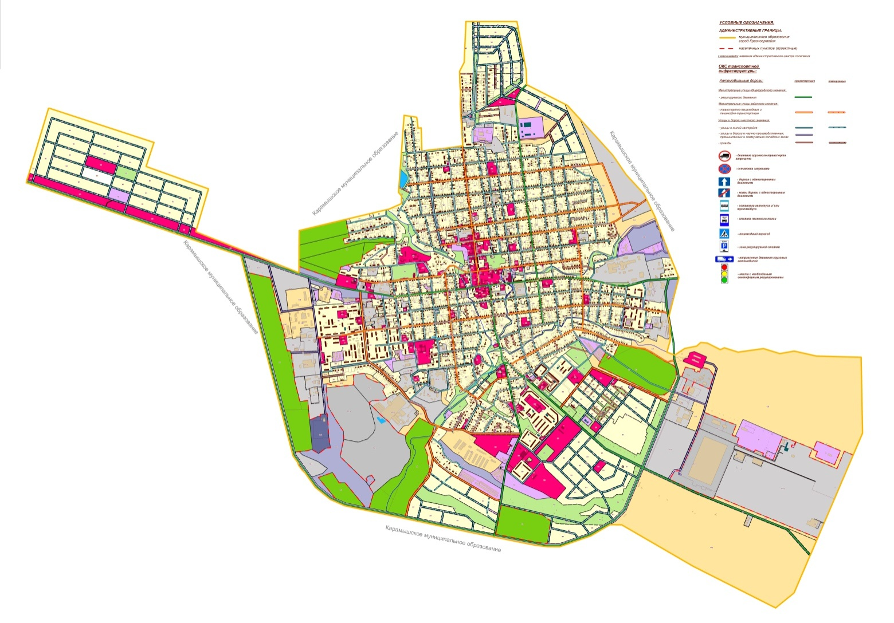
Рисунок 7 - Карта размещения дорожных знаков и светофорных объектов

2.3 Параметры других основных объектов транспортной инфраструктуры на территории муниципального образования город Красноармейск

2.3.1 Велосипедное движение

Существует программа Strava, которая проводит анализирование и показывает статистику по передвижению жителей на велотранспорте и пешим ходом по часто используемым автомобильным дорогам.
Статистика Strava за 2015-2018 г. в муниципальном образовании город Красноармейск приведена на рисунке 8.

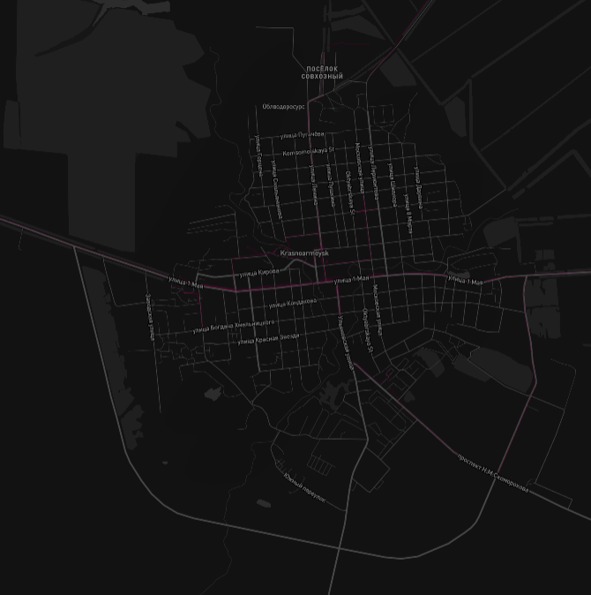

Рисунок 8 - Статистика часто используемых дорог по передвижению велосипедным транспортом на территории муниципального образования город Красноармейск

В настоящее время в городе Красноармейск слабо развито велосипедное движение. Часто для велосипедного движения используются центральные дороги городского поселения, а именно улицы 1 Мая, ул. Ленина, и ул. Ульяновская.
Развитие велосипедного движения в поселении приобретает большую популярность. В настоящее время велосипедные дорожки и места для хранения велосипедов отсутствуют. Велосипедное движение в населенных пунктах осуществляется в неорганизованном порядке.Движение велосипедного транспорта производится по проезжей части, что приводит к возникновению опасных ситуаций.
Для развития велосипедного движения муниципального образования город Красноармейск, предлагается маршрут, в муниципальном образовании город Красноармейск, представленный на рисунке 10протяженностью 7 кмВ местах остановок организовать велопарковки. На рисугке9 представлено возможное размещение велодорожек.

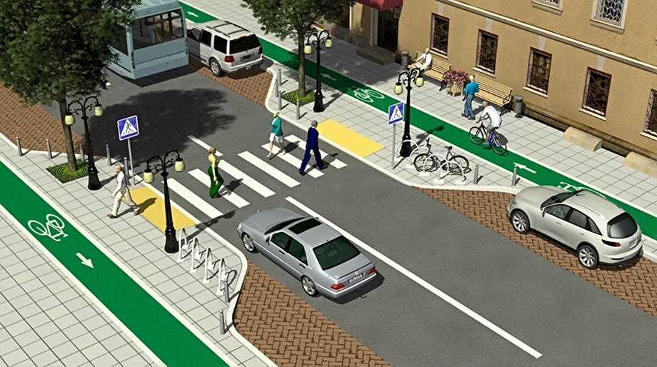

Рисунок 9 - Возможный вариант размещения велодорожек на УДС муниципального образования.
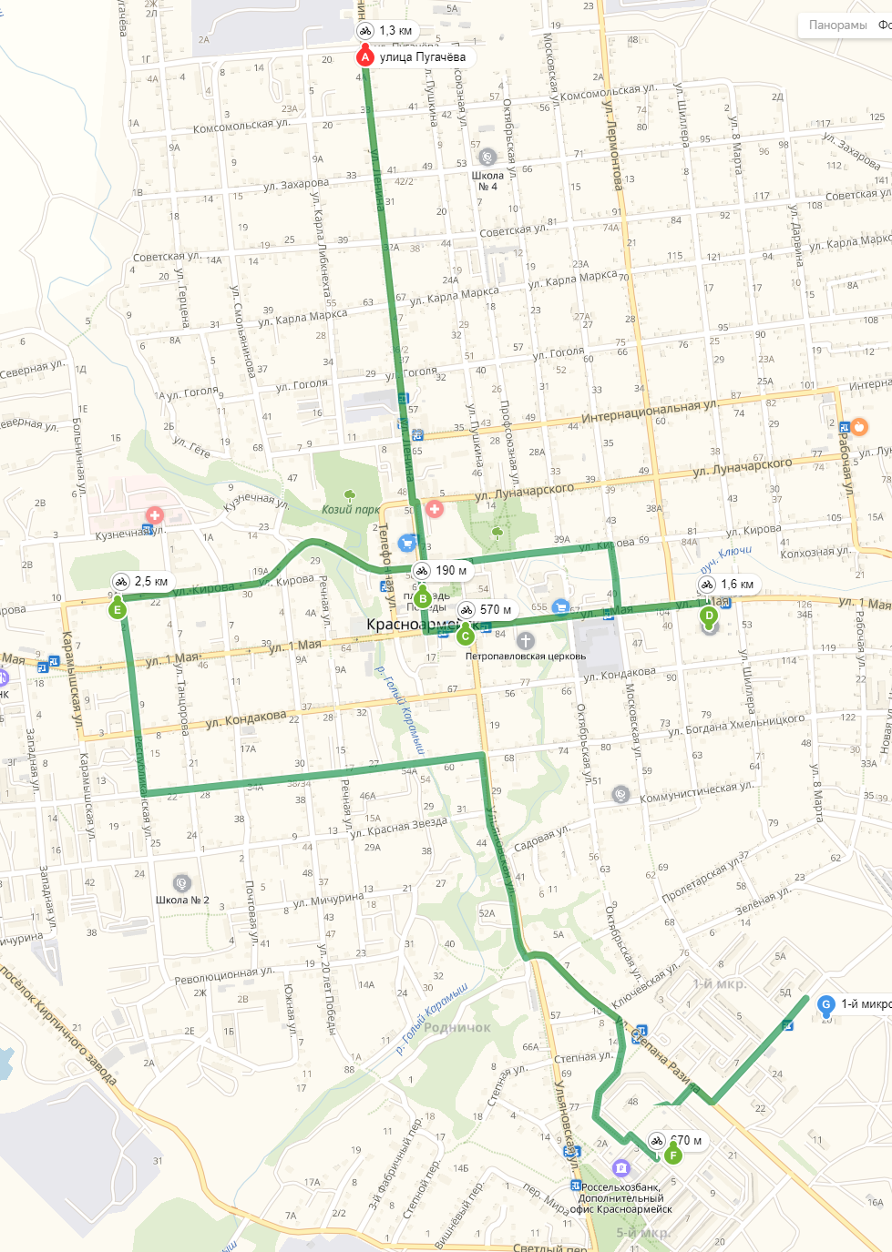

Рисунок 10 - Предлагаемый веломаршрут

2.3.2 Пешеходное движение

Основные пешеходные направления подчинены основной цели: связи жилых кварталов между собой и с социальными объектами.
Пешеходное движение по большинству улиц осуществляется по проезжей части, что вызывает небезопасную обстановку на дорогах и может привести к возникновению ДТП. Для безопасного перехода граждан через проезжую часть на территории муниципального образования имеются пешеходные переходы.Карта схема расположения пешеходных дорожек и переходов представлена на рисунке 11.
Ведомость пешеходных переходов представлена в таблице 14. Перечень мероприятий по развитию УДС, предназначенной для пешеходного движения приведен в 3 этапе КСОДД

Таблица 14 - Ведомость размещения пешеходных переходов
№ п/п | адрес, км + м | Вид перехода | Расположение перехода | Наличие пешеходных дорожек от места остановки общественного тр-та до пешеходных переходов
1 | 2 | 3 | 4 | 5
1 | ул. Карамышская при пересечении с ул. 1 Мая | наземный | в одном уровне | есть
2 | ул. Карамышская при пересечении с ул. 1 Мая | наземный | в одном уровне | есть
3 | ул. 1 Мая при пересечении с ул. Карамышской | наземный | в одном уровне | есть

Продолжение таблицы 14
4 | ул. 1 Мая при пересечении с ул. Карамышской | наземный | в одном уровне | есть
5 | ул. Кр. Звезды при пересечении с ул. Республиканской | наземный | в одном уровне | нет
6 | ул. Танцорова при пересечении с ул. Кр. Звезды | наземный | в одном уровне | нет
7 | ул. Карамышская при пересечении с ул. Кондакова | наземный | в одном уровне | нет
8 | ул. Республиканская при пересечении с ул. Кондакова | наземный | в одном уровне | нет
9 | ул. Танцорова при пересечении с ул. Кирова | наземный | в одном уровне | нет
10 | ул. Почтовая при пересечении с ул. 1 Мая | наземный | в одном уровне | есть
11 | ул. Танцорова при пересечении с ул. Кузнечной | наземный | в одном уровне | нет
12 | ул. 20 Лет Победы при пересечении с ул. Кондакова | наземный | в одном уровне | нет

Продолжение таблицы 14
13 | ул. Октябрьская при пересечении с ул. Коммунистической | наземный | в одном уровне | нет
14 | ул. Садовая при пересечении с ул. Ульяновской | наземный | в одном уровне | есть
15 | ул. Ульяновская при пересечении с ул. Кондакова | наземный | в одном уровне | нет
16 | ул. Ульяновская при пересечении с ул. Кондакова | наземный | в одном уровне | нет
17 | ул. Кондакова при пересечении с ул. Ульяновской | наземный | в одном уровне | нет
18 | ул. Кондакова при пересечении с ул. Ульяновской | наземный | в одном уровне | нет
19 | ул. Новая при пересечении с ул. 1 Мая | наземный | в одном уровне | есть
20 | ул. Молодежная при пересечении с ул. 1 Мая | наземный | в одном уровне | есть
21 | ул. Шиллера при пересечении с ул. 1 Мая | наземный | в одном уровне | нет

Продолжение таблицы 14
22 | ул. Лермонтова при пересечении с ул. 1 Мая | наземный | в одном уровне | есть
23 | ул. Лермонтова при пересечении с ул. 1 Мая | наземный | в одном уровне | есть
24 | ул. 1 Мая при пересечении с ул. Лермонтова | наземный | в одном уровне | есть
25 | ул. 1 Мая при пересечении с ул. Лермонтова | наземный | в одном уровне | есть
26 | ул. Ульяновская при пересечении с ул. 1 Мая | наземный | в одном уровне | нет
27 | ул. Ульяновская при пересечении с ул. 1 Мая | наземный | в одном уровне | нет
28 | ул. 1 Мая при пересечении с ул. Ульяновской | наземный | в одном уровне | нет
29 | ул. Телефонная при пересечении с ул. 1 Мая | наземный | в одном уровне | есть
30 | ул. Кирова при пересечении с ул. Ленина | наземный | в одном уровне | есть

Продолжение таблицы 14
31 | ул. Ленина при пересечении с ул. Кирова | наземный | в одном уровне | есть
32 | ул. Ленина при пересечении с ул. Кирова | наземный | в одном уровне | есть
33 | ул. Луначарского при пересечении с ул. Ленина | наземный | в одном уровне | есть
34 | ул. Луначарского при пересечении с ул. Ленина | наземный | в одном уровне | есть
35 | ул. Ленина при пересечении с ул. Луначарского | наземный | в одном уровне | есть
36 | ул. Ленина при пересечении с ул. Луначарского | наземный | в одном уровне | есть
37 | ул. Интернациональная при пересечении с ул. Ленина | наземный | в одном уровне | есть
38 | ул. Интернациональная при пересечении с ул. Ленина | наземный | в одном уровне | есть

Продолжение таблицы 14
39 | ул. Ленина при пересечении с ул. Интернациональной | наземный | в одном уровне | есть
40 | ул. Ленина при пересечении с ул. Интернациональной | наземный | в одном уровне | есть
41 | ул. Гоголя при пересечении с ул. Ленина | наземный | в одном уровне | есть
42 | ул. Гоголя при пересечении с ул. Ленина | наземный | в одном уровне | есть
43 | ул. Ленина при пересечении с ул. Гоголя | наземный | в одном уровне | есть
44 | ул. Ленина при пересечении с ул. Гоголя | наземный | в одном уровне | есть
45 | ул. Луначарского при пересечении с ул. Лермонтова | наземный | в одном уровне | есть
46 | ул. Луначарского при пересечении с ул. Лермонтова | наземный | в одном уровне | есть
47 | ул. Лермонтова при пересечении с ул. Луначарского | наземный | в одном уровне | есть

Продолжение таблицы 14
48 | ул. Лермонтова при пересечении с ул. Луначарского | наземный | в одном уровне | есть
49 | ул. Интернациональная при пересечении с ул. Лермонтова | наземный | в одном уровне | есть
50 | ул. Интернациональная при пересечении с ул. Лермонтова | наземный | в одном уровне | есть
51 | ул. Лермонтова при пересечении с ул. Интернациональной | наземный | в одном уровне | есть
52 | ул. Лермонтова при пересечении с ул. Интернациональной | наземный | в одном уровне | есть
53 | ул. Советская при пересечении с ул. Ленина | наземный | в одном уровне | есть
54 | ул. Захарова при пересечении с ул. Ленина | наземный | в одном уровне | есть
55 | улица вдоль начальной школы при пересечении с ул. Ст. Разина | наземный | в одном уровне | нет

Продолжение таблицы 14
56 | ул. Ульяновская рядом с СОШ № 3 | наземный | в одном уровне | нет
57 | улица вокруг СОШ № 3 рядом с СОШ № 3 | наземный | в одном уровне | нет
58 | ул. Октябрьская при пересечении с ул. Луначарского | наземный | в одном уровне | есть
59 | ул. Калинина рядом с рынком | наземный | в одном уровне | нет
 | Итоговое кол - во 59 | все наземные | все в одном уровне | Пешеходные дорожки от остановокдо переходов не на всех участках

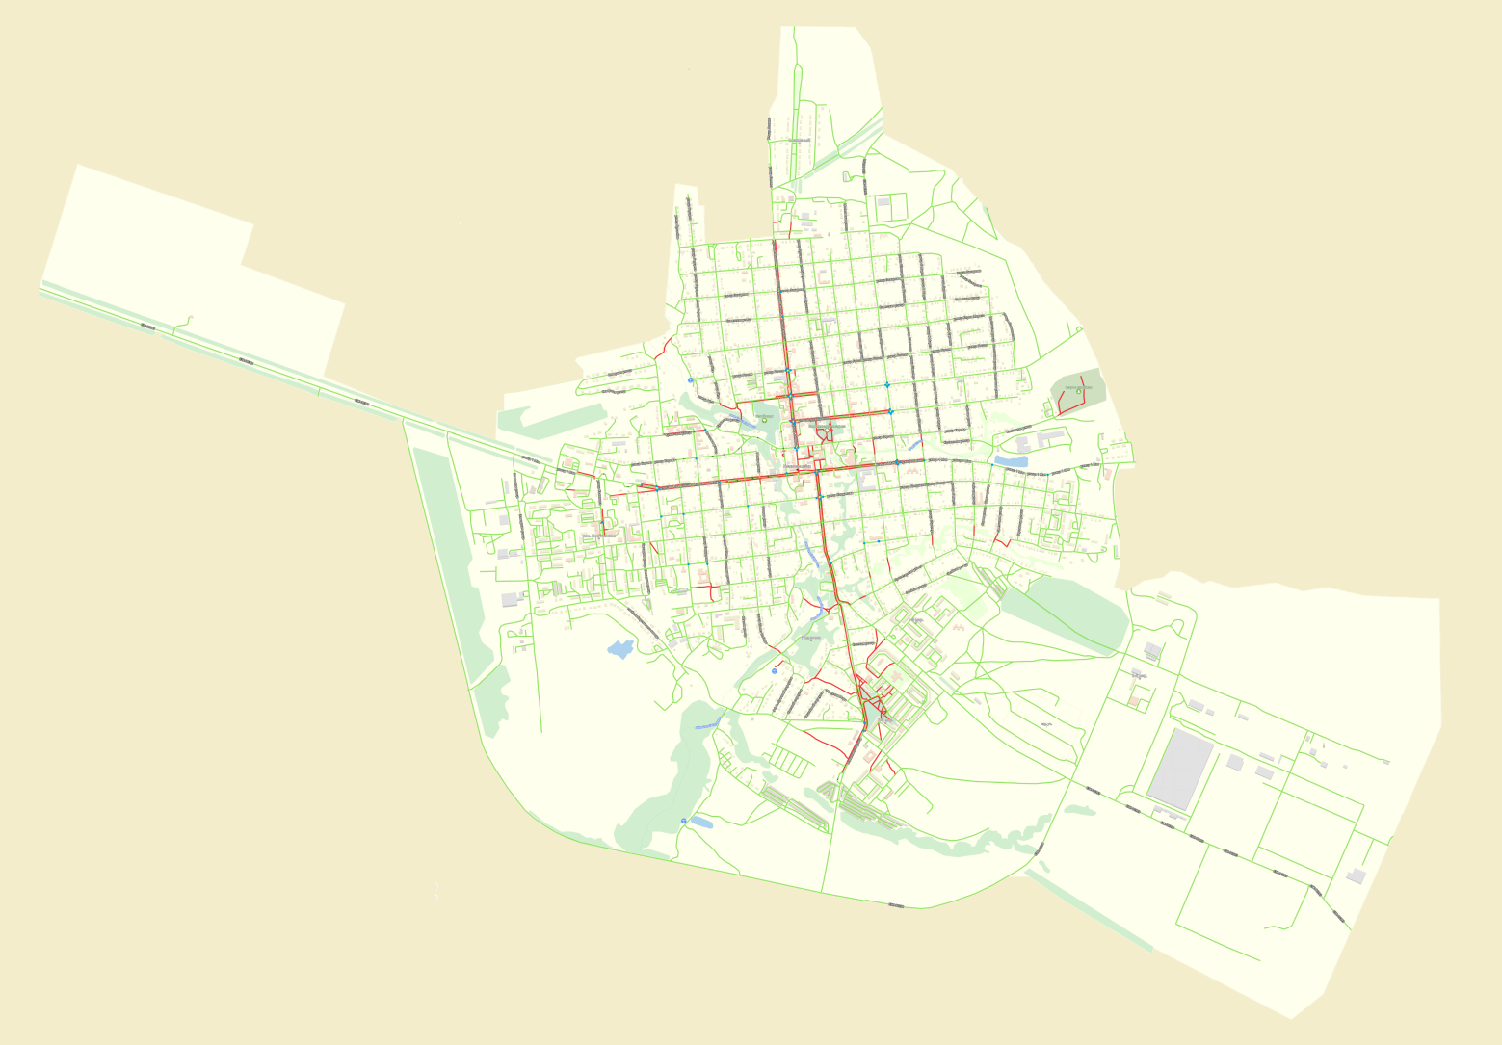
Рисунок 11 - Схема расположения пешеходных дорожек

3. Характеристика работы пассажирского транспорта общего пользования на территории муниципального образования город Красноармейск

3.1 Характеристика сети регулярных маршрутов автомобильного транспорта общего пользования на территории муниципального образования город Красноармейск

3.1.1 Пассажирский общественный транспорт муниципального образования город Красноармейск

Пассажирские транспортные услуги на территории муниципального образования город Красноармейск осуществляются индивидуальным и общественным автотранспортом. В целом объём перевозок пассажиров складывается из трудовых, культурно-бытовых и рекреационных поездок жителей.
Пассажирские перевозки на территории муниципального образования город Красноармейскосуществляется по регулируемым тарифам ООО «Красноармейское АТП».
На территории муниципального образования город Красноармейск действует автовокзал. Здание автовокзала имеет зал ожидания, гостиничный комплекс, посадочную площадку для посадки пассажиров, место для перехватывающей стоянки спереди здания автовокзала.
Следует отметить,что происходит снижение пассажиропотока за последние 3 года, что обусловлено рядом факторов, таких как общее снижение численности населения, рост уровня автомобилизации, снижение численности населения в трудоспособном возрасте и рост малоподвижных слоев населения – детей и пенсионеров.
Максимальная интенсивность пассажиров на наземном транспорте общего пользования наблюдается в утренний и вечерний час пик в остальное время маршрутная сеть не загружена, это связано с рабочими поездками, а также из-за небольшого количества населения.
Основными транспортными артериями, используемыми пассажирским транспортом, являются автомобильные дороги межмуниципального значения.
В целом, маршрутная сеть муниципального образования город Красноармейскохватывает всю основную частьрайонаи обеспечивает связность территорий между собой.
Существующая плотность сети общественного пассажирского транспорта может быть охарактеризована как достаточная. Система внешних связей муниципального образования город Красноармейск(межмуниципальных автобусных маршрутов) характеризуется довольно значительной степенью разветвлённости и в целом может быть охарактеризована положительно.
Перечень маршрутов, проходящих на территории муниципального образования город Красноармейск, представлен в таблицах 15 и 16.

Таблица 15 - Перечень междугородних маршрутов
№ | Наименование  маршрута | Марка  автобуса | Протяженность | Время в  пути | Режим | Дни  следования
Пригородные маршруты
164 | Красноармейск –Дубовка | ПАЗ | 55 | 1-25 | Круглый год | Понедельник, среда, пятница
182 | Красноармейск – Н. Банновка | ПАЗ | 49 | 1-25 | Круглый год | Понедельник
172 | Красноармейск – Некрасово | ПАЗ | 42 | 1-25 | Круглый год | Среда
165 | Красноармейск – Ахмат | ПАЗ | 19 | 0-67 | Круглый год | Среда
166 | Красноармейск – Ревино | ПАЗ | 22 | 0-60 | Круглый год | Вторник
167 | Красноармейск-  Золотое | ПАЗ | 42 | 1-00 | Круглый год | Понедельник, среда, пятница
173 | Красноармейск – Топовка | ПАЗ | 46 | 1-00 | Круглый год | Понедельник,пятница
170к | Красноармейск- Мордово | ПАЗ | 16 | 0-60 | Круглый год | Среда.

Продолжение таблицы 15
170 | Красноармейск- Мордово - Дачи | ПАЗ | 24 | 1-00 | Весенне-летний период | Среда, Суббота, Воскресение.
171 | Красноармейск-  Ключи | ПАЗ | 10 | 0-50 | Круглый год | Ежедневно,  Кроме воскр.
174 | Красноармейск- Елшанка | ПАЗ | 48 | 1-17 | Круглый год | Вторник
168 | Красноармейск – Первомайское | ПАЗ | 41 | 0-84 | Круглый год | Вторник
169 | Красноармейск –Карамышевка | ПАЗ | 46 | 1-25 | Круглый год | Четверг
481 | Красноармейск –  Меловое | ПАЗ | 38 | 1-00 | Круглый год | Вторник
484 | Елшанка –  Н.Банновка | ПАЗ | 16 | 0-50 | Круглый год | Понедельник
485 | Н.Банновка –  Первомайское | ПАЗ | 18 | 0-50 | Круглый год | Понедельник
486 | Первомайское –  Гвардейское | ПАЗ | 33 | 0-58 | Круглый год | Понедельник
487 | Меловое –  Первомайское | ПАЗ | 15 | 0-25 | Круглый год | Вторник

Таблица 16 - Перечень городских маршрутов
№ | Наименование  маршрута |  | Марка  автобуса | Протяженность | Режим | Время | Дни
Городские маршруты
1 |  | Рынок-ЦРБ | ПАЗ | 10,5 | Круглый год | 6-25;7-00;  7-35;8-30;  9-00;9-40;  10-10;10-40;  11-15;12-50;  13-30;14-00;  14-40;15-20;  16-10;16-40;  17-20;18-00; |  | Каждый  день,  кроме  воскр.

Продолжение таблицы 16
2 | Рынок Бурения – Поликлиника 5-й мк | ПАЗ | 11,8 | Круглый год | 7-20; 7-05  8-00; 8-00  8-40; 8-52  9-30; 9-45  10-05;10-35  10-50;11-25  11-30;12-32  12-10;13-00;  13-40;14-10;  14-50;15-40;  16-35;17-30;  18-15; | Каждый день
3 | 5-й микрорайон - Автовокзал | ПАЗ | 11,6 | Круглый год | 7-40  8-20  10-00  10-30  12-00  15-10  15-50  16-20 | Каждый день
4 | ЦРБ – Поликлиника 5-й мк | ПАЗ | 9,0 | Круглый год | 6-55;7-10  7-25;7-47  8-10;8-25  8-50;9-07  9-15;9-35  9-50;10-15  10-20;10-45  11-05;11-22  11-45;11-55  12-25;12-40  13-20;13-50;  14-20;15-00;  15-30;16-00;  16-25;17-15;  17-40; | Каждый день, кроме субботы и воскр.

Существующие остановочные пункты с приведение характеристик их исполнения представлены в таблице 14

Таблица 17 - Перечень остановочных пунктов
№ п/п | Адрес, км+м | Расположение | Наличие посадочных площадок, заездных карманов, павильонов |  | Наличие переходно-скоростных полос
 |  |  | обустроено | отсутствует
1 | 2 | 3 | 4 | 5 | 6
1 | ул. Ленина, рядом с ул. Пугачева | справа | - | посадочная площадка, павильон, заездной карман | нет
2 | ул. Ленина, между ул. Советской и ул. Захарова | справа | - | посадочная площадка, павильон, заездной карман | нет
3 | ул. 1 Мая, рядом с автовокзалом | справа | - | посадочная площадка, павильон, заездной карман | нет
4 | ул. 1 Мая, до пересечения с ул. Карамышской | справа | - | посадочная площадка, павильон, заездной карман | нет
5 | ул. 1 Мая, после пересечения с ул. Карамышской | справа | - | посадочная площадка, павильон, заездной карман | нет
6 | ул. 1 Мая, до пересечения с ул. 20 лет Победы | справа | - | посадочная площадка, павильон, заездной карман | нет

Продолжение таблицы 17
7 | ул. 1 Мая, до пересечения с ул. Ульяновская | справа | - | посадочная площадка, павильон, заездной карман | нет
8 | ул. 1 Мая, до пересечения с ул. Телефонная | справа | - | посадочная площадка, павильон, заездной карман | нет
9 | ул. 1 Мая, после пересечения с ул. Ульяновская, рядом с собором Петра и Павла | справа | - | посадочная площадка, павильон, заездной карман | нет
10 | ул. 1 Мая, после пересечения с ул. Лермонтова | справа | - | посадочная площадка, павильон, заездной карман | нет
11 | ул. 1 Мая, после пересечения с ул. Молодежная | справа | - | посадочная площадка, павильон, заездной карман | нет
12 | ул. Кузнечная, до пересечения с ул. Больничная | справа | - | посадочная площадка, павильон, заездной карман | нет
13 | ул. Кирова, после пересечения с ул. Танцорова, рядом с ДЮСШ | справа | - | посадочная площадка, павильон, заездной карман | нет
14 | ул. Интернациональная, до пересечения с ул. Ленина | справа | - | посадочная площадка, павильон, заездной карман | нет

Продолжение таблицы 17
15 | ул. Интернациональная, после пересечения с ул. Ленина | справа | - | посадочная площадка, павильон, заездной карман | нет
16 | ул. Ленина, после пересечения с ул. Гоголя | справа | - | посадочная площадка, павильон, заездной карман | нет
17 | ул. Ленина, после пересечения с ул. Интернациональная | справа | - | посадочная площадка, павильон, заездной карман | нет
18 | ул. Ленина, между ул. Луначарского и ул. Кирова | справа | - | посадочная площадка, павильон, заездной карман | нет
19 | ул. Рабочая, между ул. Луначарского и ул. Интернациональной | справа | - | посадочная площадка, павильон, заездной карман | нет
20 | ул. Калинина, после пересечения с ул. Б.Хмельницкого | справа | - | посадочная площадка, павильон, заездной карман | нет
21 | ул. Ульяновская, между ул. Б.Хмельницкого и ул. Кондакова | справа | - | посадочная площадка, павильон, заездной карман | нет
22 | ул. Ульяновская, после пересечения с ул. Б.Хмельницкого | справа | - | посадочная площадка, павильон, заездной карман | нет

Продолжение таблицы 17
23 | ул. Ульяновская, при пересечении с ул. Степана Разина | справа | - | посадочная площадка, павильон, заездной карман | нет
24 | ул. Степана Разина, при пересечении с ул. Ульяновская | справа | - | посадочная площадка, павильон, заездной карман | нет
25 | ул. Ульяновская, при пересечении с ул. Пионерская | справа | - | посадочная площадка, павильон, заездной карман | нет
26 | ул. Ульяновская, после пересечения с ул. Пионерская | справа | - | посадочная площадка, павильон, заездной карман | нет
27 | ул. Ульяновская, до пересечения с улицей вокруг СОШ №3 | справа | - | посадочная площадка, павильон, заездной карман | нет
28 | ул. Ульяновская, после пересечения с улицей вокруг СОШ №3 | справа | - | посадочная площадка, павильон, заездной карман | нет
29 | улица вокруг СОШ №3 | справа | - | посадочная площадка, павильон, заездной карман | нет
30 | ул. Степана Разина, при пересечении с улицей вдоль начальной школы | справа | - | посадочная площадка, павильон, заездной карман | нет

Маршрутная транспортная сеть характеризуется плотностью (δ), т.е. насыщенностью территории района линиями МПТ.
Плотность маршрутной сети в муниципальном образовании город Красноармейск:

$δ=\frac{\sum{L_{c}}}{F}= 42,9/19,33=2,21 км/{км}^{2}$,

где F – площадь муниципального образования, км2 .
Чем выше плотность маршрутной сети, тем меньше затраты времени пассажиров. Исходя из общей протяжённости маршрутов общественного транспорта на территории муниципального образования (42,9 км) и площади муниципального района (1933,42га), плотность маршрутной сети составляет 2,21 км/км².
Существующая плотность сети общественного пассажирского транспорта может быть охарактеризована как высокая.
Анализ существующей системы пассажирского транспорта на территории муниципального образования город Красноармейск показал:
− в целом система внешних связей (межмуниципальных и межсубъектных автобусных маршрутов) и внутренних связей (муниципальных и городских автобусных маршрутов) может быть охарактеризована положительно;
Перечень мероприятия по развитию инфраструктуры пассажирского сообщения представлен в 3 этапе КСОДД.

3.1.2 Характеристика работы пригородного железнодорожного пассажирского транспорта на территории муниципального образования город Красноармейск

На территории муниципального образования город Красноармейск отсутствует железнодорожное пассажирское сообщение. Ближайшая железнодорожнаястанцияБобровка на линии Саратов — Петров Вал находится в 12 км от города.

3.1.3 Обзор целевых программ и планов развития транспортной инфраструктуры, документов территориального планирования на территории муниципального образования город Красноармейск.

В настоящее время действует ряд документов федерального, регионального и муниципального значения, определяющих направления развития транспортной инфраструктуры муниципального образования город Красноармейск на перспективу:
- Комплексная схема организации дорожного движения.
- Документы развития транспортной инфраструктуры Саратовской областиобласти.
- Программы комплексного развития транспортной инфраструктуры поселений.
- Генеральный план поселения.
- Организация дорожного движения, дислокация дорожных знаков, дислокация дорожной разметки на территории муниципального образования.
- Правила землепользования и застройки муниципального образования город Красноармейск Красноармейского муниципального района Саратовской области.

4. Анализ парковочного пространства на территории муниципального образования город Красноармейск

Хранение автотранспорта граждан происходит на приусадебных участках или в гаражах, находящихся в личной собственности граждан. Хранение автотранспорта населения, проживающего в многоэтажных кварталах, происходит в собственных гаражах и на придомовых территориях. Грузовой автотранспорт хранится на соответствующих автобазах, предприятиях, гаражах, на территории автозаправочных стаций.
Основными недостатками развития парковочного пространства являются:
- недостаточное развитие или полное отсутствие сети автомобильных дорог и улично-дорожной сети;
- низкие темпы строительства и реализации гаражей, автостоянок, автопарковок, а также неполное использование уже имеющихся машиномест;
- проектирование и строительство жилой и офисной застройки, торгово -развлекательных комплексов с недостаточным количеством мест для стоянки автомобилей;
- невысокий уровень администрирования вопросов стоянки и остановки автомобилей;
- низкий уровень культуры поведения части водителей, незнание правил дорожного движения.
Несоответствие спроса на места стоянки, остановки и их фактического наличия (в том числе локальные) вызывает целый ряд негативных явлений:
- снижение пропускной способности автомобильных дорог и объектов улично - дорожной сети;
- увеличение аварийности на автомобильных дорогах;
- рост затрат на эксплуатацию автомобильного транспорта;
- усиление негативного воздействия на окружающую среду;
Требования к обеспеченности легкового автотранспорта автозаправочными станциями (АЗС), станциями технического обслуживания (СТО) и местами постоянного хранения индивидуальных легковых автомобилей обозначены в СП 42.13330.2011 «Градостроительство. Планировка и застройка городских и сельских поселений. Актуализированная редакция СНиП 2.07.01-89», так:
- согласно п. 11.27, потребность в АЗС составляет: одна топливораздаточная колонка на 1200 легковых автомобилей;
- согласно п. 11.26, потребность в СТО составляет: один пост на 200 легковых автомобилей;
- согласно п. 11.19, общая обеспеченность закрытыми и открытыми автостоянками должна составлять 90% числа легковых автомобилей.
Исходя из нормативных требований и наличия объектов дорожного сервиса, видно, что в настоящее время показатели не соответствуют нормативным требованиям. На рисунке 12представлен общий вид парковочного пространства, а на рисунке 13 территориальное расположение парковочных мест. Парковочные места бесплатных стоянок обозначены зелеными графами, и знаками «P», красным выделены участки УДС для движения пешеходов.

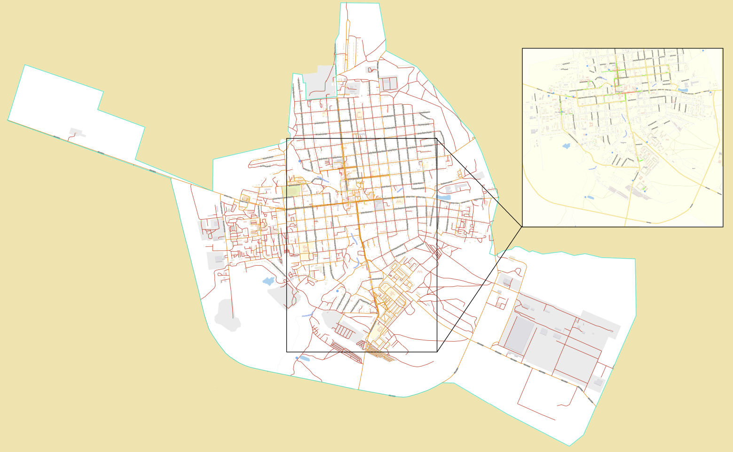
Рисунок 12 - Парковочное пространство МО г. Красноармейск
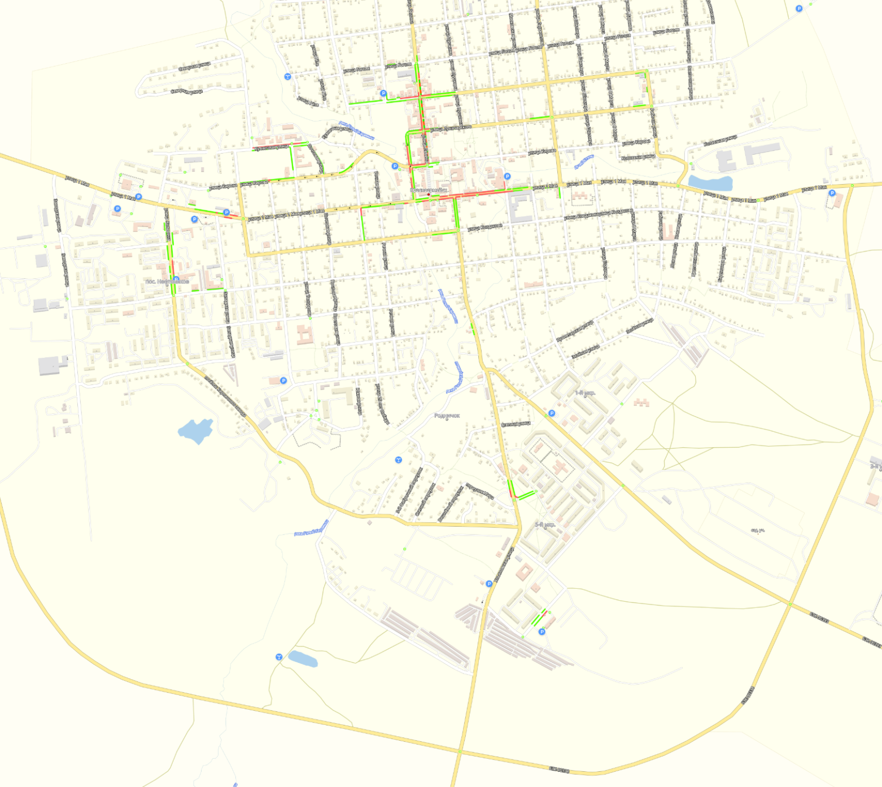

Рисунок 13 - Территориальное расположение парковочного пространства

5. Анализ данных о дорожно-транспортных происшествиях на территории муниципального образования город Красноармейск

По данным УГИБДД ГУ МВД России по Саратовской областиобласти за 2015 – 2018 год на территории муниципального образования город Красноармейскзарегистрировано 31 дорожно-транспортное происшествие, в которых погибло10 человек и 35 получили ранения различной степени тяжести.
Общая статистика ДТП представлена в таблице 18 и на рисунке 14.

Таблица 18 - Общая статистика ДТП муниципального образования город Красноармейск
Год | Количество зарегистрированных ДТП | Количество погибших | Количество раненых
2015 | 11 | 0 | 13
2016 | 10 | 1 | 9
2017 | 14 | 1 | 14
2018 | 20 | 0 | 24

Рисунок 14 - Статистика ДТП за 2015 - 2018гг.
Согласно статистике, представленной в таблице 19, наиболее частыми видами дорожно - транспортных происшествий в муниципальном образовании город Красноармейск являются «Столкновение», «Наезд на пешехода».

Таблица 19 - Статистика ДТП по видам происшествий
Вид ДТП | Количество
2015 г.
Наезд на пешехода | 5
Столкновение | 5
Наезд на велосипедиста | 1
2016 г.
Столкновение | 1
Наезд на пешехода | 6
Опрокидывание | 1
Наезд на стоящее ТС | 1
Наезд на препятствие | 1
2017 г.
Столкновение | 4
Наезд на велосипедиста | 1
Опрокидывание | 1
Наезд на пешехода | 8
2018 г.
Наезд на велосипедиста | 2
Столкновение | 5
Опрокидывание | 2
Съезд с дороги | 1
Наезд на пешехода | 9
Наезд на препятствие | 1

Основными причинами дорожно-транспортных происшествий на автомобильных дорогах муниципального образования город Красноармейск являются:
- недостатки транспортно-эксплуатационного состояния проезжей части;
- плохие погодные условия;
- отсутствие бордюров;
- отсутствие пешеходных ограждений;
- несоблюдение правил дорожного движения;
- плохая освещенность дорог;
- отсутствие или плохая видимость горизонтальной разметки.
Одним из наиболее действенных инструментов по снижению дорожно-транспортного травматизма в служат мероприятия по ликвидации основных мест концентрации ДТП.
Местом концентрации дорожно - транспортных происшествий считается ограниченный по длине участок автомобильной дороги, характеризующийся устойчивым и неслучайным совершением дорожно - транспортных происшествий в течение календарного года.
На территории муниципального образования город Красноармейск, на основании данных представленных УГИБДД ГУ МВД России по Саратовской областиможно выделить очаги с самыми опасными участками улично - дорожной сети, представленные в таблице 20. В таблице 20 также представлены возможные пути снижения опасности участка.

Таблица 20 - Перечень «очагов» аварийности
Наименование улиц | Основные причины ДТП | Возможные мероприятия ОДД для повышения уровня безопасности
1 Мая  (д.2,7,24,44,58,65,143,148,160,162) | Плохое состояние покрытия, необорудованные пешеходные переходы, отсутствие дорожных некоторых знаков и разметки. | Капитальный ремонт улицы от пересечения с ул. Телефонной, до пересечения с ул. Лермонтова; устройство пешеходных переходов в местах массового скопления людей; нанесение полной разметки и установка необходимых знаков. Устранение стоящих у обочины автомобилей, запретом их стоянки там.
Ульяновская  (д.7,12,20,26,19,40,46,36,49,37) | Отсутствие регулируемых перекрестков, отсутствие разметки и недостаток дорожных знаков. | Нанесение разметки; установка необходимых дорожных знаков; устройство регулируемых перекрестков; обеспечение освещения улицы.

Интернациональная  (д, 23,25,60,69) | Отсутствие оборудованных пешеходных переходов, отсутствие дорожной разметки и недостаток знаков, плохое состояние покрытия. | Уширение проезжей части и обустройство обочин; обустройство пешеходных переходов в местах большого скопления людей; нанесение дорожной разметки и установка необходимых дорожных знаков; определение очередности движения на перекрестках; установка технических средств, для освещения улицы; ремонт покрытия; обустройство тротуаров.
Кирова  (д. 15,18,13,28,36,80) | Отсутствие регулируемых перекрестков, недостаток дорожных знаков и отсутствие разметки. | Устройство регулируемых перекрестков; нанесение дорожной разметки и установка необходимых, для безопасного движения, дорожных знаков; реконструкция, с уширением проезжей части; определение очередности движения на нерегулируемых перекрестках; строительство тротуаров для пешеходного движения; установка технических средств, для освещения улицы.

Анализ состояния аварийности на а/д муниципального образования город Красноармейск показывает, что возникновение дорожно-транспортных происшествий, влекущих за собой травматические последствия, связано со следующими причинами:
- ежегодное увеличение количества ТС;
- нарастающая диспропорция между увеличением количества автомобилей и протяженностью сети дорог общего пользования местного значения, не рассчитанной на существующие ТП.
К основным факторам, определяющим причины аварийности, следует отнести:
- пренебрежение требованиями и правилами ПДД со стороны участников движения;
- отсутствие систем видеонаблюдения за соблюдением ПДД;
- неудовлетворительное состояние обочин;
- отсутствие дорожных знаков в необходимых местах;
- неудовлетворительное состояние дорожного полотна;
- отсутствие горизонтальной разметки в необходимых местах.
Для профилактики ДТП назначены первоочередные и плановые мероприятия:
Первоочередные мероприятия:
- своевременная обработка противогололедными материалами.
- усиление контроля и надзора за дорожным движением со стороны ДПС.
Плановые мероприятия:
- нанесение в летний период времени горизонтальной разметки, с применением современных лакокрасочных и световозвращающих материалов.
Также проводится информационно-разъяснительная работа о необходимости соблюдения Правил дорожного движения через средства массовой информации.

2. Разработка Транспортной модели муниципального образования город Красноармейск

1. Разработка транспортной модели муниципального образования город Красноармейск

1.1 Описание методов и инструментального комплекса моделирования

Задача моделирования автомобильных и пассажирских потоков в транспортной сети крупных городов является актуальной в связи с возросшим объемом передвижений. В настоящей работе, для достижения поставленных целей используется комплексная транспортная модель спроса на передвижения, основанная на методике прогноза транспортных и пассажирских потоков. Разработана соответствующая крупному городу структура передвижений, включающая описание слоев передвижений, методы оценки объемов передвижений, расщепление по видам транспорта, оплату за проезд и парковку, и другие аспекты.
В мире существует большое число транспортных моделей в рамках 4-шагового подхода, однако сам этот подход формирует только общую схему расчетов. Разработанная методика предлагает конкретные решения по подготовке данных, алгоритмам на всех шагах расчета, а также по взаимному влиянию этих шагов.
Развитие моделей прогноза транспортных потоков в мире в основном идет по пути усложнения алгоритмов. Однако, для целей долгосрочного планирования требуются более простые модели, в частности, не требующие детализации параметров транспортной системы.

1.2 Транспортное районирование муниципального образования

город Красноармейск

Транспортные районы – элементарные единицы пространственной структуры области планирования. Оптимальным является районирование по функциональному признаку. В случае невозможности получения статистической информации при районировании по функциональному признаку допустимым является районирование на основе административно-территориального деления.
В основу выделения транспортных районов положены следующие принципы:
- использование линий естественных и искусственных преград (реки, железнодорожные магистрали, лесные полосы);
- соблюдение административного районирования территории;
- возможность четко охарактеризовать функциональное назначение каждого района в социально-экономической структуре региона;
- доступность данных социальной статистики по всем районам.
Транспортные районы - это условное деление области моделирования на отдельные районы. Чем больше районов - тем точнее моделирование, т.к. пассажиропотоки внутри района не рассчитываются. Условно говоря, районы - это области тяготения, которые являются пунктами назначения или отправными пунктами для матриц корреспонденций. Каждый район получает свой полигон, который представляет пространственное положение района.
Муниципальное образование город Красноармейск был разделен на транспортные районы. Каждому району соответствует номер и набор статистических данных.
Для каждого транспортного района использовались следующие данные:
- численность населения;
- численность рабочих мест;
Транспортные районы выполняют в модели две основных функции:
- отражают структуру распределения функционально-пространственного потенциала области моделирования.
- формируют основу агрегированного описания состояния транспортной системы области моделирования.
Схема транспортного районирования в муниципальном образовании город Красноармейск показана на рисунке 14.

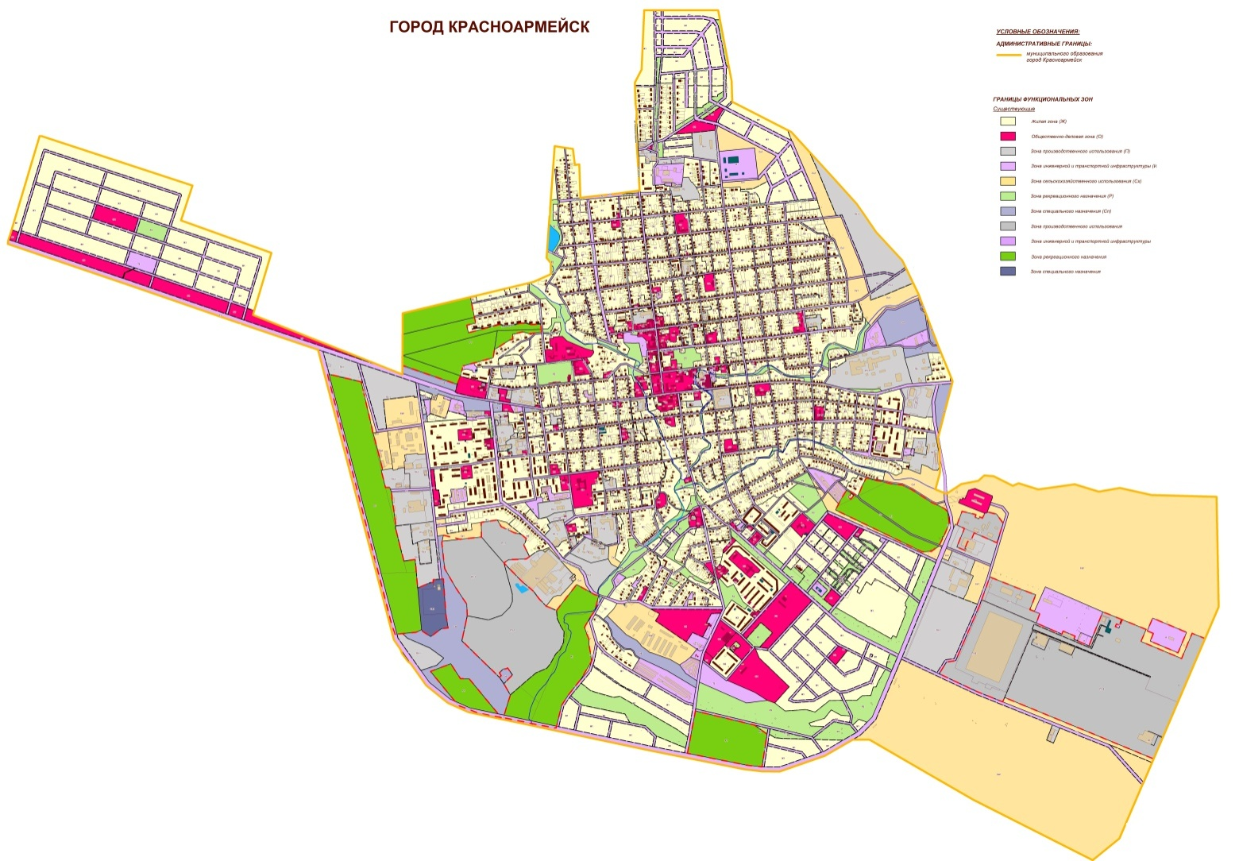

Рисунок 14 - Транспортное районирование

1.3 Ввод параметров объектов транспортной инфраструктуры

Модель сети для транспортной системы должна отображать пространственную и временную структуру предложения транспортных услуг.
Транспортное предложение – это транспортная сеть, состоящая из узлов (перекрестков, развязок и т. д.) и соединяющих их ребер (улиц, дорог и т. д.), предоставляющая возможность перемещения для участников транспортного движения и описывающая затраты на данные перемещения.
Поэтому модель сети дифференцирует основные объекты сети, такие как узлы и отрезки, которые иллюстрируют структуру сети.
Транспортная сеть УДС представлена в виде ориентированного графа со следующими геометрическими и техническими параметрами:
- геометрия трассы дороги (пространственное положение и конфигурация изображения автодороги, максимально приближенные к реальному пространственному положению и параметрам плана дороги);
- расположение перекрестков, пересечений, примыканий в виде точечных объектов;
- длина элемента УДС;
- категория автодороги;
- количество полос движения в каждом направлении;
- расчетная и разрешенная скорости движения по участку сети;
- пропускная способность каждого направления перегона улицы или дороги;
- запреты движения по элементу УДС;
- разрешенные направления движения на перекрестках, примыканиях, пересечениях;
- ранг автомобильной дороги (привлекательность для пользователя).
Данный набор параметров дороги достаточно полно описывает все основные составляющие, оказывающие существенное влияние на динамику транспортных потоков, движущихся по автомобильной дороге или улице, накладывает все основные ограничения при распределении транспортных потоков по УДС.
Для определения положения перекрестков и пересечений в транспортной модели используются узлы транспортного графа. В редакторе узлов, изображенном на рисунке 15, были заданы приоритеты движения и регулированиу перекрестков.
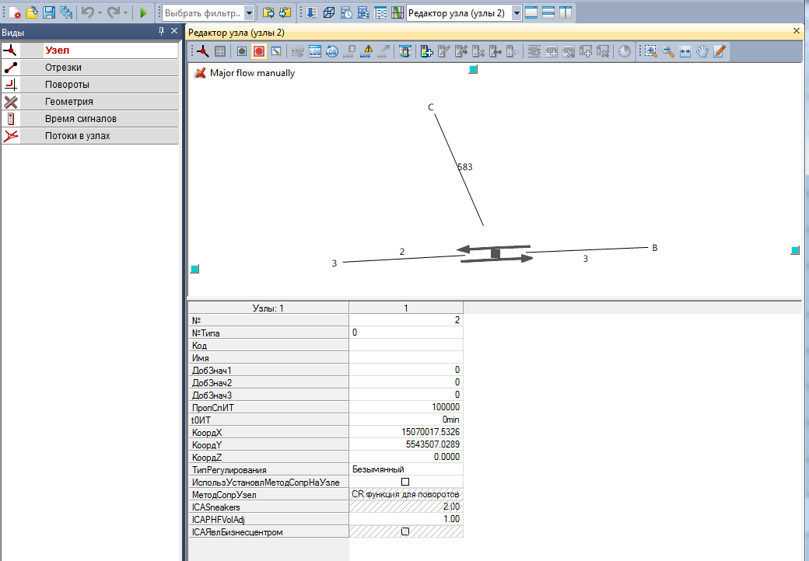
Рисунок 15 - Редактирование узла
В редакторе поворотов были заданы параметры для всех возможных маневров на каждом из перекрестков.
Исходной информацией для создания узлов и имитации в модели организации дорожного движения послужили данные съемок передвижной лаборатории и спутниковых карт (панорам) улиц.
При описании улично-дорожной сети и соединении узлов используются отрезки транспортного графа. Для них в редакторе отрезков, были заданы следующие характеристики: длина, допустимая скорость различных видов транспорта при свободном транспортном потоке, пропускная способность. Схема транспортной модели представлена на рисунке 16.
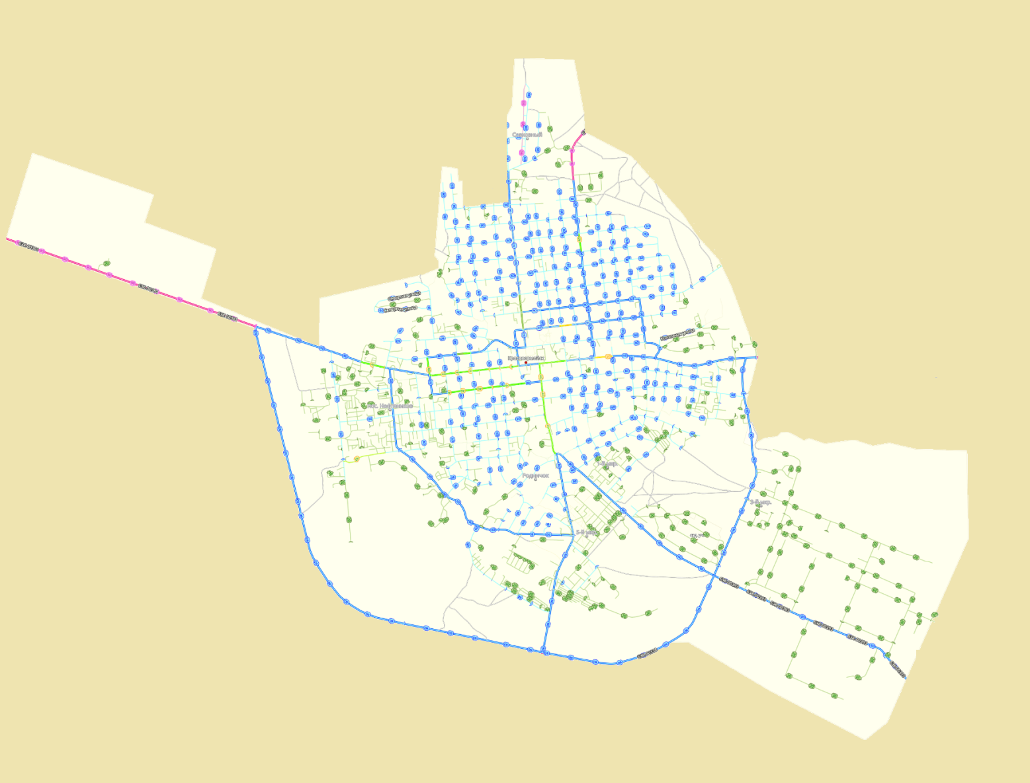

Рисунок 16 - Транспортная модель муниципального образования город Красноармейск

1.7 Анализ параметров дорожного движения транспортных потоков на территории муниципального образования город Красноармейск.

Наибольшие автомобильные потоки в зоне рассмотрения наблюдаются в центральной частигородав районе административного центра На схеме розовые участки УДС обладают относительно высокой скоростью потока автомашин и уменьшенной плотностью, когда на синих участках плотность и интенсивность движения незначительно меньше.Участки, помеченные зеленым цветом обладают малой пропускной способность, и интенсивностью движения, на территории муниципального образования это связано с плохим покрытием автомобильных дорог.
Следует отметить, что корреспонденции, следующие по территории города Красноармейск не все принадлежат ему, существует транзитный поток грузового и легкового транспорта от города по автомобильным дорогам до ближайших поселений. Критического снижения пропускной способности не наблюдается.

2. Разработка варианта транспортной модели на краткосрочную и долгосрочную перспективу

Анализ нормативной документации по развитию объектов транспортной инфраструктуры в муниципальном образовании город Красноармейск на перспективу до 2023 г. позволил выделить следующие мероприятия:
- формирование условий для социально- экономического развития;
- повышение безопасности, качество эффективности транспортного обслуживания населения, юридических лиц и индивидуальных предпринимателей, осуществляющих экономическую деятельность;
- снижение негативного воздействия транспортной инфраструктуры на окружающую среду поселения.
- реконструкционные мероприятия на УДС района.

2.1 Разработка варианта транспортной модели на долгосрочную перспективу

Документами планирования муниципального образования город Красноармейск не предусмотрен ряд мероприятий по развитию УДС до 2032 г. Мероприятия развития УДС на перспективу до 2032 г. представлены в 3 этапе разработки КСОДД.

Список использованных источников

1. ФЗ «Об общих принципах организации местного самоуправления в Российской Федерации»
2. Схема территориального планирования Саратовской области - основные положения градостроительного развития [Электронный ресурс]: - Справочная правовая система «Консультант Плюс» / ЗАО «Консультант Плюс».
3. Схема территориального планирования транспортного обслуживания Саратовской области [Электронный ресурс]: - Справочная правовая система «Консультант Плюс» / ЗАО «Консультант Плюс».
4. Перечень автомобильных дорог общего пользования местного значения на территории муниципального образования город Красноармейск.
5. Перечень автомобильных дорог общего пользования регионального и межмуниципального значения .
6. Схемы территориального развития муниципального образования город Красноармейск.
7. Федеральная целевая программа «Модернизация транспортной системы России (2002-2010 годы)», утвержденной постановлением Правительства Российской Федерации от 05.12.2001 года.
8. Программа деятельности Государственной компании «Российские автомобильные дороги» на долгосрочный период (2010-2019 годы).
9. СП 34.13330.2012 Свод правил. Автомобильные дороги. Актуализированная редакция - Справочная правовая система «Консультант Плюс» / ЗАО «Консультант Плюс».
10. СНиП 5.02.05-85*. - СПС «Консультант Плюс».
11. Программа Strava ( http://labs.strava.com/) [Электронный ресурс].
12. ФЗ № 184-ФЗ «Об общих принципах организации законодательных и исполнительных органов государственной власти субъектов РФ».
13. Генеральный план поселения муниципального образования город Красноармейск.

Приложение к решению Совета
муниципального образования город Красноармейск
от 09.12.2020 №90

КОМПЛЕКСНАЯ СХЕМА
ОРГАНИЗАЦИИ ДОРОЖНОГО ДВИЖЕНИЯ МУНИЦИПАЛЬНОГО ОБРАЗОВАНИЯ ГОРОД КРАСНОАРМЕЙСК САРАТОВСКОЙ ОБЛАСТИ

3 Этап

Заказчик программы:
Администрация Красноармейского муниципального
района
Глава Красноармейского
муниципального района А.В. Петаев

_____________________________________

Разработчик программы:
ООО КОМПАНИЯ «РОСЭНЕРГОАУДИТ»
Ген. директор Р.Н. Глебов

_____________________________________

2018 г.

Содержание

Определения 2
Обозначения и сокращения 2
Введение 2
1. Разработка программы мероприятий КСОДД на прогнозные периоды на территории муниципального образования город Красноармейск 2
1. Разработка мероприятий по развитию улично-дорожной сети муниципального образования город Красноармейск и организации движения легкового и грузового транспорта на краткосрочную перспективу до 2023 и долгосрочную перспективу до 2032 года 2
1.1 Организационные мероприятия 2
1.2 Реконструктивно - планировочные мероприятия 2
1.3 Мероприятия по организации движения грузового транспорта по территории муниципального образования город Красноармейск 2
2. Разработка мероприятий по оптимизации системы пассажирских перевозок на территории муниципального образования город Красноармейск на долгосрочную перспективу до 2032 г., с выделением первоочередных мероприятий на краткосрочную перспективу и среднесрочную перспективу 2
2.1 Мероприятия по повышению качества работы пассажирского транспорта 2
2.2 Создание системы информирования пассажиров на маршрутах пассажирского транспорта 2
2.3 Разработка предложений по развитию объектов инфраструктуры пассажирского транспорта 2
3. Разработка мероприятий по созданию условий для развития и совершенствования велосипедного и пешеходного движения на территории муниципального образования город Красноармейск. 2
3.1 Развитие и доступность велоинфраструктуры во взаимосвязи с дорожнотранспортным комплексом и пешеходным движением. 2
3.2 Разработка мероприятий по совершенствованию условий пешеходного движения 2
3.2.1 Установка пешеходных ограждений 25
3.2.2 Обеспечение доступности объектов для маломобильных групп населения 26
4. Разработка мероприятий по оптимизации парковочного пространства 28
5. Актуализация Комплексной схемы организации дорожного движения 33
6. Разработка системы показателей и прогнозная оценка эффективности мероприятий. 34
7. Оценка эффективности мероприятий программы 37
7.1 Достижение запланированных значений целевых показателей 37
7.2 Соответствие объемов фактического финансирования запланированным объемам 38
7.3 Выполнение запланированных мероприятий 2
7.4 Показатель эффективности использования финансовых средств 40
7.5 Показатель эффективности реализации Программы 40
7.6 Вывод об эффективности реализации Программы 41
8.Предложения по совершенствованию обеспечения деятельности в сфере транспортного обслуживания населения 42
8.1 Организация контроля за реализацией программы 42
8.2 Механизм обновления программы и внесения изменений 43
Заключение 2
Список использованных источников 2

Определения

Автомобильная дорога – объект транспортной инфраструктуры, предназначенный для движения транспортных средств и включающий в себя земельные участки в границах полосы отвода автомобильной дороги и расположенные на них или под ними конструктивные элементы и дорожные сооружения.
Дорожная разметка– линии, надписи и другие обозначения на проезжей части, бордюрах, дорожных сооружениях и элементах обустройства дорог, информирующие участников дорожного движения об условиях и режимах движения на участке дороги.
ДТП–событие, возникшее в процессе движения ТС и с его участием, при котором погибли или ранены люди, повреждены транспортные средства, сооружения, грузы либо причинен иной материальный ущерб.
Дорожный знак – устройство в виде панели с обозначениями/надписями, информирующими участников дорожного движения о дорожных условиях и режимах движения, расположении населенных пунктов и других объектов.
Организация дорожного движения – комплекс мероприятий и распорядительных действий по управлению движением на дорогах.
Проезжая часть – основной элемент дороги, предназначенный для непосредственного движения транспортных средств.
Улично-дорожная сеть– совокупность участков улиц и дорог, объединенных по административному или географическому признаку.
Технические средства организации дорожного движения – дорожные знаки, разметка, светофоры, дорожные ограждения, предназначенные для информирования водителей об условиях движения по автомобильной дороге.
Транспортный поток – совокупность транспортных единиц, совершающих упорядоченное движение в сечении выбранного перегона.
Светофор – устройство, предназначенное для поочередного пропуска участников движения через определенный участок улично-дорожной сети.

Обозначения и сокращения

а/д – Автомобильная дорога
БДД – Безопасность дорожного движения
г.п. – Городское поселение
г. – Город
ДТП – Дорожно-транспортное происшествие
ж/д – Железная дорога
КСОДД – Комплексная схема организации дорожного движения
ЛРТ – Легкорельсовый транспорт
МПТ – Массовый пассажирский транспорт
о.п. – Остановочный пункт
ОДД – Организация дорожного движения
ПДД – Правила дорожного движения
Пл. – Платформа
РФ – Российская Федерация
Ст. – Станция
СТП – Схема территориального планирования
ТП – Транспортный поток
ТС – Транспортное средство
УДС – Улично-дорожная сеть
МО – Муниципальное образование

Введение

Транспорт и создающая условия его работы транспортная инфраструктура являются одной из системообразующих отраслей региональной экономики, обеспечивающей территориальную целостность регионов и единство его экономического пространства.
Развитие транспортной инфраструктуры является необходимым условием реализации инновационной модели экономического роста и улучшения качества жизни населения, как региона, так и отдельно взятого муниципального образования.
В последние десятилетия во многих крупных городах исчерпаны возможности экстенсивного развития транспортной инфраструктуры. Поэтому особую роль приобретает оптимальное планирование сетей, улучшение организации дорожного движения (далее – ОДД), оптимизация системы маршрутов общественного транспорта. Решение таких задач невозможно без моделирования транспортных сетей. Главная задача транспортной модели – определение и прогноз всех параметров функционирования транспортной сети, таких как интенсивность движения на всех элементах сети, объемы перевозок в сети общественного транспорта, средние скорости движения, задержки движения ит.д.
На основании полученных результатов на I и II этапах работ, описывающие направления и интенсивность транспортных, пешеходных и пассажирских потоков на территории муниципального образования город Красноармейск.
Анализ результатов обследования, включающего все виды транспорта, а также существующего социально-экономического развития района позволил разработать и откалибровать транспортную модель существующего состояния развития транспортной инфраструктуры.
Транспортная модель муниципального образования город Красноармейск учитывают прогноз социально-экономического развития Саратовской области, уровень автомобилизации, а также мероприятия, запланированные целевыми адресными программами, а также мероприятия, предлагаемые в рамкахКСОДД.

1. Разработка программы мероприятий КСОДД на прогнозные периоды на территории муниципального образования город Красноармейск

1. Разработка мероприятий по развитию улично-дорожной сети муниципального образования город Красноармейск и организации движения легкового и грузового транспорта на краткосрочную перспективу до 2023 и долгосрочную перспективу до 2032 года

1.1Организационные мероприятия

К организационным мероприятиям относятся все мероприятия, которые не связаны с изменением основных физических параметров имеющейся улично-дорожной сети, а позволяют упорядочить движение и наиболее оптимально и равномерно перераспределить на нее имеющуюся нагрузку и использовать заложенный в нее ранее физический лимит пропускной способности.
К числу основных мероприятий относятся следующие:
- организация пешеходных переходов и пешеходных зон;
- введение одностороннего движения;
- нанесение дорожной разметки.
Новые пешеходные переходы устраиваются на пересечении улиц и в створе основных пешеходных маршрутов.
Одностороннее движение будет осуществляться оп улицам: Кирова от Телефонной до Карамышской, 1 Мая от Карамышскойдо Телефонной и в 5 микрорайоне - подъезд к поликлинике.
Дополнительное введение одностороннего движения на улицах муниципального образования город Красноармейск не способствует снижению уровня загрузки УДС, а следовательно нецелесообразно и ведет лишь к большим перепробегам транспортных средств.
Для улучшения движения на территории образования требуется нанесение дорожной разметки на УДС Основными принятыми мерами являются: нанесение полной разметки на основные улицы города: ул. 1 Мая; Ленина; Кирова; Ульяновская; Б.Хмельницкого; 20 лет Победы; Степана Разина; Скомарохова; Пролетарская; Интернациональная; Гоголя; Захарова.

1.2 Реконструктивно - планировочные мероприятия

Основной целью разработки реконструктивно-планировочных и организационных мероприятий является обоснование предложений по организации дорожного движения в увязке с развитием улично-дорожной сети, обеспечивающих необходимую безопасность движения и пропускную способность до 2032 года.
Разработка реконструктивно-планировочных мероприятий проводилась на основе оценки и сопоставления интенсивности движения и пропускной способности существующей УДС, в ходе которой определялись коэффициенты загрузки элементов существующей сети транспортными потоками. Затем, на основании данных об уровне загрузки элементов улично-дорожной сети движением при существующем положении были определены основные направления совершенствования организации движения и реконструкции на них с оценкой их по конкретному обеспечению необходимой пропускной способности.
К реконструктивно-планировочным мероприятиям относятся все мероприятия, связанные с изменением физических параметров имеющейся улично-дорожной сети, основными из которых являются:
- уширение имеющихся улиц и дорог;
- строительство новых улиц и дорог;
- реконструкция автомобильных дорог с улучшением качества покрытия и доведения его до нормативных требований;
Данные мероприятия применяются в том случае, когда физический лимит пропускной способности существующей улично-дорожной сети полностью исчерпан и применение организационных мероприятий никакого положительного эффекта уже не приносит, либо в целях перспективного развития территории, когда планируется увеличение населения, рабочих мест и мест тяготения населения, что в свою очередь может привести в будущем к дефициту дорожно-транспортной инфраструктуры.Для развития УДС требуется усовершенствование дорожного полотна с грунтовым и переходным покрытием.
Уширение существующей УДС следует проводить после капитального ремонта и усовершенствования автодорожной сети на территории поселения, поэтому первоначальным этапом будет являться ремонт УДС.
К основным мероприятиям по улучшению качества автомобильных дорог следует отнести мероприятия, представленные в таблице 1.

Таблица 1 - Реконструкционные мероприятия по улучшению УДС муниципального образования город Красноармейск.
№ п/п | Наименование мероприятия | Поселение | Улица
1 | Капитальный ремонт | г. Красноармейск | Красная звезда
2 | Капитальный ремонт | г. Красноармейск | 1 мая
3 | Капитальный ремонт УДС с грунтовым покрытием согласно перечню а/д 1 и 2 этап КСОДД табл. 5 | г. Красноармейск | -

Состояние УДС на данных участках представлено на рисунках1, 2. 3.
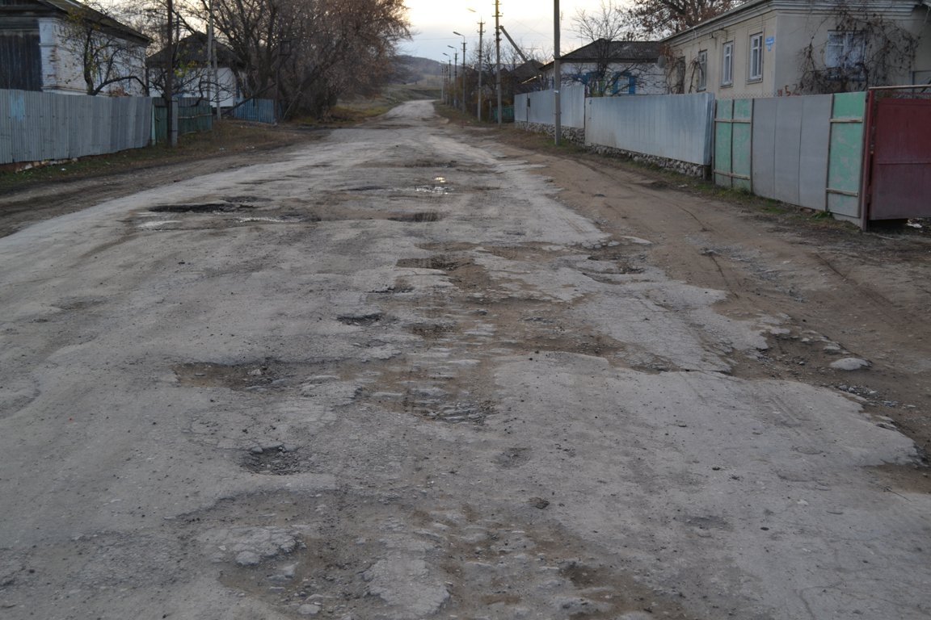
Рисунок 1 - Состояние полотна на ул. Красная Звезда в г. Красноармейск
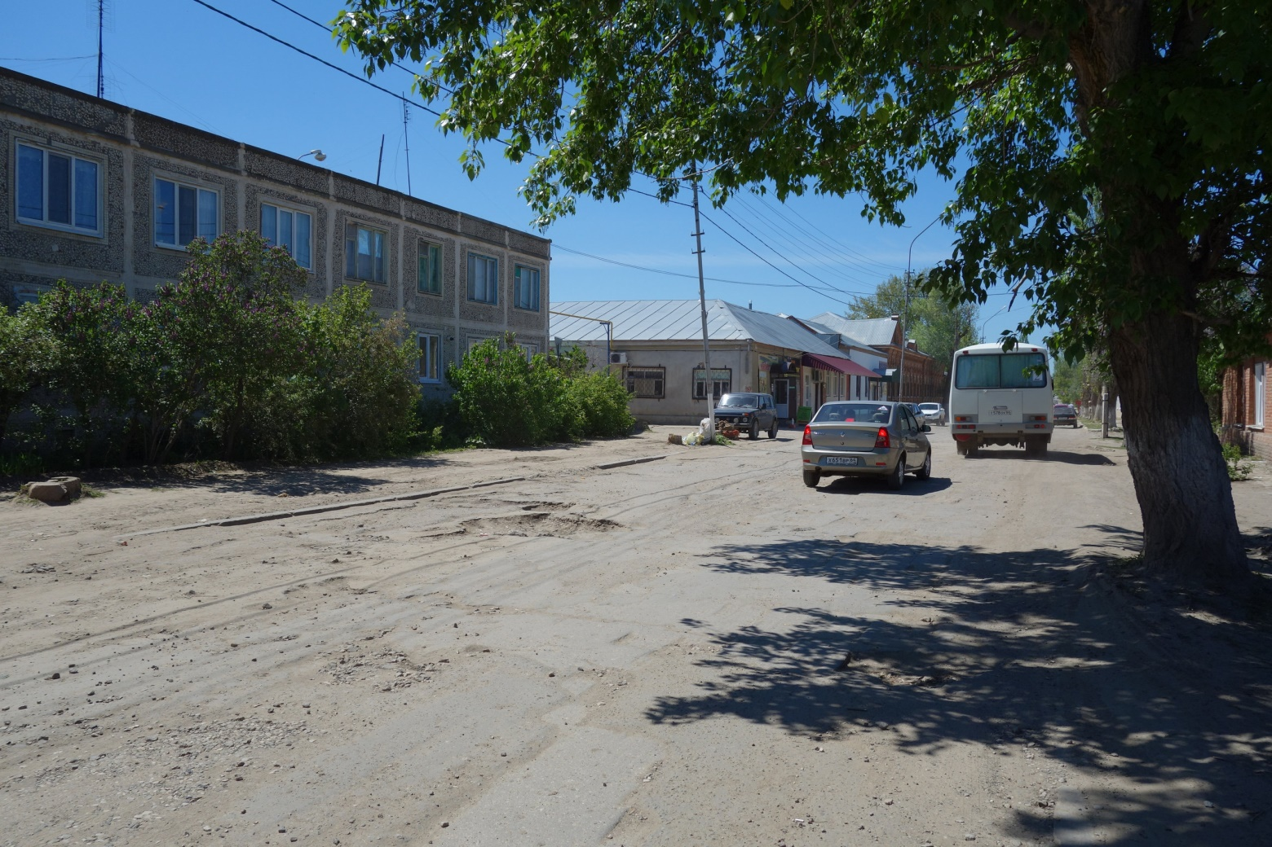
Рисунок 2 - Состояние дорожного полотна на улице 1 Мая в г. Красноармейск

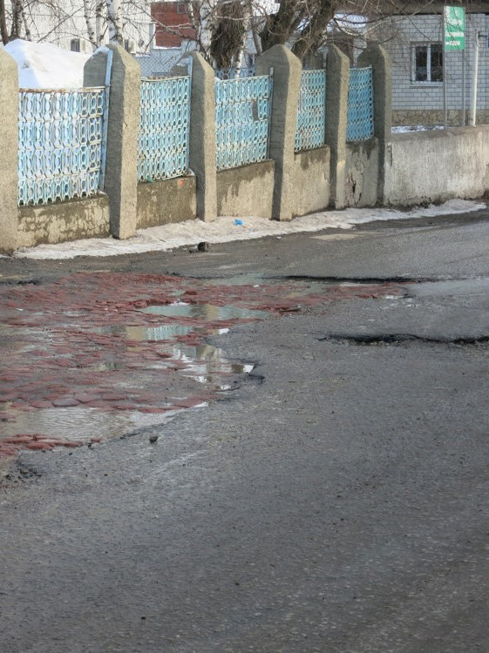
Рисунок 3 - Состояние дорожного полотна на улице 1 Мая в г. Красноармейск
Для уменьшения аварийности на УДС города предлагаются к размещению светофорные объекты, представленные в таблице 2 .

Таблица 2 - Перечень светофорных объектов предлагаемых к установке.
№ п/п | Адрес, | Объект
1 | ул. 1 Мая при пересечении с ул. Карамышской | перекрёсток
2 | ул. Кирова при пересечении с ул. Телефонной | перекрёсток
3 | ул. Интернациональная при пересечении с ул. Ленина | перекрёсток
4 | ул. Кондакова при пересечении с ул. Ульяновской | перекрёсток
5 | ул. Лермонтова при пересечении с ул. Луначарского | перекрёсток
6 | ул. 1 Мая при пересечении с ул. Лермонтова | перекрёсток

На перспективу до 2023 и 2032 года с учетом прогнозного увеличения транспортных потоков ситуация существенно не ухудшится при условии содержания УДС в нормативно - техническом состоянии.
При дальнейшем развитии и строительстве нового жилья необходимо предусматривать строительство дорог с твердым покрытием и с тротуарами для пешеходного движения и велодвижения, с целью обеспечения транспортной доступности новых районов и повышения уровня комфорта населения при перемещениях. Также новые дороги позволят выбирать альтернативные маршруты движения и увеличат связность существующей УДС.
На расчетный срок внешние деловые, транспортные связи поселения будут обеспечиваться, как и в настоящее время, автомобильным транспортом.
Базовыми принципами развития транспортной системы должны стать:
- повышение доступности социальных услуг путем оптимизации системы автодорог и улучшения транспортного сообщения;
- стимулирование экономического развития за счет улучшения транспортного положения и инфраструктурной обеспеченности отдельных территорий;
- повышение мобильности населения как фактора экономического развития.
Основные принципы развития транспортного комплекса на территории муниципального образования включают в себя три основные составляющие: улучшение качества существующих автодорог, строительство новых автодорог и строительство тротуаров для обеспечения велосипедного движения.

1.3 Мероприятия по организации движения грузового транспорта по территории муниципального образования город Красноармейск

Намечена схема движения грузового автотранспорта в объезд центра, по улицам Республиканской и Кондакова. На север города – по улице Лермонтова, на юг – по улице Ульяновской.
Для запрещения движения транзитного большегрузного транспорта по УДС муниципального образования город Красноармейски одновременно разрешения въезда в черту города обслуживающего предприятия торговли и промышленности грузового транспорта, располагающихся в городской черте, требуется замена существующих дорожных знаков 3.4 «Движение грузового транспорта запрещено» на группу дорожных знаков 3.2 «Въезд запрещен» и 8.4.1. «Грузовой транспорт», а также установка новых знаков согласно табл. 12 в 1 и 2 Этап КСОДД.
Для информирования водителей грузового транспорта о разрешенных маршрутах движения в черте муниципального образования город Красноармейск предлагается произвести установку на въездах в город и основных транспортных пересечениях информационные щиты с указанием возможных маршрутов движения транзитного большегрузного транспорта.

2. Разработка мероприятий по оптимизации системы пассажирских перевозок на территории муниципального образования город Красноармейск на долгосрочную перспективу до 2032 г., с выделением первоочередных мероприятий на краткосрочную перспективу и среднесрочную перспективу

2.1 Мероприятия по повышению качества работы пассажирского транспорта

Существование сбоев работы автобусов на маршрутах регулярных перевозок пассажиров (нарушения установленного расписания движения) свидетельствует о невысоком уровне качества работы пассажирского транспорта общего пользования.
В настоящее время на городских маршрутах диспетчерское управление осуществляется самостоятельно в ручном режиме на конечных пунктах маршрутов. В сложившейся ситуации формирование интегрированной системы диспетчерского управления на территории МО, предполагающей централизацию системы диспетчерского руководства движением транспорта на маршрутах, не требуется.
С целью улучшения качества пассажирских перевозок, коммерческим перевозчикам предлагается к реализации ряд мероприятий:
- осуществление контроля технического состояния ТС, выпускаемых на маршруты;
- осуществление контроля маршрутного расписания автобусов общего пользования;
- ведение оперативного учета полноты и регулярности рейсов, анализ процесса перевозок пассажиров автобусным транспортом общего пользования;
- обеспечение оперативного сопровождения перевозок пассажиров, включая учет дорожных и погодных факторов, поступающих по информации, поступающей от водителей и видеокамер, установленных в автобусах;
- выполнение работ по регулированию работы транспорта на маршрутах, в том числе при отклонении автобусов от расписания, по предупреждению и ликвидации сбоев работы транспорта на маршрутах;
- подготовку отчетных и итоговых данных о выполнении транспортной работы и их анализ на соответствие требованиям муниципального заказа или заключенного контракта;
- использование современных средств мониторинга движения маршрутного транспорта на основе ГЛОНАСС, видеомониторинга;
Рекомендуемый срок реализации предлагаемых мероприятий - до 2027 года.

2.2 Создание системы информирования пассажиров на маршрутах пассажирского транспорта

Одним из важнейших элементов повышения качества транспортного обслуживания населения и эффективности работы автобусов во внутригородском сообщении является создание надежной системы информирования пассажиров.
Для повышения качества транспортного обслуживания населения, на территории муниципального образования город Красноармейскцелесообразно реализовать систему информационного обеспечения пассажиров, включающую следующие составляющие: - проведение аудита остановочных пунктов и оборудование их недостающими дорожными знаками 5.16 в соответствии с ГОСТ Р 52289-2004 Технические средства организации дорожного движения, расположение знаков указано в табл 12 1 и 2 этап КСОДД.
Для улучшения качества пассажирских перевозок, в соответствии с Приказом Федерального агентства по техническому регулированию и метрологии от 8 декабря 2005 г. № 360-ст. рекомендуется:
- обеспечение наличия на остановочном пункте информационных табличек (листов) с расписанием движения и дальнейшей актуализацией их при каждом изменении расписаний или маршрутов движения пассажирского транспорта;
- наличие тактильно-звуковых мнемосхем, расположенных в зоне наиболее значимых социальных объектов (больниц, поликлиник, администрации города), перечень таких остановок должен быть согласован с региональным представительством Всероссийского общества слепых;

2.3 Разработка предложений по развитию объектов инфраструктуры пассажирского транспорта

Планируется оптимизация пассажирской транспортной маршрутной сети перевозок пассажиров и багажа автобусами по муниципальным маршрутам регулярных перевозок, которая включает в себя следующие мероприятия:
- увеличение количества муниципальных автобусных маршрутов регулярных перевозок пассажиров и багажа для районов с активной жилой застройкой.
В соответствии с ГОСТ Р 52289-2004 необходимо произвести работы по устройству твердого покрытия, оборудованию остановочных пунктов недостающими заездными карманами, разработке Проектов организации дорожного движения, расстановке дорожных знаков и нанесению дорожной разметки на всех автомобильных дорогах, по которым осуществляется движение пассажирского транспорта общего пользования.
Реконструкцию и замену остановочных павильонов вдоль основных пассажирских маршрутов муниципального образования необходимо вести поэтапно, по плану на несколько лет, для чего следует сформулировать предложения для владельцев и застройщиков.
Для поэтапной реализации данного проекта, на начальном этапе можно обозначить три основные группы.
Группа I. Существующие павильоны, закрепленные за собственником.
Подгруппа А. Павильоны с хорошим внешним видом. Достаточно провести несущественные работы по улучшению внешнего состояния с применением материалов, соответствующих обновленной городской среде, также предусмотреть наружное уличное освещение.
Подгруппа Б. Павильоны с примитивными формами и неприглядным внешним видом. Произвести реконструкцию или перестроить по современному проекту.
Группа II. Места, формирующие пространство городской среды.
Подгруппа А. Большие акцентированные павильоны. Места размещения этих павильонов являются знаковыми с точки зрения сложившейся ситуации городского пространства. Такие объекты нужно обустраивать поиндивидуальным проектам, с особым качеством, с применением, по возможности, стилистических элементов местного колорита.
Подгруппа Б. Равные по стилю, но меньших объемов павильоны.
Группа III. Простые, социальные остановочные павильоны. Такие павильоны планируется размещать на центральных улицах в районе концентрации транспортных и пассажирских потоков. Это павильоны без объектов коммерции, имеющие только современный навес.
Подгруппа А. Павильоны предполагается выполнять по типовым проектам с применением материалов и форм в соответствии с общей концепцией. Цель сооружений этой подгруппы - создание удобных эстетичных навесов, органично вписывающихся в городскую среду.
Подгруппа Б. Социальные объекты с минимальными размерами. Павильоны предполагается размещать не на центральных улицах, а примыкающих к ним, в местах, где это необходимо.
Примечание:
- на большинстве остановочных павильонов предусмотреть в достаточном количестве места для размещения объявлений;
- обеспечить освещение по принципу "островок безопасности";
- в особо значимых местах фрагментарно применить тактильные технологии; не реже раз в 2 - 3 года надлежит проводить ремонт павильонов, а также раз в 4 - 5 лет - обновлять их.
Вариант размещения остановочного пункта представлен на рисунке4На рисунке 5 представлен павильон полузакрытого типа.
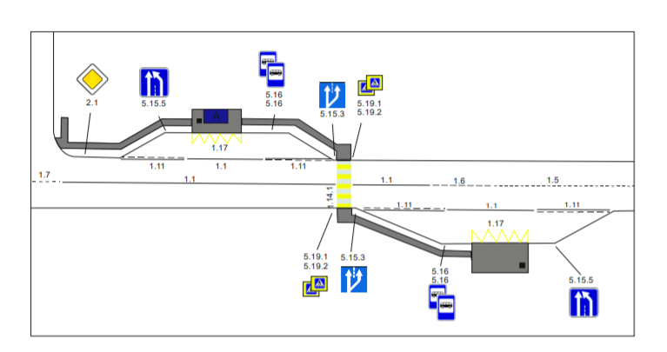
Рисунок 4 -Вариант размещения остановочного пункта

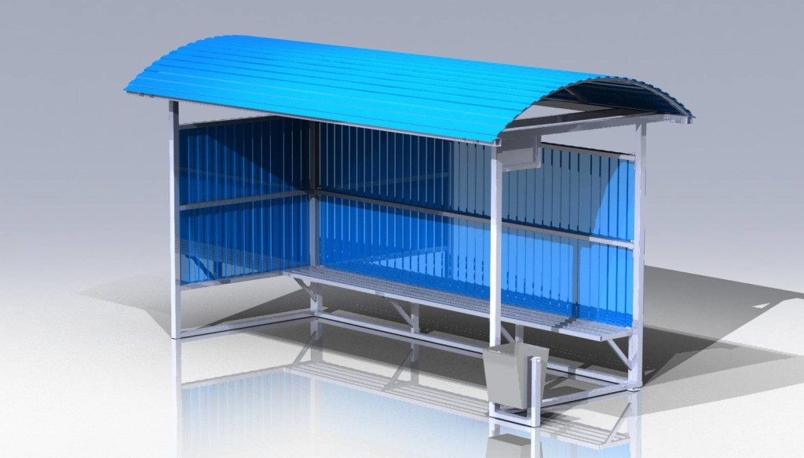
Рисунок 5 -Вариант остановочного пунктаполузакрытого типа

3. Разработка мероприятий по созданию условий для развития и совершенствования велосипедного и пешеходного движения на территории муниципального образования город Красноармейск.

3.1 Развитие и доступность велоинфраструктуры во взаимосвязи с дорожнотранспортным комплексом и пешеходным движением.

В соответствии с планами по развитию муниципального образования город Красноармейск, отдельное строительство велосипедных дорожек не предусмотрено и предполагается, что для передвижения на велосипедах будет использоваться существующая улично-дорожная сеть.
Потребности велосипедистов следует учитывать на всех участках улично - дорожной сети (УДС), а также при планировании новых разработок, где могут быть возможности создания маршрутов в обход существующих «узких мест». Также важно, чтобы велосипедистам были доступны удобные парковочные места вблизи объектов притяжения.
Реализация этих решений приведет к большей стабильности транспортной системы, поощрению использования велотранспорта и, таким образом, будет содействовать достижению одной из основных целей Транспортной стратегии Российской Федерации на период до 2020 года.
К объектам, обеспечивающим велосипедное движение, относятся:
- велосипедные дорожки;
- места временного хранения велотранспорта (велопарковки).
Примечание - Допускается устраивать велосипедные полосы по краю улиц и дорог местного значения. Ширина полосы должна быть не менее 1,2 м при движении в направлении транспортного потока и не менее 1,5 м при встречном движении. Ширина велосипедной полосы, устраиваемой вдоль тротуара, должна быть не менее 1 м. В местах, где велосипедные дорожки совпадают с пешеходными зонами, предлагается установка велопарковок.
Пример разделения велодорожеки установки велопарковокпоказан на рисунке 6.
На рисунке 7 представлена карта существующего велосипедного движения на территории муниципального образования город Красноармейск, а на рисунке 8предлагаемый маршрут.
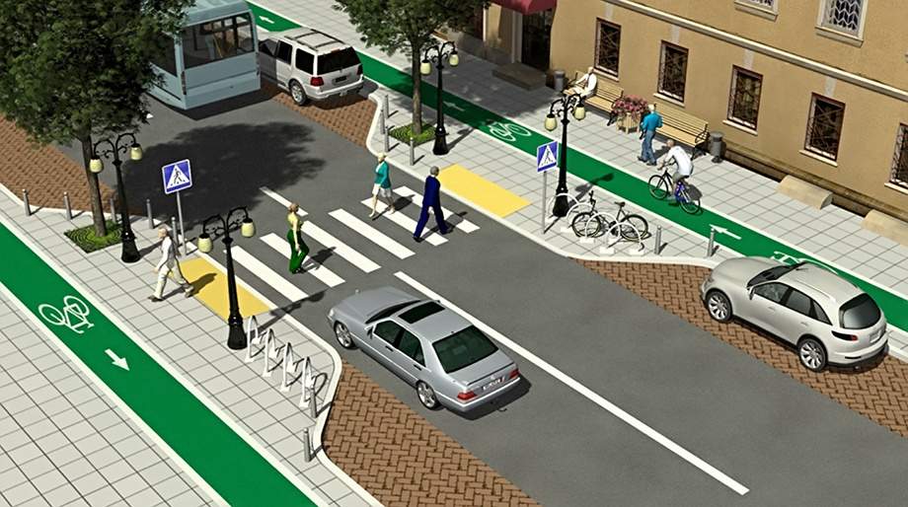
Рисунок7 - Пример выделения велодорожки
Рисунок 8 - Велодвижениевмуниципального образования город Красноармейск

Рисунок 9 - Предлагаемый веломаршрут в г. Красноармейск
В перспективе при реконструкции и строительстве дорог предлагается предусматривать устройство пространства для велосипедного движения на этапе разработки документации по реконструкции/строительству. При строительстве новых жилых районов необходимо на этапе проектирования предусмотреть строительство велотранспортной инфраструктуры для создания более разветвленной сети велодорожек.

3.2 Разработка мероприятий по совершенствованию условий пешеходного движения

В состав мероприятий, направленных на совершенствование условий пешеходного движения, входят:
- мероприятия, направленные на снижение количества дорожно-транспортных происшествий (далее - ДТП) и тяжести их последствий с участием пешеходов;
- мероприятия по предупреждению травматизма на пешеходных переходах вблизи детских и общеобразовательных учреждений, а также в местах массового перехода пешеходов;
- мероприятия, направленные на обеспечение беспрепятственного перемещения пешеходных потоков.
В рамках реализации данных мероприятий рекомендуется:
- обустройство имеющихся пешеходных переходов современными техническими средствами организации дорожного движения (ТСОДД) и электроосвещением;
- организация регулируемых пешеходных переходов на автомобильных дорогах;
- обустройство новых пешеходных переходов в соответствии с требованиями действующих нормативных документов;
- ликвидация наземных пешеходных переходов, не отвечающих требованиям действующих нормативных документов;
- замена существующих дорожных знаков 5.19.1 и 5.19.2 «Пешеходный переход» и 1.23 “Дети” на знаки, выполненные на щитах со световозвращающейфлуоресцентной пленкой желто-зеленого цвета;
- на дорогах и улицах с двухсторонним движением с двумя и более полосами для движения в данном направлении, а также на дорогах с односторонним движением с тремя и более полосами знак 5.19.1 дублируют над проезжей частью;
- дублирование линий дорожной разметки световозвращателямидорожными;
- распространение световозвращающих элементов (фликеров) среди жителей городского округа;
- изготовление и распространение световозвращающих элементов (брелоков, наклеек и т.п.) в среде дошкольников и учащихся младших классов.
Также необходимо проводить образовательные мероприятия в школах и детских садах, направленные на повышение культуры поведения на дороге и изучение правил дорожного движения:
- создание серии видеофильмов по безопасному поведению на дорогах и улицах для внеклассной работы с учащимися общеобразовательных учреждений и воспитанниками учреждений дополнительного образования;
- разработка и тиражирование научно-методических материалов, образовательных программ, печатных и электронных учебных пособий по безопасному поведению на дорогах и улицах.
- создание видео- и телевизионной информационно-пропагандистской продукции, организация тематической (социальной) наружной рекламы (баннеры, перетяжки), а также размещение материалов в средствах массовой информации, общественном транспорте.
Мероприятия по обеспечению доступности объектов для маломобильных групп населения должны выполняться на основании требований:
- ГОСТ Р 52875-2007 - Указатели тактильные для инвалидов по зрению.
- ОДМ 218.2.007-2011 Отраслевой дорожный методический документ.
- Методических рекомендаций по проектированию мероприятий по обеспечению доступа инвалидов к объектам дорожного хозяйства.
- Распоряжения Федерального дорожного агентства от 05.06.2013 г. №758-р
Для инвалидов с дефектами зрения, в том числе полностью слепых, предусматривается укладка специальных тактильных плит в местах пешеходных переходов через проезжую часть улиц и при пересечении внутриквартальных съездов, на пути следования по тротуарам, перед препятствиями, а также на посадочных площадках остановочных пунктов.
Поверхность указателей должна быть шероховатой рифленой с противоскользящими свойствами, отличной по структуре и цвету от прилегающей поверхности дорожного или напольного покрытия, и обеспечивать ее распознавание инвалидами по зрению на ощупь и (или) визуально.
Перечь основных мероприятий для развития пешеходного движения на улично - дорожной сети представлены в таблице 3. На рисунке 10 представлен пример обустройства пешеходного ограждения, и пешеходного перехода.

Таблица 3 - Мероприятия по развитию инфраструктуры для пешеходного и велосипедного движения
№ п/п | Наименованиеобъекта | Местоположение | Очередность | Объемфинансированиятыс. руб | Примечание
1 | Установка светофоров и искусственных неровностей вблизи образовательных учреждений | г. Красноармейск | 2019-2031 | Стоимость определяется проектом, и зависит от количества МБОУ | Ответственный - Адм. муниципального образования город Красноармейск
2 | Обустройство тротуаров для пешеходного/ велосипедного движения | г. Красноармейск | 2019-2031 | Стоимость определяется проектом | Ответственный - Адм. муниципального образования город Красноармейск
3 | Установка уличногоосвещения | г. Красноармейск | 2019-2031 | Стоимость определяется проектом | Ответственный - Адм. муниципального образования город Красноармейск
4 | Установка знаков пешеходный переход согласно 1 и 2 этапу КСОДД табл. 12 | г. Красноармейск | 2019-2031 | Стоимость определяется проектом работ | Ответственный - Адм. муниципального образования город Красноармейск
5 | Иные мероприятия представленные в п 3.2 | г. Красноармейск | 2019-2031 | Стоимость определяется планом мероприятий | Ответственный - Адм. муниципального образования город Красноармейск

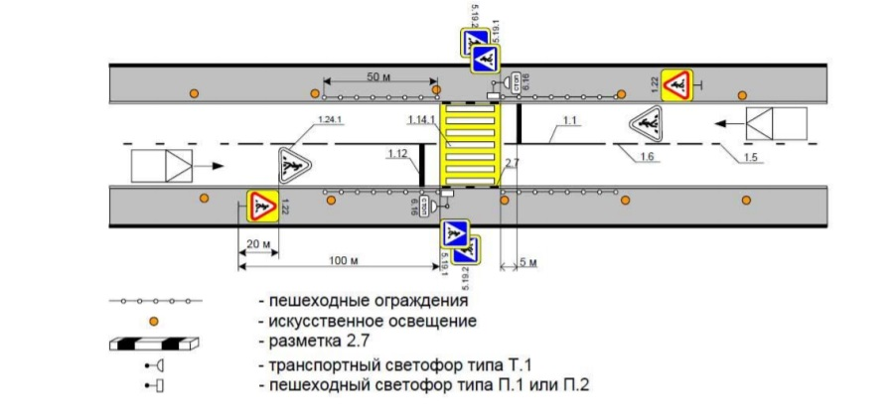
Рисунок 10 - Обустройство пешеходного перехода

3.2.1 Установка пешеходных ограждений

В местах обустройства тротуаров для движения пешеходов, для предотвращения перехода пешеходом проезжей части в неустановленных местах используются ограничивающие пешеходные ограждения. Пример применения пешеходных ограждений показан на рисунке 11.

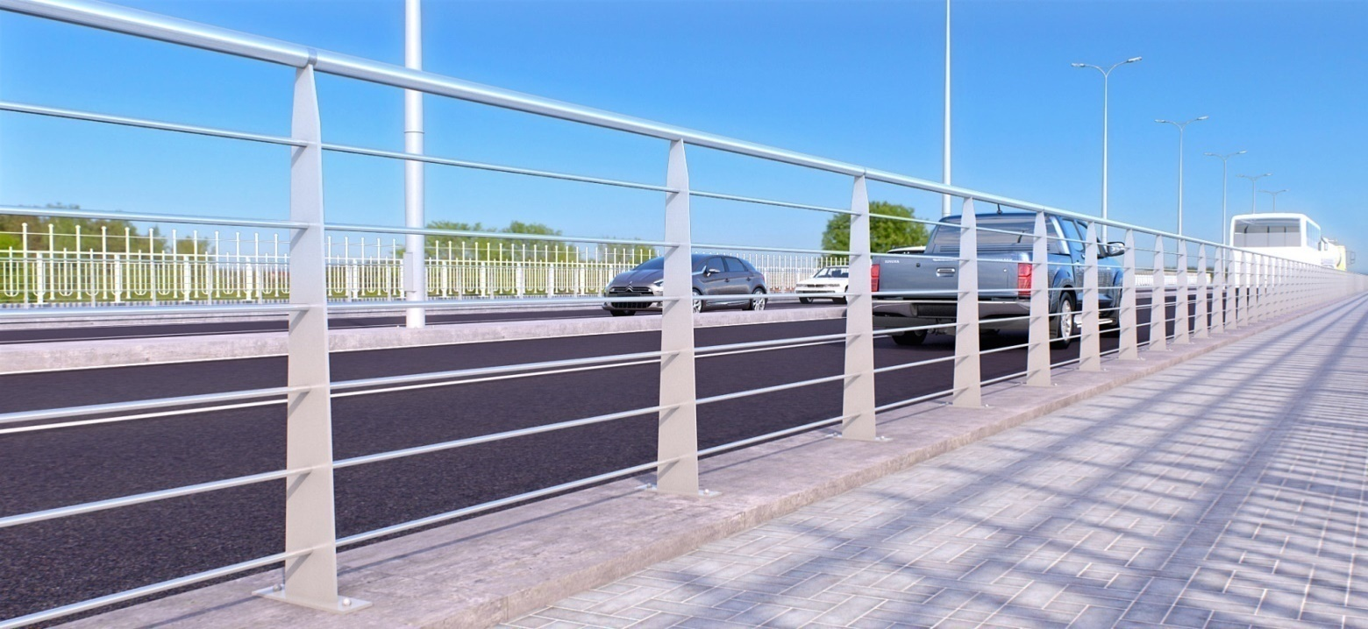

Рисунок 11- Пример размещения ограждения

Также ограничивающие пешеходные ограждения перильного типа или сетки применяют:
- на разделительных полосах шириной не менее 1 м между основной проезжей частью и местным проездом;
- напротив остановок общественного транспорта с подземными или надземными пешеходными переходами в пределах длины остановочной площадки, на протяжении не менее 20 м в каждую сторону за ее пределами, при отсутствии на разделительной полосе удерживающих ограждений для автомобилей. Их устанавливают на расстоянии не менее 0,3 м от кромки проезжей части

3.2.2 Обеспечение доступности объектов для маломобильных групп населения

Мероприятия по обеспечению доступности объектов для маломобильных групп населения должны выполняться на основании требований:
- ГОСТ Р 52875-2007 - Указатели тактильные для инвалидов по зрению.
- ОДМ 218.2.007-2011 Отраслевой дорожный методический документ.
- Методических рекомендаций по проектированию мероприятий по обеспечению доступа инвалидов к объектам дорожного хозяйства.
- Распоряжения Федерального дорожного агентства от 05.06.2013 г. №758-р
Для инвалидов с дефектами зрения, в том числе полностью слепых, предусматривается укладка специальных тактильных плит в местах пешеходных переходов через проезжую часть улиц и при пересечении внутриквартальных съездов, на пути следования по тротуарам, перед препятствиями, а также на посадочных площадках остановочных пунктов. Поверхность указателей должна быть шероховатой рифленой с противоскользящими свойствами, отличной по структуре и цвету от прилегающей поверхности дорожного или напольного покрытия, и обеспечивать ее распознавание инвалидами по зрению на ощупь и (или) визуально.
Пример установки тактильных плит и съездов вблизи пешеходных переходов представлены на рисунке 12.
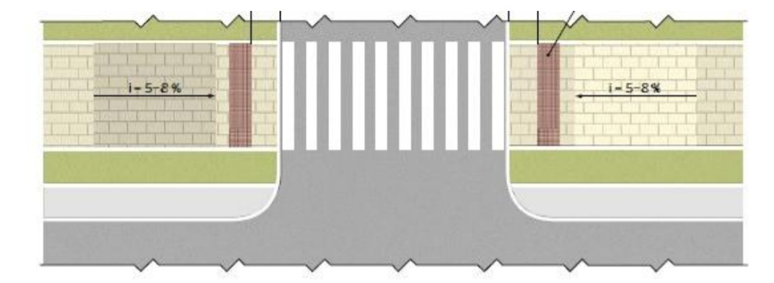
Рисунок 12 - Применение тактильных плит

4. Разработка мероприятий по оптимизации парковочного пространства

Для обеспечения эффективного использования ширины проезжей части и возможности парковки транспортных средств, на территории муниципального образования город Красноармейск,предлагаются следующие мероприятия, которые помогут эффективно использовать ширину существующей проезжей части, разгрузить крайние полосы улично - дорожной сети от припаркованных автомобилей, которые мешают движению транспортного потока, а также увеличить пропускную способность:
- создание дополнительных парковок в доступных местах;
- ограничение или полный отказ от возможности остановки и стоянки транспортных средств на наиболее загруженных участках улиц на территории муниципального образования.
Также такие мероприятия следует применять вблизи образовательных учреждений.
Данные мероприятия позволят городскому общественному транспорту придерживаться установленного расписания маршрутов и увеличить пропускную способность улиц.
Мероприятия по запрету остановки и стоянки на территории муниципального образования, реализуются установкой дорожных знаков 3.27 «Остановка запрещена» и 3.28 «Стоянка запрещена» с табличками 8.2.4 «Зона действия» и 8.2.3 «Конец зоны действия».
В дополнение наносится разметка 1.4 и 1.10. Парковки в карманах в зоне действия знаков остаются и оборудуются дорожным знаком 6.4 «Парковка с табличками 8.6.1 - 8.6.9 «Способ постановки транспортного средства на стоянку».
При строительстве новых жилых кварталов и других объектов, необходимо предусматривать нормативное обеспечение жителей парковочными местами для автомобилей.
В таблице 4 представлены основные мероприятия по развитию парковочного пространства.
На момент разработки комплексной схемы организации дорожного движения существует проблема организации парковочного пространства на территории муниципального образования город Красноармейск в зимний период.
Из-за небольшой ширины улично - дорожной сети муниципального образования, а также проезжей части и плохой очистки дорожного полотна, предназначенного для движения автомобильного транспорта, от снега появляется затрудненность в движении транспортных средств, дополнительную трудность создают припаркованные на обочине автомобили.
Данная проблема наблюдается на следующих улицах:
- Улица Калинина;
- Улица 1 Мая;
- Улица Телефонная;
- Улица Ульяновская;
- Улица Ленина;
- Улица Интернациональная;
- Улица Лунаарского.
Для уменьшения заторовой ситуации на данных улицах, в зимний период, на территории муниципального образования город Красноармейск, предлагается осуществление следующих мероприятий:
- Производить своевременную очистку улично - дорожной сети муниципального образования от снежного покрова, а так же ужесточить контроль за исполнением данного мероприятия;
- В местах образования заторов установить дорожные знаки 3.27 «Остановка запрещена» совместно с табличкой 7.12 «Гололедица», изображенными на рисунке 14.
Данное сочетание дорожных знаков указывает, что их действие будет распространяться лишь на зимний период, когда проезжая часть дороги скользкая, в летний период данные знаки теряют свою силу.
Примечание:
Под зимним периодом следует понимать три месяца с декабря по февраль включительно), в летний период данные знаки теряют свою силу.
- Для обеспечения местами парковок в период действия знаков, указанных выше, на данных улицах требуется обеспечение дополнительного парковочного пространства, предлагается к размещению парковочные места:
1) По ул.1 Мая от пересечения с ул. Заводской до маг. « Магнит» (30 мест);
2) Около АЗС ТНК (16-20 мест);
3) По ул. Заводская напротив д. 19 (30 мест);
4) По пер. Светлый от пересечения с ул. Ульяновская (до 60 мест);
5) Конец ул. Степана Разина ( 30-50 мест);
6) По ул. Интернациональная напротив д. 114 (20-30 мест).

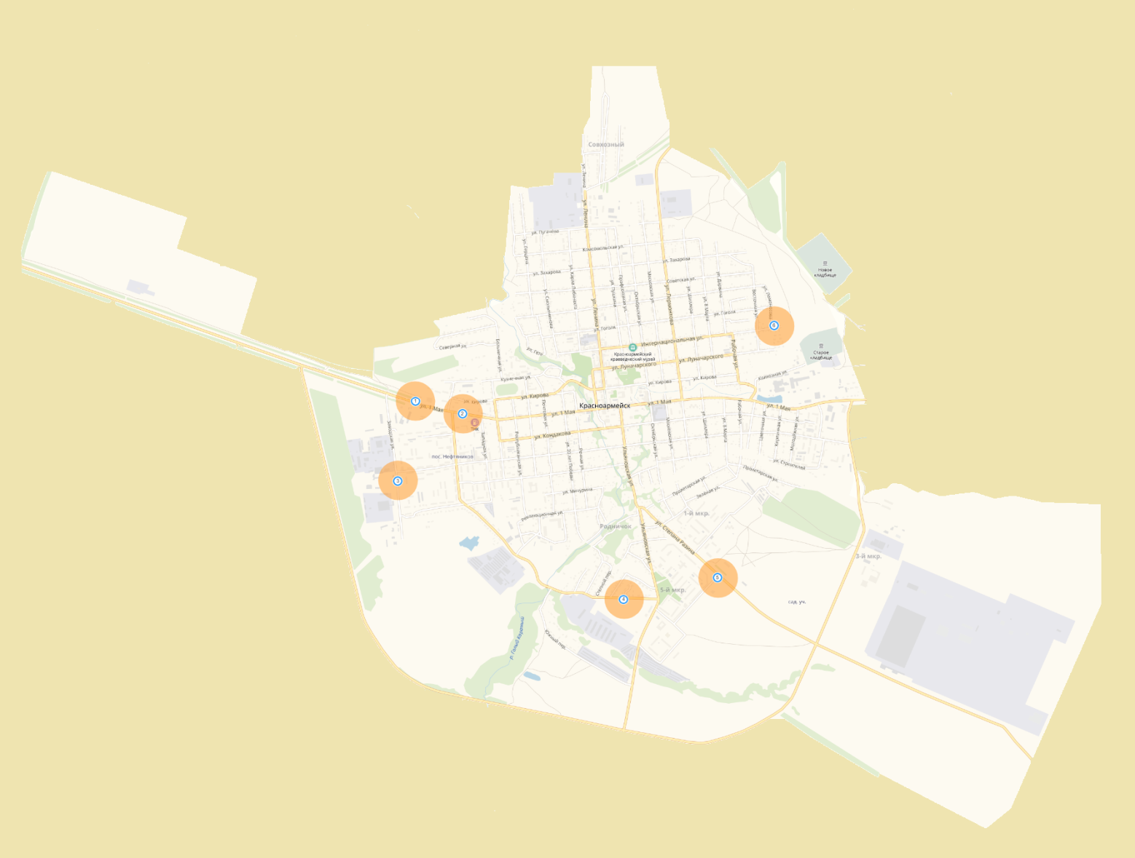

Рисунок 13 - Места организации дополнительного парковочного пространства
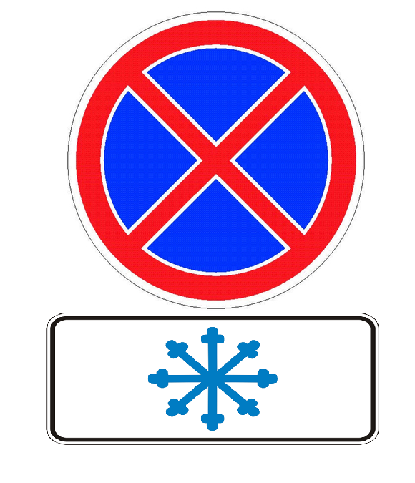

Рисунок 13 сочетание знака 3.27 «Остановка запрещена2 и таблички 7.12 «Гололедица», для ограничения остановки и стоянки автомобилей в зимнее время

Таблица 4 - Основные мероприятия по развитию парковочного пространства
№ п/п | Наименованиеобъекта | Местоположение | Очередность | Объемфинансированиятыс. руб | Примечание
1 | Строительство стоянок около объектов притяжённости ТС (жилые кварталы, МБОУ, ТРЦ.) | г. Красноармейск | 2019-2031 | Стоимость определяется проектом, и зависит от количества машиномест | Ответственный - Адм. муниципального образования город Красноармейск

Продолжение таблицы 4
2 | Строительство/  реконструкция существующих парковок, заездных карманов, линейных парковок | г. Красноармейск | 2019-2031 | Стоимость определяется проектом | Ответственный - Адм. муниципального образования город Красноармейск
3 | Установка дорожных знаков в соотвт. с табл. 12 1 и 2 этап КСОДД | г. Красноармейск | 2019-2031 | Стоимость определяется проектом | Ответственный - Адм. муниципального образования город Красноармейск
4 | Установка знаков на зимний период согласно п.4 | г. Красноармейск | 2019-2031 | Стоимость определяется проектом | Ответственный - Адм. муниципального образования город Красноармейск

5. Актуализация Комплексной схемы организации дорожного движения

Каждые 3 - 5 лет должна быть выполнена актуализация КСОДД для уточнения необходимости и целесообразности реализации предлагаемых мероприятий, определения объемов работ и финансирования с учетом текущих нормативов и расценок.
Часть мероприятий по ОДД и БДД разрабатывается только в краткосрочной перспективе и на следующий расчетный период они должны быть включены в программу на основе анализа текущей ситуации на УДС муниципального образования с учетом уточненных данных по имеющимся очагам аварийности.
Необходимо предусмотреть актуализацию КСОДД в:
- 2022 г. - актуализация КСОДД на 2023 - 2027 гг.;
- 2027 г. - актуализация КСОДД на 2028 - 2032 гг.

6. Разработка системы показателей и прогнозная оценка эффективности мероприятий.

Реализация мероприятий, отраженных в КСОДД и программных документах по развитию улично-дорожной сети, в долгосрочной перспективе позволит сократить среднее время реализации корреспонденций. Доля дорог, отвечающих нормативным требованиям, возрастет.
Прогнозная стоимость Программы взаимоувязанных мероприятий по развитию транспортной системы и оптимизации схемы организации дорожного движения на территории муниципального образования город Красноармейск представлена в таблице 5.

Таблица 5 – Прогнозная стоимость Программы мероприятии по развитию транспортной системы и оптимизации схемы организации дорожного движения на территории муниципального образования город Красноармейск
№ п/п | Мероприятие | Очередь реализации | Прогнозная стоимость, млн.р
Реконструктивно - планировочные мероприятия
1 | Реконструкция, дорог с переходным грунтовым покрытием по с доведением параметров до требований соответствующих категорий. | 2019 - 2032 | IV кат. - 14 млн.р/км  V кат. - 11млн.р/км
2 | Строительство новых улиц при развитии жилых массивов | 2032 | Стоимость определяется проектом

Продолжение таблицы 5
Мероприятия по оптимизации системы пассажирских перевозок
3 | Проведение натурных обследований пассажиропотоков на общественном транспорте района. ( в рамках актуализации КСОДД) | 2022 | 0,05
 | Актуализация Комплексной схемы организации дорожного движения (КСОДД) | 2022 | 0,08
4 | Разработка мероприятий по созданию безбарьерной среды для лиц с ограниченными возможностями на остановочных пунктах и пешеходных дорогах | 2030 | Стоимость определяется планом мероприятий
5 | Организация дополнительных маршрутов при возведении новых жилых кварталов | - | Стоимость определяется проектом
6 | Организация остановочных пунктов в сельских поселениях, в точках конечного маршрута | 2032 | 0,3/шт
7 | Реконструкция остановочных пунктов по местам следования маршрутов |  | Стоимость зависит от степени износа о/п и плана мероприятий

Продолжение таблицы 5
Мероприятия по усовершенствованию велосипедной и пешеходной инфраструктуры
8 | Реконструкция тротуаров на существующих пешеходных и велодорожках | 2032 | Стоимость определяется проектом
9 | Устройства пешеходного перехода и 2-х искусственных неровностей около образовательных учреждений, д/садов, школ. | 2020 | 0,15/шт
Мероприятия по оптимизации парковочного пространства
10 | Строительство открытых автостоянок вблизи объектов протяжённости транспортных потоков, в жилых кварталах, вблизи образовательных учреждений, ТРЦ. | 2025 | Стоимость определяется проектом, и зависит от количества машиномест и типа парковки

7. Оценка эффективности мероприятий программы

Оценка эффективности реализации Программы (далее – Оценка) осуществляется заказчиком Программы ежегодно в течение всего срока ее реализации и по окончании ее реализации.
Источником информации для проведения оценки эффективности являются отчеты исполнителей мероприятий Программы о достигнутых результатах, использовании финансовых средств за отчетный период.

7.1 Достижение запланированных значений целевых показателей

Степень достижениязапланированных результатов по каждому целевому показателю за отчетный период (И_{i})проводится путем сопоставления фактически достигнутого значения целевого показателя за отчетный период (И_{факт}) с его плановым значением (И_{план}) по следующей формуле:

И_{факт}
И_{i} = ----------,
И_{план}
где:
И_{i}– степень достижения планового значения целевого показателя за отчетный период;
И_{факт}– значение показателя, фактически достигнутое на конец отчетного периода;
И_{план}– плановое значение целевого показателя в отчетном периоде.
i – порядковый номер целевого показателя.
Если значение Иi превышает 1, а также в случае, если желаемой тенденцией является снижение показателя и полученное значение меньше 1, для расчета среднего значения достижения запланированных целевых показателей данное отношение принимается равным 1.
Среднее значение достижения запланированных значений целевых показателей Программы (И) рассчитывается по формуле:
∑ И_{i}
И = ----------,
N
где:
И – среднее значение достижения запланированных значений целевых показателей Программы за отчетный период;
∑ И_{i}– сумма оценок достижения плановых значений показателей за отчетный период;
N – количество целевых показателей Программы, подлежащих выполнению в отчетном периоде.

7.2Соответствие объемов фактического финансирования запланированным объемам

Степень соответствия объемов фактического финансирования запланированным объемам за отчетный период (Ф) проводится путем сопоставления фактического объема финансирования за счет всех источников финансирования за отчетный период (Ффакт) к запланированному объему (Фплан) по следующей формуле:
Ф_{факт}
Ф = -----------,
Ф_{план}
где:
Ф – степень уровня финансирования мероприятий Программы за отчетный период;
Ф_{факт} – фактический объем финансирования мероприятий Программы за отчетный период;
Ф_{план}– объем финансирования мероприятий, предусмотренный Программой на отчетный период.

7.3Выполнение запланированных мероприятий

Степень выполнения каждого запланированного мероприятия Программы за отчетный период (Мj) определяется путем сопоставления фактически полученного результата от реализации мероприятия (Мфакт) к его запланированному значению (Мплан) по следующей формуле:
М_{факт}
М_{j} = ------------,
М_{план}
где:
М_{j} – показатель степени выполнения мероприятия за отчетный период;
М_{факт}– фактически полученный результат по мероприятию за отчетный период;
М_{план}– предусмотренный Программой ожидаемый результат по мероприятию за отчетный период;
j – порядковый номер мероприятия Программы.
Расчет среднего показателя степени выполнения запланированных мероприятий за отчетный период (М) определяется как отношение суммы оценок степени выполнения запланированных мероприятий к их количеству.
∑ М_{j}
М = ------------
К
где:
М – среднее значение степени выполнения запланированных мероприятий Программы за отчетный период;
∑ М_{j}– сумма оценок степени выполнения запланированных мероприятий Программы за отчетный период;
К – количество мероприятий Программы, подлежащих выполнению в отчетном периоде.

7.4Показатель эффективности использования финансовых средств

При проведении Оценки определяется показатель эффективности использования финансовых средств (Э), - отношение среднего показателя степени выполнения мероприятий (М) к степени уровня финансирования (Ф).
М
Э = --------
Ф
где:
Э – эффективность использования финансовых средств Программы за отчетный период;
М – среднее значение степени выполнения запланированных мероприятий Программы за отчетный период;
Ф – степень уровня финансирования мероприятий Программы в отчетном периоде.

7.5Показатель эффективности реализации Программы

Показатель эффективности реализации Программы определяется как произведение среднего значения достижения запланированных значений целевых показателей (И) и показателя эффективности использования финансовых средств Программы (Э) по следующей формуле:

П = И x Э

где:
П – показатель эффективности реализации Программы за отчетный период;
И – среднее значение достижения запланированных значений целевых показателей Программы за отчетный период;
Э – эффективность использования финансовых средств Программы в отчетном периоде.

7.6Вывод об эффективности реализации Программы

Вывод об эффективности реализации Программы формируется на основании значений П.
Реализация Программы признается:
с высоким уровнем эффективности, если значение П больше либо равно 0,9;
со средним уровнем эффективности, если значение П меньше 0,9, но больше либо равно 0,7.В остальных случаях реализация Программы признается с низким уровнем эффективности.

8.Предложения по совершенствованию обеспечения деятельности в сфере транспортного обслуживания населения

В рамках реализации настоящей программы не предполагается проведение институциональных преобразований, структура управления, а также характер взаимосвязей при осуществлении деятельности в сфере проектирования, строительства, реконструкции объектов транспортной инфраструктуры предполагается оставить в неизменном виде.
Настоящая программа разработана в соответствии с требованиями к программам комплексного развития транспортной инфраструктуры утверждёнными Постановлением Правительства Российской Федерации №1440 от 25.12.2015 «Об утверждении требований к Программам комплексного развития транспортной инфраструктуры поселений».
В соответствии с частью 2 статьи 5 Федерального закона «О внесении изменений в градостроительный кодекс Российской Федерации и отдельные законодательные акты Российской Федерации» №456-ФЗ от 29 декабря 2014 года, при наличии генеральных планов поселений, генеральных планов, утвержденных до дня вступления в силу настоящего Федерального закона, не позднее 25 июня 2016 года должны быть разработаны и утверждены программы комплексного развития транспортной инфраструктуры поселений.
В целях информационной открытости программа «Комплексная схема организации дорожного движения» подлежит размещению на официальном портале органов местного самоуправления в информационно-телекоммуникационной сети «Интернет».

8.1Организация контроля за реализацией программы

Система управления Программой и контроль за ходом ее выполнения определяется в соответствии с требованиями, определенными действующим законодательством.
Механизм реализации Программы базируется на принципах четкого разграничения полномочий и ответственности всех исполнителей программы.
Координатор Программы является ответственным за реализацию Программы.
Контроль выполнения программных мероприятий, подготовки бюджетной заявки по финансированию предусмотренных программой мероприятий на каждый год, уточнению затрат по направлениям программы, срокам их реализации, составу исполнителей в соответствии с результатами выполнения программных мероприятий за год, подготовке годового отчета о ходе реализации программы и эффективности использования бюджетных средств возлагаются на администрацию.
Прекращение или изменение настоящей муниципальной программы производиться на основании соответствующего постановления администрации.

8.2Механизм обновления программы и внесения изменений

В процессе реализации, мероприятия по проектированию, строительству и реконструкции объектов транспортной инфраструктуры могут дополняться в зависимости от складывающейся ситуации, изменения внутренних и внешних условий.По ежегодным результатам мониторинга осуществляется своевременная корректировка Программы.

Заключение

Комплекс предлагаемых мер предусматривает развитие УДС муниципального образования в совокупности с реализацией запланированных мероприятий целевых программ. В результате будет создан новый транспортный каркас МО, способный полностью обеспечить необходимость населения в перемещениях.
В состав мероприятий вошли такие эффективные мероприятия по ОДД, как:
- применение методов управления дорожным движением для минимизации заторовых ситуаций;
- организация маршрутов движения грузового автотранспорта в обход жилых и центральных районов города.
Подготовленный комплекс мероприятий по оптимизации пассажирских перевозок включает: корректировку существующих городских маршрутов, устройство новых остановочных пунктов, обеспечение информирования и видеонаблюдения на маршрутах. В рамках комплекса мероприятий предусмотрена оптимизация парковочного пространства на территории муниципального образования город Красноармейски создание новых парковочных мест с учетом прогнозируемого количества населения. Разработан комплекс мероприятий по повышению уровня безопасности дорожного движения, направленный на повышение безопасности как водителей, так и пешеходов.
Реализация мероприятий позволит полностью устранять заторовые места, значение показателя смертности на дорогах в краткосрочной перспективе уменьшиться до минимальных размеров. Реализация предложенного комплекса мер обеспечит устойчивое функционирование транспортной системы.

Список использованных источников

1. ФЗ «Об общих принципах организации местного самоуправления в Российской Федерации»
2. Схема территориального планирования Саратовской области - основные положения градостроительного развития [Электронный ресурс]: - Справочная правовая система «Консультант Плюс» / ЗАО «Консультант Плюс».
3. Схема территориального планирования транспортного обслуживания Саратовской области [Электронный ресурс]: - Справочная правовая система «Консультант Плюс» / ЗАО «Консультант Плюс».
4. Перечень автомобильных дорог общего пользования местного значения на территории муниципального образования город Красноармейск.
5. Перечень автомобильных дорог общего пользования регионального и межмуниципального значения .
6. Схемы территориального развития муниципального образования город Красноармейск.
7. Федеральная целевая программа «Модернизация транспортной системы России (2002-2010 годы)», утвержденной постановлением Правительства Российской Федерации от 05.12.2001 года.
8. Программа деятельности Государственной компании «Российские автомобильные дороги» на долгосрочный период (2010-2019 годы).
9. СП 34.13330.2012 Свод правил. Автомобильные дороги. Актуализированная редакция - Справочная правовая система «Консультант Плюс» / ЗАО «Консультант Плюс».
10. СНиП 5.02.05-85*. - СПС «Консультант Плюс».
11. Программа Strava( http://labs.strava.com/) [Электронный ресурс].
12. ФЗ № 184-ФЗ «Об общих принципах организации законодательных и исполнительных органов государственной власти субъектов РФ».
13. Генеральный план поселения муниципального образования город Красноармейск.

В соотв998етствии с данными, представленными в Территориальной избирательной Саратовской области
Объем инвестиций необходимо уточнять по факту принятия решения о строительстве, реконструкции или ремонте каждого объекта в индивидуальном порядке, кроме того объем средств будет уточняться после доведения лимитов бюджетных обязательств из бюджетов всех уровней на очередной финансовый год и плановый период.
Объем инвестиций необходимо уточнять по факту принятия решения о строительстве, реконструкции или ремонте каждого объекта в индивидуальном порядке, кроме того объем средств будет уточняться после доведения лимитов бюджетных обязательств из бюджетов всех уровней на очередной финансовый год и плановый период.

